Système de câblage structuré FTTO
pour locaux utilisateurs

Appel d'offres

Document modulaire principal à adapter en fonction des besoins du projet concerné
Préparé pour

Un système Fibre OM3 / OM4 / OS2
utilisant
des ensembles préconnectorisés / des câbles à fibres optiques à connectoriser sur site

en topologie physique en Étoile / Anneau
(Veuillez garder uniquement la technologie et topologie que vous souhaitez utiliser)

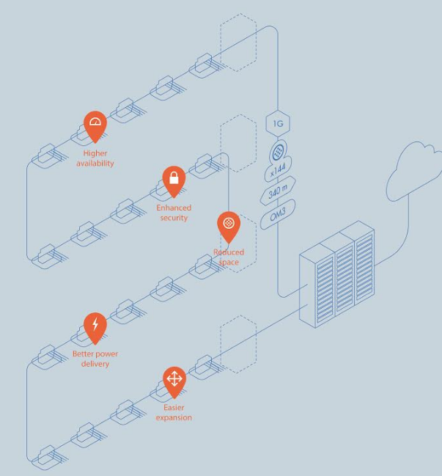

Appel d’offre v3.22 - mise à jour 08/2026

Instructions d'utilisation du document NCS d’appel d’offres modulaire pour système de câblage FTTO de NCS

Le présent document principal d’appel d'offres FTTO sera adapté par l'utilisateur en fonction de son projet.

Tous les chapitres nécessaires à la construction de tous les types de cahier des charges sont inclus dans le présent document.

Toutes les versions possibles sont contenues dans ce fichier

En utilisant le mode plan de MS Word le contenu du document peut être réduit aux titres des chapitres principaux ou il peut être développé niveau par niveau (Voir guide de l’utilisateur joint à ce document)
La suppression du titre du chapitre/sous-chapitre dans le mode plan supprime aussi l’entièreté du contenu de ce chapitre et MS Word met automatiquement à jour la numérotation des chapitres restants.
Le processus commence au niveau des chapitres principaux (Niveau 1). L’entièreté des chapitres inutiles sont supprimés par l’utilisateur (Sélection et suppression).
La liste est alors développée au niveau suivant et les sous-chapitres inutiles de ce niveau sont alors supprimés.
Le processus est reproduit pour les niveaux suivants jusqu’au développement complet du document

Veuillez noter que des documents d'appel d'offres consacrés aux projets de système de câblage structuré pour centre de données et pour bâtiments tertiaires sont également disponibles.

La page en cours et tous les textes d'instruction en surbrillance jaune doivent être supprimés avant publication du document d'appel d'offres.

Table des matières

1. Normes et réglementations 5
2. Conformité au Règlement Produits de Construction (RPC) 5
3. Sous-système fibre optique 8
3.1. Sous-système fibre OM3 insensible à la courbure (BIMMF) 8
3.2. Sous-système fibre OM4 insensible à la courbure (BIMMF) 9
3.3. Sous-système fibre OS2 insensible à la courbure (BI) 10
4. Conception d'un système de câblage FTTO 12
4.1. Concept FTTO 12
4.2. Topologie d'un système de câblage FTTO 13
4.3. Technologie d'un système de câblage FTTO 26
5. Infrastructure de câblage fibre optique 28
5.1. Câble de distribution fibre 28
5.2. Ensemble câble fibre préconnectorisé 35
5.3. Caractéristiques des fibres optiques 38
5.4. Prise de télécommunications OF 41
5.5. Boitier de répartition de zone verrouillable 44
5.6. Boitier de distribution de zone (BDZ) FTTO 46
5.7. Câble de descente Fibre renforcé boitier de zone / Switch FTTO 47
5.8. Panneau de brassage fibre optique 48
5.9. Pigtails fibre optique 61
5.10. Cordons de brassage fibre optique 65
5.11. Cordons de brassage cuivre 70
6. Switches FTTO 75
6.1. Caractéristiques générales des switches FTTO (1G et 10G) 75
6.2. Les différentes versions de Switch FTTO 1G 77
6.3. Les différentes versions de Switch FTTO 10G 79
6.4. Switch FTTO pour environnement MEDICAL 80
6.5. Version durcie du Switch FTTO “IND” 81
6.6. Fonctions software 81
6.7. Accessoires 82
7. Faux-plafonds connectés – Digital Ceiling 85
7.1. DICE Switch 85
7.2. Caractéristiques 86
7.3. Option Power over Ethernet 86
7.4. Accessoires 87
8. Transceivers SFP et SFP+ 87
9. Alimentations Click-In 90
9.1. Information produit détaillée 91
10. Logiciel de Management 93
10.1. Information produit détaillée 95
11. Solution de baies 19’’ 96
11.1. Baie Building racks 96
11.2. Baies serveur DC 98
12. Test 101
13. Procédures 102
13.1. Guide d’installation 102
13.2. Protection incendie 102
13.3. Mise à la terre 102
14. Gestion du projet 102
14.1. Conception du projet et marquage 102
14.2. Gestion de projet 102
14.3. Integration des switches FTTO 102
15. Garantie 103
15.1. Sous-système Fibre 103
15.2. FTTO switches 105
16. Documentation 105
16.1. Documents à inclure dans l'offre de prix 105
16.2. Pendant la présentation de l'offre 106
16.3. Lancement du projet 106
16.4. À l'achèvement de l'installation 106

Mise à jour de la table des matières Quand vous avez terminé la rédaction de votre document d'appel d'offres, veuillez faire un clic droit dans la table des matières, puis choisissez 'Mettre à jour les champs' et l'option 'Mettre à jour toute la table’.

Normes et réglementations

Cet appel d'offres présente une description d'un système de câblage structuré générique basé sur la dernière édition des normes applicables (et ses addenda et révisions ultérieurs): :
- ISO/IEC 11801:2017
Technologies de l'information -- Câblage générique des locaux d'utilisateurs
ou
- EN 50173-1 à -3 :2018
- EN50174-1 :2018 / EN50174-2 :2018 / EN50174-3:2013/A1:2017

L'objet de cet appel d'offres est de définir le système de câblage structuré indépendamment des applications qu'il est en mesure de supporter.
En outre, pour permettre de répondre aux futures demandes, le système de câblage doit offrir une capacité d’extension et une maintenance aisée.

La fourniture et l'installation de FTTO switches dotés de la fonction POE (Power Over Ethernet) font également partie de l'étendue des travaux. Les composants requis sont aussi définis dans le présent document.
Remarque : l'équipement actif central (commutateurs et convertisseurs média si requis) ne fait pas partie de l'étendue des travaux.

Les FTTO-switches seront conformes aux normes suivantes :
- Protection électrique (équipement IT) : EN62368-1
- Protection électrique (CEM) : EN 55022 et EN55024
- ROHS EN 50581
- Contrôle de flux : IEEE 802.3x
- LLDP : IEEE 802.1AB
- MAC bridges / protocole Rapid spanning tree / Classe de service : IEEE 802.1D
- Contrôle d'accès réseau par port : IEEE 802.1x
- Link Layer Discovery Protocol for Media Endpoint Devices : ANSI/TIA-1057
- Media Access Control bridges : ISO/IEC 15802,3

Le fournisseur choisi répondra ou surpassera toutes les exigences imposées au système de câblage décrites dans le présent document.

L'installation du système de câblage sera réalisée conformément aux recommandations établies dans les normes, les recommandations du fabricant et/ou les meilleures pratiques de l'industrie applicables.

Conformité au Règlement Produits de Construction (RPC)
Information générale
Initié en tant que Directive Produits de construction (DPC) en 1989 puis converti en Règlement en 2011 (RPC) avec une date d’application au 1er juillet 2013, le RPC a été produit par la Commission européenne dans le but de légiférer sur la nécessité pour les ouvrages de construction d’être conçus et exploités de manière à ne pas mettre en danger la sécurité des personnes, des animaux domestiques ou des biens, et à ne pas porter préjudice à l’environnement.
Objectifs du RPC
- Définir des règles harmonisées pour la commercialisation des produits de construction au sein de l’UE.
- Fournir un langage technique commun permettant d’exprimer les performances des produits de construction.
- Garantir la disponibilité d’informations fiables, permettant de comparer des produits de construction issus de différents fabricants dans différents pays.

Implications pour les câbles
La norme EN 50575 est la norme européenne harmonisée, parue en 2014 et publiée au Journal officiel de l’Union européenne (JOUE) le 10 juillet 2015, qui spécifie les exigences pour les câbles destinés à être incorporés de façon durable dans des constructions par rapport à leur réaction au feu.
Performance des câbles
La performance incendie des câbles est classifiée selon un certain nombre de critères :
- Propagation des flammes et puissance calorifique
- Génération de fumée, dégagement de gaz acide et gouttelettes enflammées
Ces critères et méthodes d’essai sont spécifiés dans les normes existantes IEC/EN 60332-1, IEC/EN 61034-2, IEC/EN 60754-2 et dans une nouvelle norme européenne harmonisée EN 50399.
Classes de performance des câbles
- 7 Euroclasses s’appliquent à la propagation des flammes et la puissance calorifique : A, B1, B2, C, D, E et F (A étant la classe la plus stricte, à savoir non-combustible et F indiquant aucune performance déclarée)
- 5 classifications s’appliquent à la génération de fumée : s1, s1a, s1b, s2, s3 (s1a étant la plus stricte et s3 indiquant aucune performance déclarée ou échec d’obtention des quatre autres classifications)
- 3 classifications s’appliquent au dégagement de gaz acide : a1, a2, a3 (a1 étant la plus stricte et a3 indiquant aucune performance déclarée ou échec d’obtention des deux autres classifications)
- 3 classifications s’appliquent aux gouttelettes enflammées : d0, d1, d2 (d0 étant la plus stricte et d2 indiquant aucune performance déclarée ou échec d’obtention des deux autres classifications)
Les exigences varieront selon les différents paramètres tels que le type de bâtiment, le niveau d’occupation, la difficulté d’évacuation, etc.
Ces exigences ne sont pas harmonisées et peuvent donc varier d’un pays à l'autre.
Le gouvernement de chaque État membre de l’UE a pour obligation légale d’adopter le RPC dans sa réglementation nationale et de garantir la surveillance efficace de son marché.
La personne qui met le produit sur le marché de l’UE est responsable de la conformité de celui-ci avec les obligations du RPC. Il peut s’agir du fabricant réel ou de l’importateur.
Le produit doit posséder une déclaration de performance (DoP) :
C’est un document rédigé par le fabricant (ou l’importateur) dans la ou les langue(s) officielle(s) du pays de l’UE dans lequel le produit est mis en vente et contenant des informations bien définies, telles que l’identifiant du produit, son usage prévu, sa performance déclarée conformément au RPC et l’identification de l’organisme notifié. La DoP doit être mise à la disposition du public, soit en version papier, soit au format électronique. Elle ne doit pas forcément accompagner le produit proprement dit.
L’emballage du produit doit porter un marquage bien défini, comprenant le marquage CE :
Les étiquettes sur les tourets et boîtes de câbles doivent contenir les mêmes données que sur la DoP, le numéro de référence de la DoP, le marquage CE et l’année du premier marquage CE. Le fabriquant (ou l’importateur) peut choisir la langue utilisée sur l’étiquette informative. Le câble ne doit pas forcément porter le marquage CE ni contenir une quelconque mention des exigences du RPC en matière d’étiquetage.
Le fabricant n’est pas le seul responsable en matière de conformité au RPC.
Les distributeurs, prescripteurs et propriétaires de bâtiment assument également la responsabilité.
- Les distributeurs ne doivent pas revendre des câbles qui ne possèdent pas de DoP et qui ne portent pas l’étiquetage approprié.
- Les prescripteurs doivent faire référence aux Euroclasses et critères s/a/d appropriés, conformément aux réglementations nationales relatives au RPC.
- Les propriétaires de bâtiment doivent veiller à ce que l’infrastructure utilisée sur leurs plans de construction soit conforme aux réglementations nationales relatives au RPC.
Applicabilité
La régulation est applicable depuis le 1er juillet 2017, date à laquelle le marquage CE pour le RPC est obligatoire.
Exemple d’un étiquetage de touret obligatoire:
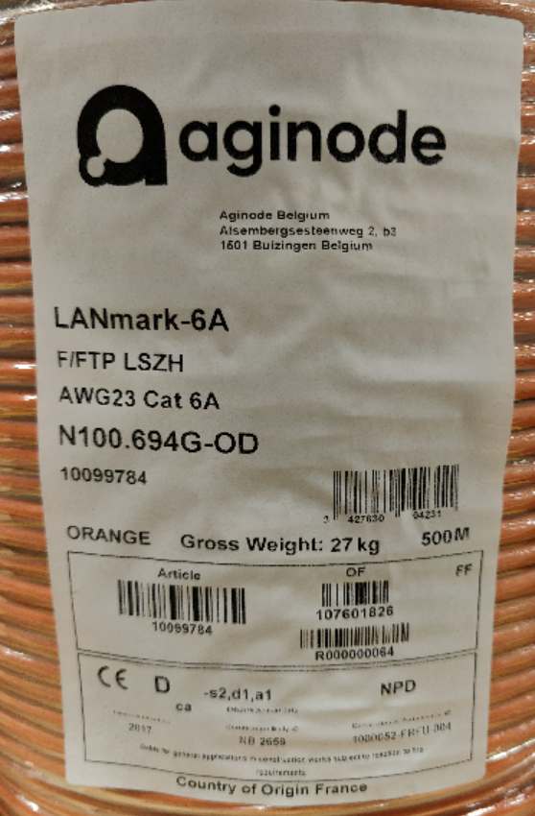
Dans le cadre de cet appel d’offre le marquage RPC sur la gaine des câbles est obligatoire.
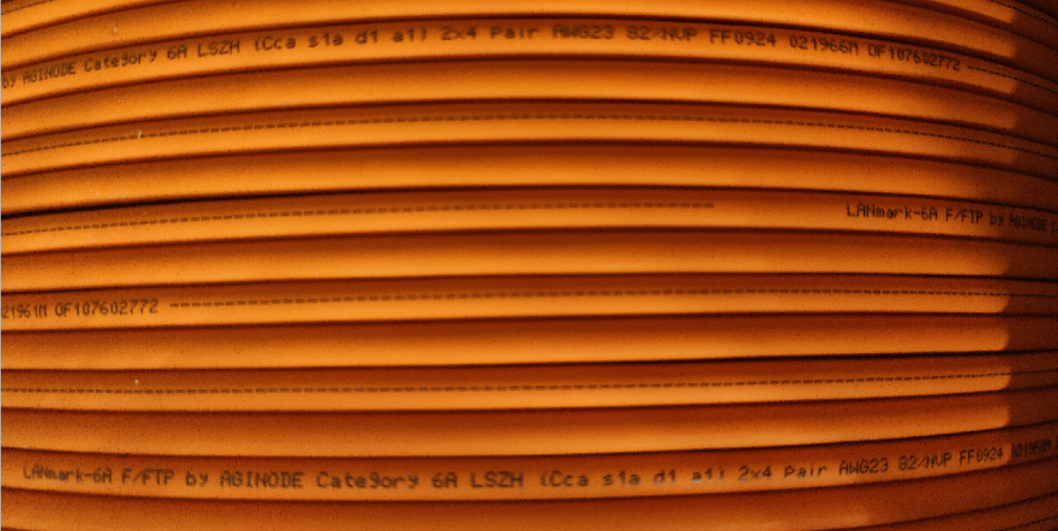

Pour chaque câble listé dans ce document et à installer dans le centre de donnée ou les locaux utilisateurs du client la classe de performance est clairement définie dans les pages suivantes en fonction du type de bâtiment, du niveau d’occupation, de la difficulté d’évacuation, etc. tel que défini par le gouvernement du pays dans lequel le câblage sera installé (Les exigences meuvent varier d’un pays à l’autre).

Tous les câbles VDI cuivre et fibre optiques qui seront installés dans le cadre de ce projet seront de type LSZH (Low Smoke Zero Halogne) et seront conformes aux normes IEC 61034-1 & -2 (Densité de fumées) et IEC 60754-2 (Acidité et conductivité). Les câbles de type Plenum ne seront pas acceptés.
Note: veuillez sélectionner l’Euroclasse appropriée dans chaque chapitre qui le propose (Supprimer les classes inutiles)

Sous-système fibre optique
La rocade fibre optique sera capable de fournir la bande passante requise par l'utilisation des applications FTTO.

Sous-système fibre OM3 insensible à la courbure (BIMMF)
Ce document d'appel d'offres couvre la conception, la fourniture, l'installation, le test et la mise en service d'un sous-système de câblage OM3 insensibles à la courbure.

Les systèmes fibres comporteront une garantie de prise en charge de toutes les‎‏ applications actuelles ou futures qui nécessitent l’utilisation de fibres OM3, conformément à la norme IEC 60793-2-10 A1a.2b.
Les fibres insensibles à la courbure sont conçues pour supporter des courbures serrées avec une perte de signal significativement plus faible que les fibres multimodes classiques.

Le système de câblage est également ouvert à de nouvelles applications qui nécessitent un sous-système de câblage OM3 tel que défini dans les dernières éditions des normes : ISO/IEC 11801:2017 ou EN 50173:2018.

La bande passante modale effective (EMB) des fibres OM3 sera mesurée conformément aux modèles et méthodes décrits dans la norme IEC 60793-2-10, section D2 et la bande passante modale effective calculée de l'IEC 60793-2-10, section D3.

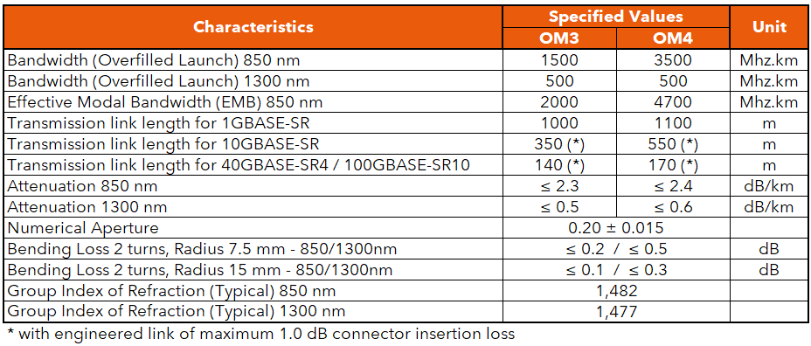

Les fiches techniques et modules de garantie présentant les caractéristiques et les valeurs garanties conformément aux exigences de cet appel d'offres seront joints par le fournisseur à ses documents de soumission.

Tous les composants proposés, y compris les connecteurs, pigtails et cordons de brassage, doivent être produits par le même fabricant. Cette condition garantira que les applications et la Garantie de prise en charge de distance telle que décrite dans le chapitre Garantie de cet appel d'offres peuvent être obtenues auprès du fabricant.

Distances garanties
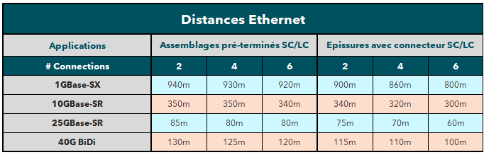
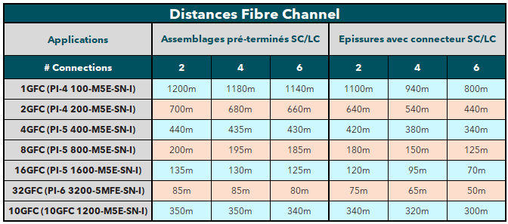

Sous-système fibre OM4 insensible à la courbure (BIMMF)

Ce document d'appel d'offres couvre la conception, la fourniture, l'installation, le test et la mise en service d'un sous-système de câblage OM4 insensibles à la courbure.

Les systèmes fibres comporteront une garantie de prise en charge de toutes les‎‏ applications actuelles ou futures qui nécessitent l’utilisation de fibres OM4, conformément à la norme IEC 60793-2-10 A1a.3b.
Les fibres insensibles à la courbure sont conçues pour supporter des courbures serrées avec une perte de signal significativement plus faible que les fibres multimodes classiques.

Le système de câblage est également ouvert à de nouvelles applications qui nécessitent un sous-système de câblage OM4 tel que défini dans les dernières éditions des normes : ISO/IEC 11801:2017 ou EN 50173:2018.

La bande passante modale effective (EMB) des fibres OM4 sera mesurée conformément aux modèles et méthodes décrits dans la norme IEC 60793-2-10, section D4 et la bande passante modale effective calculée de l'IEC 60793-2-10, section D5.

Les fiches techniques et modules de garantie présentant les caractéristiques et les valeurs garanties conformément aux exigences de cet appel d'offres seront joints par le fournisseur à ses documents de soumission.

Tous les composants proposés, y compris les connecteurs, pigtails et cordons de brassage, doivent être produits par le même fabricant. Cette condition garantira que les applications et la Garantie de prise en charge de distance telle que décrite dans le chapitre Garantie de cet appel d'offres peuvent être obtenues auprès du fabricant.
Distances garanties
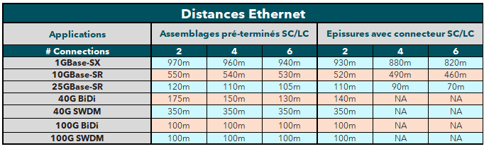
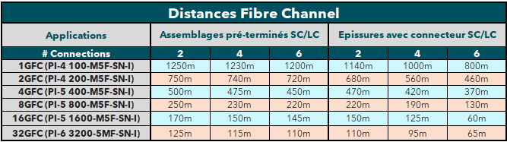

Sous-système fibre OS2 insensible à la courbure (BI)

Ce document d'appel d’offres couvre la conception, la fourniture, l'installation, le test et la mise en service d'un sous-système de câblage OS2.

Les systèmes fibres comporteront une garantie de prise en charge de toutes les‎‏ applications actuelles ou futures qui nécessitent l’utilisation de fibres Monomode G657.A1.
La fibre OS2insensible à la courbure doit être conforme à la norme IEC 60793-2-50 en tant que fibre de type B6.a1.
Les fibres insensibles à la courbure sont conçues pour supporter des courbures serrées avec une perte de signal significativement plus faible que les fibres monomodes classiques.

Le système de câblage est également ouvert à de nouvelles applications qui nécessitent un sous-système de câblage OS2 tel que défini dans les dernières éditions des normes : ISO/IEC 11801:2017 ou EN 50173:2018.

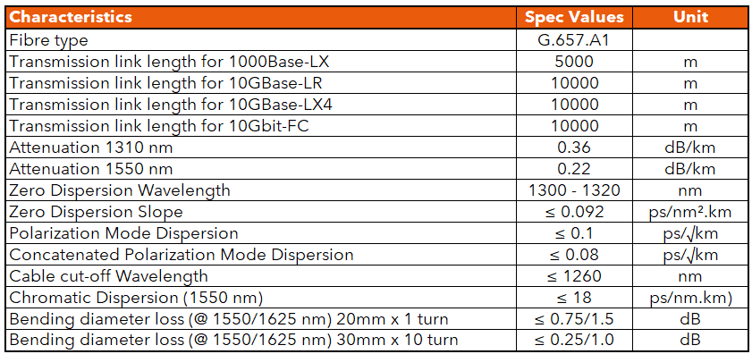

Les fiches techniques et modules de garantie présentant les caractéristiques et les valeurs garanties conformément aux exigences de cet appel d'offres seront joints par le fournisseur à ses documents de soumission.

Tous les composants proposés, y compris les connecteurs, pigtails et cordons de brassage, doivent être produits par le même fabricant. Cette condition garantira que les applications et la Garantie de prise en charge de distance telle que décrite dans le chapitre Garantie de cet appel d’offres peuvent être obtenues auprès du fabricant.
Distances garanties
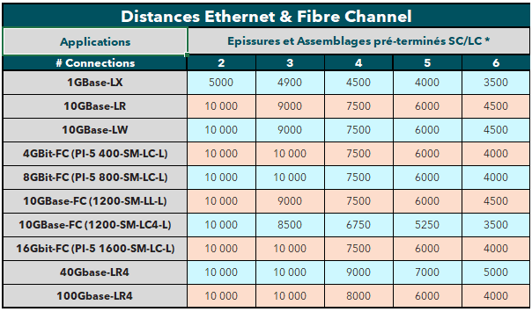

Conception d'un système de câblage FTTO

Concept FTTO

Le concept Fibre To The Office allie les avantages de la fibre aux exigences de flexibilité, rentabilité et interopérabilité des réseaux d'entreprise modernes.

Les avantages suivants, jugés primordiaux, ont conduit à la sélection d'une solution FTTO pour la construction de l'infrastructure de câblage de ce projet.

- Mise à l'épreuve du futur (évolutivité, flexibilité, développement durable)
- Protection de l'investissement/cycle de vie
- Sécurité du réseau
- Coût de maintenance réduit/administration aisée
- Coût d'investissement réduit
- Réalisation simple et rapide
- Basse consommation d'énergie
- Structure du réseau simple et flexible
- Suppression des répartiteurs d'étage
- Volume de câbles et charge combustible limités
- Système de câblage fibre optique à l'épreuve du futur avec une réserve de bande passante élevée
- Pas de problématique de mise à la terre ou à la masse
- Redondance simple jusqu'à la prise réseau
- Coût total d’acquisition (TCO) faible

Dans un système de câblage fibre structuré, la fibre est distribuée jusqu'au poste de travail (point de connexion). L'utilisation de la fibre permet de couvrir des distances de 550 mètres et plus, sans avoir besoin de répartiteur d'étage. Au niveau du poste de travail, la conversion du signal optique en signal électrique est réalisée via des FTTO-switches intelligents, qui sont installés de manière définitive dans les goulottes, colonnes ou boîtiers de sol.
Il est possible de connecter au réseau Fibre Gigabit de quatre à six équipements munis d’une interface réseau RJ45, tels que PC, ordinateurs portables, téléphones IP, points d’accès wifi, caméras IP ainsi que tout dispositif IP de la GTC/GTB. Ces équipements peuvent également être alimentés par Power over Ethernet (PoE) via les ports RJ45 Ethernet du FTTO-switch.

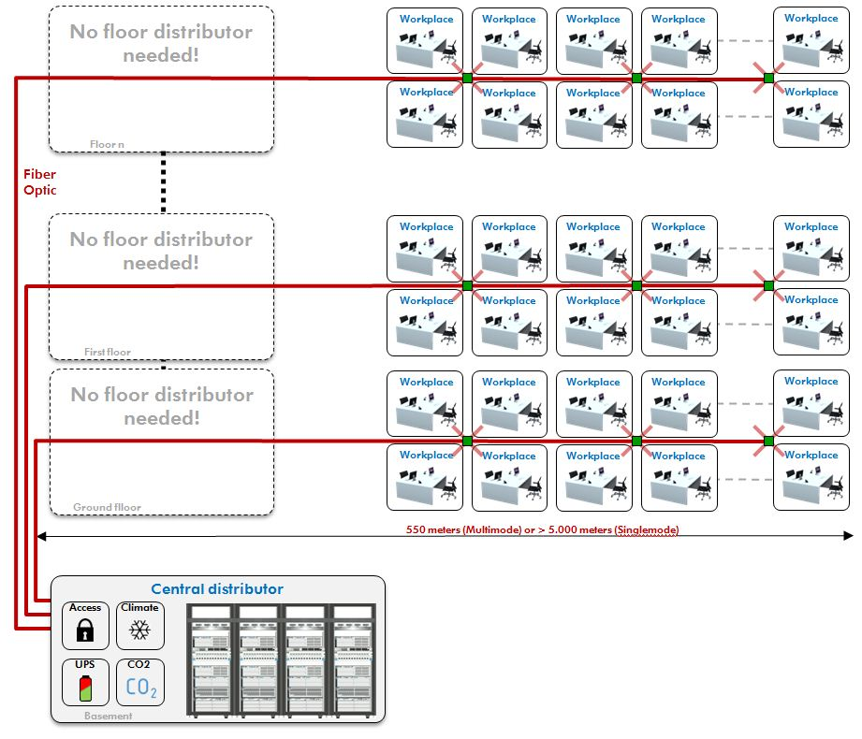

Topologie d'un système de câblage FTTO

Structure en étoile sans redondance
La topologie en étoile (étoile physique et logique) a été sélectionnée pour construire le système de câblage FTTO.
Dans une topologie en étoile, chaque nœud est connecté à un concentrateur ou commutateur central avec une connexion point à point.

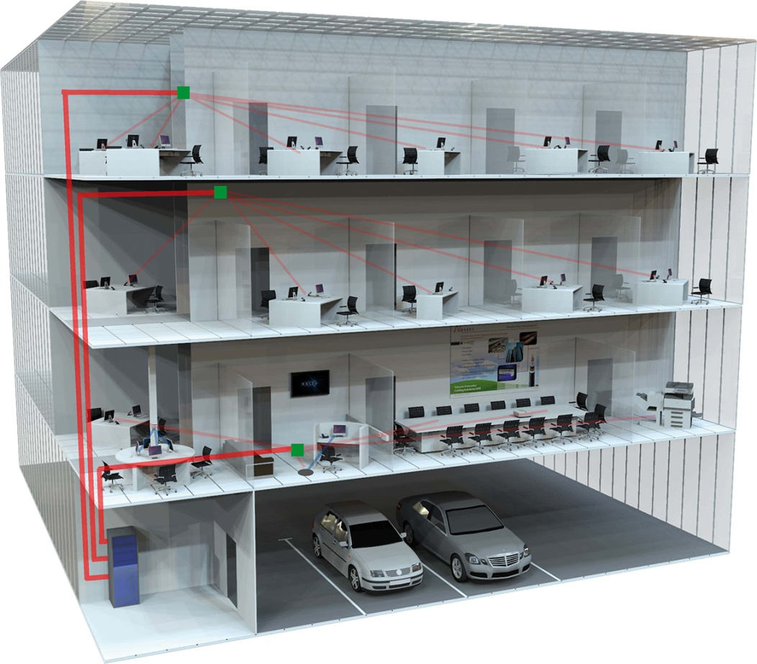

Les 12 ports LC duplex de chaque boîtier de répartition de zone (boîtier ZD) seront directement connectés à un panneau de brassage installé dans le Répartiteur de bâtiment (situé dans la salle informatique principale (Centre de données) du bâtiment) en utilisant un câble fibre à 24 brins dédié.

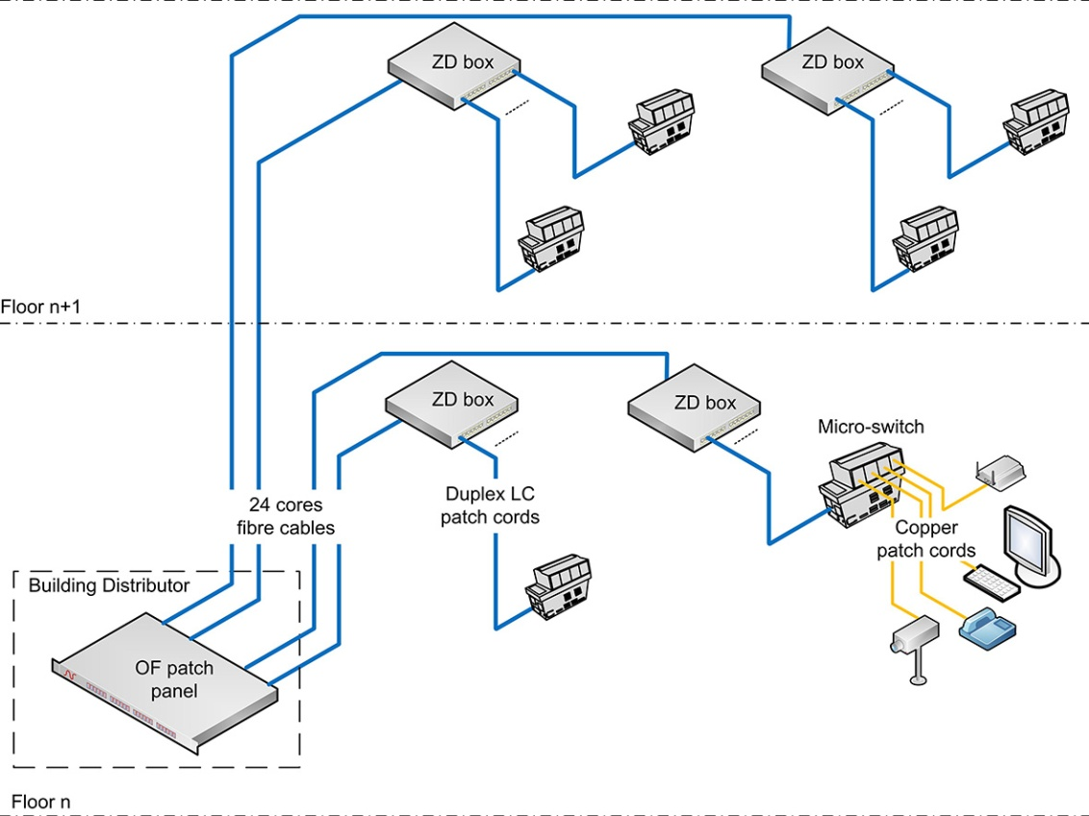

A l’installation initiale, un maximum de 9 FTTO-switches peuvent être connectés aux boîtiers ZD en utilisant des cordons de brassage LC duplex. Les trois ports duplex restants seront disponibles pour les futures extensions.

Quatre à six ports réseau Ethernet RJ45 sont disponibles sur chaque FTTO-switch selon les versions, chaque boîtier ZD peut desservir jusqu'à 36 ou 54 terminaux dès le premier jour et 12 ou 18 terminaux supplémentaires pourront être ajoutés ultérieurement (3 FTTO-switches).

Le nombre et l'emplacement des boîtiers ZD doivent être définis conformément aux directives de conception données par le fabricant des FTTO-switches.

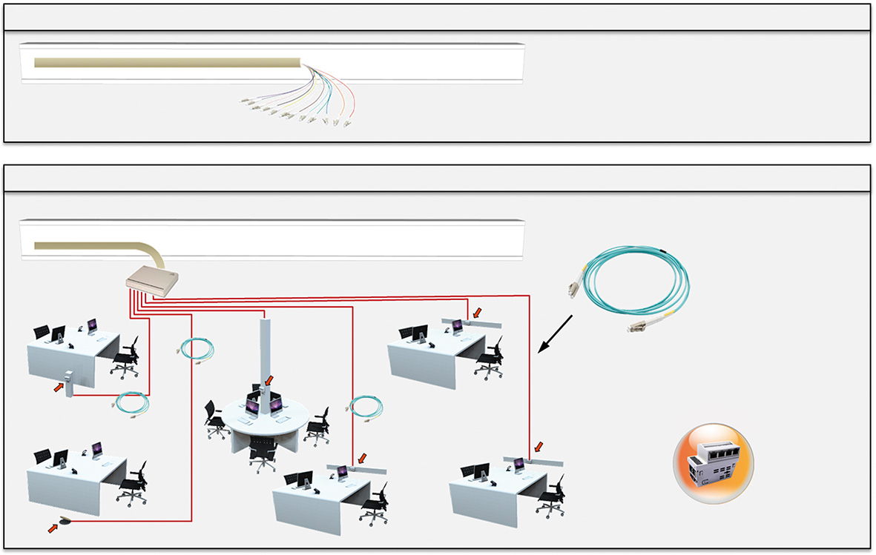

Le nombre de boîtiers ZD dépend du nombre de personnes à desservir.
Une ou deux prises terminales RJ45 peuvent être nécessaires pour chaque poste de travail en fonction de la convergence voix et données.
Si deux prises terminales RJ45 sont requises pour chaque poste de travail, un FTTO-switch desservira alors deux postes de travail et comme chaque boîtier ZD sera connecté à 9 FTTO-switches, le boîtier ZD peut desservir 18 postes de travail dès le premier jour (avec 3 ports duplex du boîtier ZD restant libres pour une extension future).

Remarque : Le poste de travail désigne l'emplacement physique où chaque personne travaille et interagit avec l'équipement terminal de télécommunications. Comme illustré sur le schéma, un espace de bureau comprend généralement plusieurs postes de travail. Par conséquent, nous recommandons d'installer au moins un FTTO-switch par espace de bureau (selon la taille de cet espace de bureau).

Structure en étoile avec redondance / 1 Répartiteur de bâtiment
La topologie en étoile (étoile physique et logique) a été sélectionnée pour construire le système de câblage FTTO.
Dans une topologie en étoile, chaque nœud est connecté à un concentrateur ou commutateur central avec une connexion point à point.

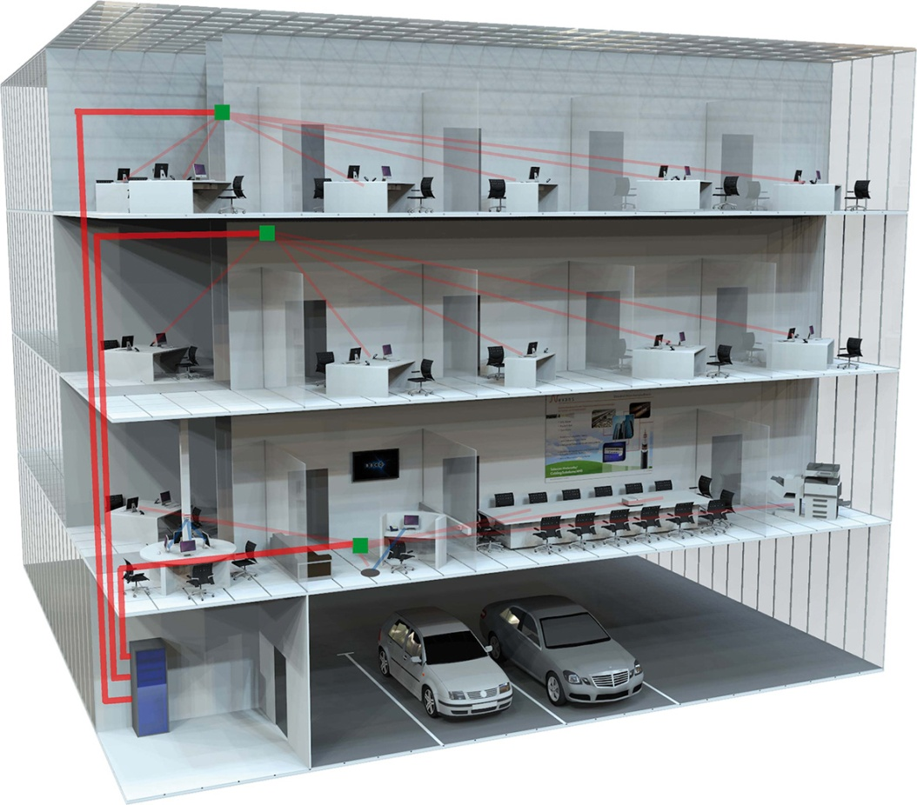

Les 12 ports LC duplex de chaque boîtier de répartition de zone (boîtier ZD) seront directement connectés à un panneau de brassage installé dans le Répartiteur de bâtiment (situé dans la salle informatique principale (Centre de données) du bâtiment) en utilisant un câble fibre à 24 brins dédié.

A l’installation initiale, un maximum de 9 FTTO-switches peuvent être connectés aux boîtiers ZD en utilisant des cordons de brassage LC duplex. Les trois ports duplex restants seront disponibles pour les futures extensions.

Quatre à cinq ports réseau Ethernet RJ45 sont disponibles sur chaque FTTO-switch, chaque boîtier ZD peut desservir jusqu'à 36 ou 45 postes de travail dès le premier jour et 12 à 15 postes de travail supplémentaires pourront être ajoutés ultérieurement (3 FTTO-switches).

Le nombre et l'emplacement des boîtiers ZD doivent être définis conformément aux directives de conception données par le fabricant des FTTO-switches.

Le nombre de boîtiers ZD dépend du nombre de personnes à desservir.
Une ou deux prises terminales RJ45 peuvent être nécessaires pour chaque poste de travail en fonction de la convergence voix et données.
Si deux prises terminales RJ45 sont requises pour chaque poste de travail, un FTTO-switch desservira alors deux postes de travail et comme chaque boîtier ZD sera connecté à 9 FTTO-switches, le boîtier ZD peut desservir 18 postes de travail le premier jour (avec 3 ports duplex du boîtier ZD restant libres pour une extension future).

Remarque : Le poste de travail désigne l'emplacement physique où chaque personne travaille et interagit avec l'équipement terminal de télécommunications. Comme illustré sur le schéma, un espace de bureau comprend généralement plusieurs postes de travail. Par conséquent, nous recommandons d'installer au moins un FTTO-switch par espace de bureau (selon la taille de cet espace de bureau).

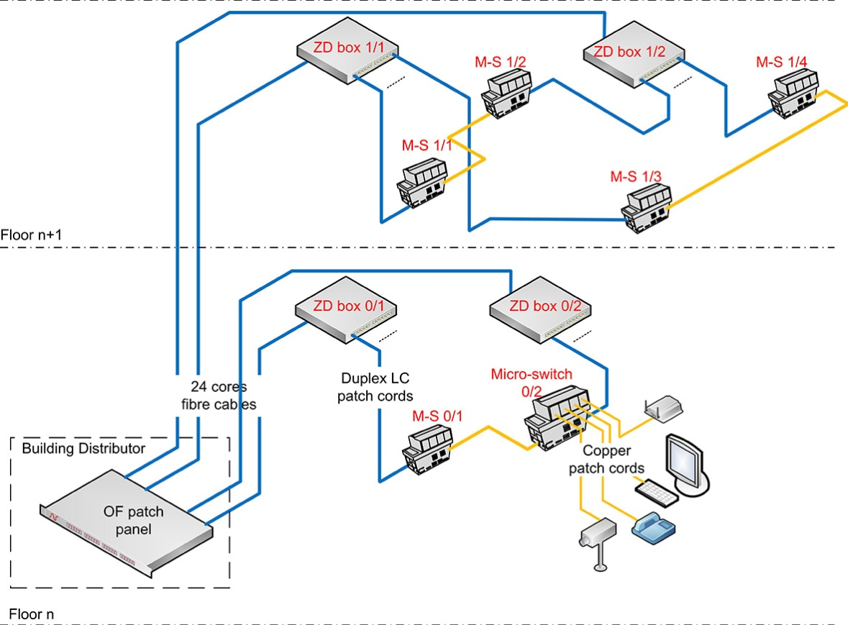

Pour apporter une redondance, la conception sera réalisée conformément aux règles suivantes, illustrées sur le schéma ci-dessus :
- À chaque étage, les boîtiers ZD et les FTTO-switches seront tous numérotés de 1 à n en fonction de leur localisation géographique
- Chaque FTTO-switch pair sera connecté à un boîtier ZD pair et chaque FTTO-switch impair sera connecté à un boîtier ZD impair
- Chaque FTTO-switch pair sera connecté au FTTO-switch impair suivant en utilisant un cordon RJ45 ou FO selon la version

Cette configuration permettra à chaque FTTO-switch d'être connecté au réseau via deux câbles OF de rocade différents : connexion fibre directe + connexion indirecte via la connexion cuivre ou FO avec l'autre FTTO-switch qui est lui-même connecté à un câble fibre différent.

Dans la mesure du possible, les deux câbles OF desservant les boîtiers ZD impair et pair doivent suivre un cheminement différent pour revenir vers le Répartiteur de bâtiment. Si cela n'est pas possible pour les rocades, le cheminement horizontal doit au moins être géré de manière diversifiée.

Structure en étoile avec redondance / 2 Répartiteurs de bâtiment
La topologie en étoile (étoile physique et logique) a été sélectionnée pour construire le système de câblage FTTO.
Dans une topologie en étoile, chaque nœud est connecté à un concentrateur ou commutateur central avec une connexion point à point.

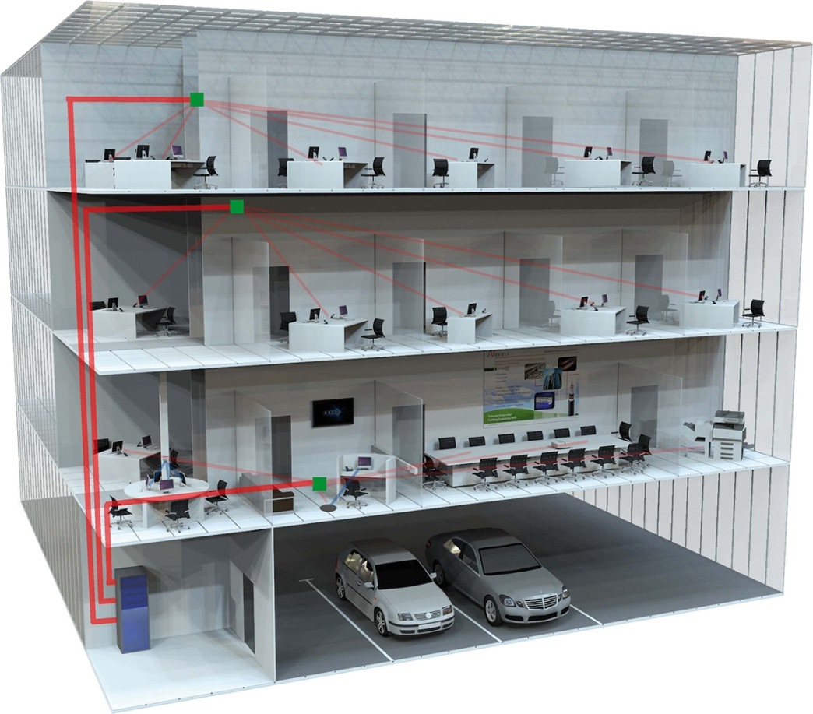

Les 12 ports LC duplex de chaque boîtier de répartition de zone (boîtier ZD) seront directement connectés à un panneau de brassage installé dans le Répartiteur de bâtiment (situé dans la salle informatique principale (Centre de données) du bâtiment) en utilisant un câble fibre à 24 brins dédié.
A l’installation initiale, un maximum de 9 FTTO-switches peuvent être connectés aux boîtiers ZD en utilisant des cordons de brassage LC duplex. Les trois ports duplex restants seront disponibles pour les futures extensions.

Quatre à cinq ports réseau Ethernet RJ45 sont disponibles sur chaque FTTO-switch, chaque boîtier ZD peut desservir jusqu'à 36 ou 45 postes de travail dès le premier jour et 12 à 15 postes de travail supplémentaires pourront être ajoutés ultérieurement (3 FTTO-switches).

Le nombre et l'emplacement des boîtiers ZD doivent être définis conformément aux directives de conception données par le fabricant des FTTO-switches.

Le nombre de boîtiers ZD dépend du nombre de personnes à desservir.
Une ou deux prises terminales RJ45 peuvent être nécessaires pour chaque poste de travail en fonction de la convergence voix et données.
Si deux prises terminales RJ45 sont requises pour chaque poste de travail, un FTTO-switch desservira alors deux postes de travail et comme chaque boîtier ZD sera connecté à 9 FTTO-switches, le boîtier ZD peut desservir 18 postes de travail dès le premier jour (avec 3 ports duplex du boîtier ZD restant libres pour une extension future).

Remarque : Le poste de travail désigne l'emplacement physique où chaque personne travaille et interagit avec l'équipement terminal de télécommunications. Comme illustré sur le schéma, un espace de bureau comprend généralement plusieurs postes de travail. Par conséquent, nous recommandons d'installer au moins un FTTO-switch par espace de bureau (selon la taille de cet espace de bureau).

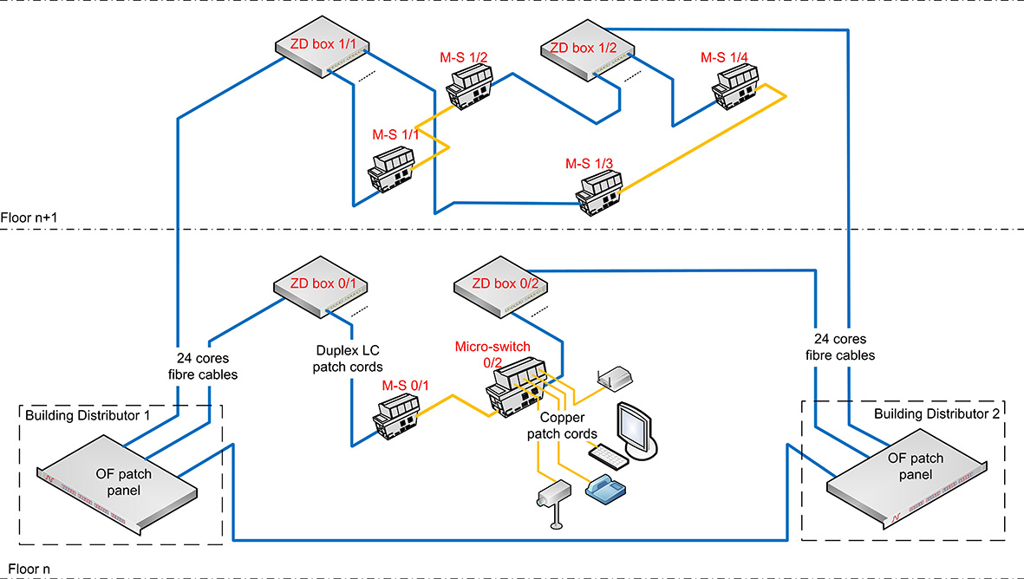

Pour apporter une redondance, la conception sera réalisée conformément aux règles suivantes, illustrées sur le schéma ci-dessus :
- À chaque étage, les boîtiers ZD et les FTTO-switches seront tous numérotés de 1 à n en fonction de leur localisation géographique
- Chaque FTTO-switch pair sera connecté à un boîtier ZD pair et chaque FTTO-switch impair sera connecté à un boîtier ZD impair
- Chaque FTTO-switch pair sera connecté au FTTO-switch impair suivant en utilisant un cordon RJ45 ou FO
- Chaque boîtier ZD pair sera connecté au Répartiteur de bâtiment 1 (BD1) et les boîtiers ZD impairs seront connectés au BD2
- Les deux BD seront connectés l'un à l'autre avec un câble fibre à 24 / 48 (Sélectionner le nombre requis) brins

Cette configuration permettra à chaque FTTO-switch d'être connecté aux deux distributeurs de bâtiment : connexion fibre directe + connexion indirecte via la connexion cuivre ou FO avec l'autre FTTO-switch qui est lui-même connecté à l'autre BD.

Dans la mesure du possible, les deux câbles OF desservant les boîtiers ZD impair et pair doivent suivre un cheminement différent pour revenir vers le Répartiteur de bâtiment. Si cela n'est pas possible pour les rocades, le cheminement horizontal doit au moins être géré de manière diversifiée.

Structure en anneau physique sans redondance
Afin de réduire le coût du tirage de câble, la topologie en anneau physique a été sélectionnée pour construire le système de câblage FTTO.
Un ou plusieurs câbles fibre haute densité (jusqu'à 144 fibres) dotés de la technologie des faisceaux de fibres extractibles seront installés dans une boucle traversant les parties sélectionnées du bâtiment.

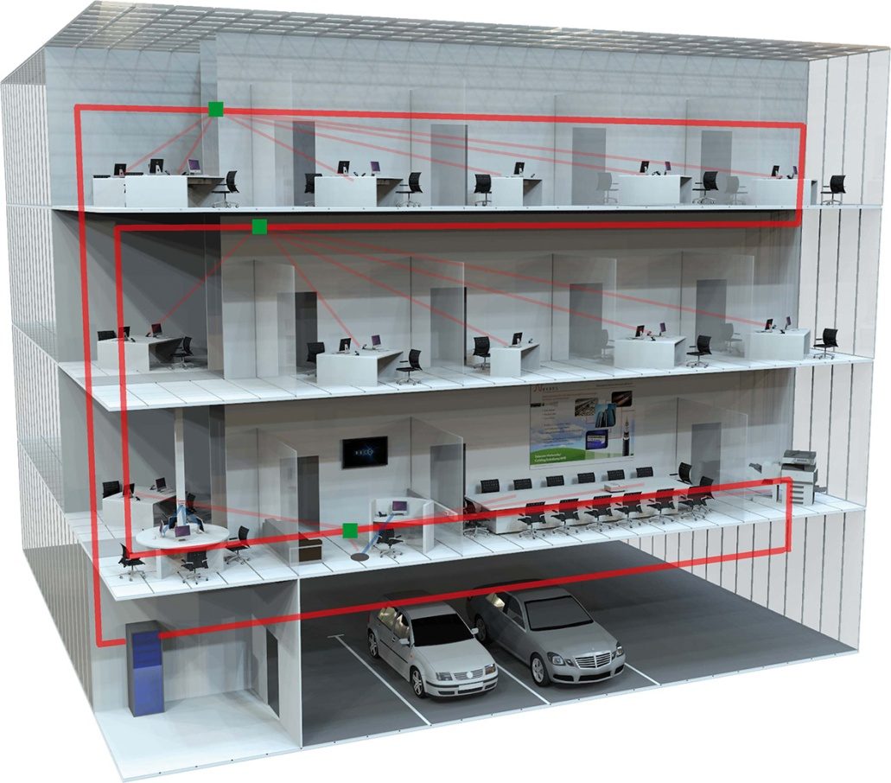

Les deux extrémités de la boucle de câble seront raccordées dans le Répartiteur de bâtiment situé dans la salle informatique principale (centre de données) du bâtiment.
Toutefois, cette structure en anneau physique créera une topologie en étoile logique.
Dans une topologie en étoile, chaque nœud est connecté à un concentrateur ou commutateur central avec une connexion point à point.

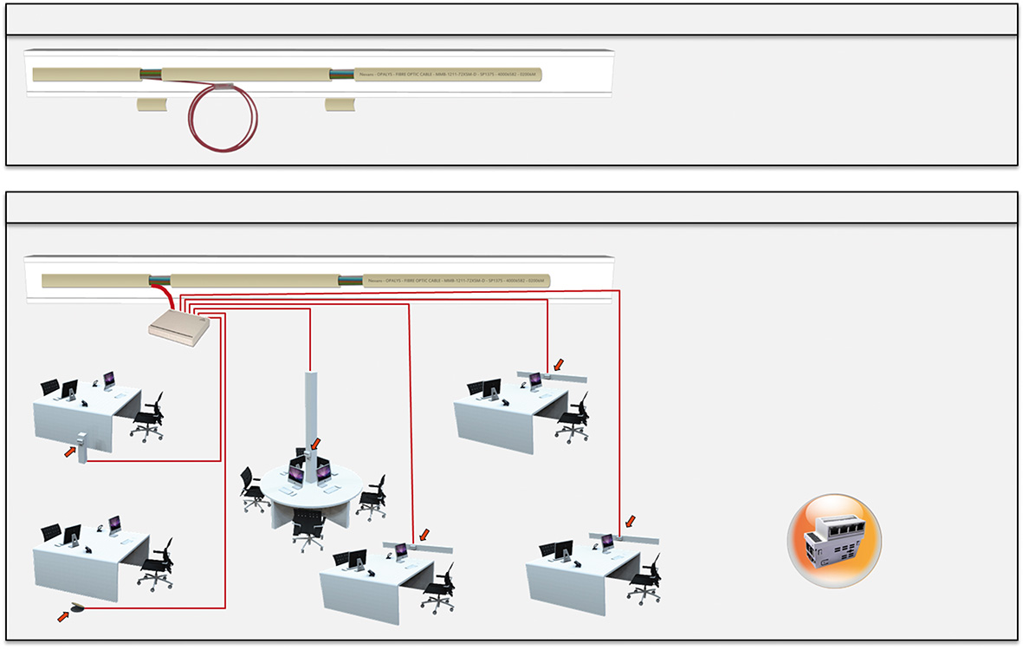

Des boîtiers de répartition de zone (boîtiers ZD) seront installés à des emplacements prédéfinis sur tout le cheminement du câble. En fonction du nombre d'utilisateurs, un ou deux faisceaux de 12 fibres seront extraits du câble et raccordés au boîtier ZD, créant ainsi une connexion directe pour revenir au Répartiteur de bâtiment.

Le nombre et l'emplacement des boîtiers ZD doivent être définis conformément aux directives de conception données par le fabricant des FTTO-switches.

Des pigtails seront épissurés avec les fibres du faisceau extrait et connectées aux 6 ou 12 ports LC duplex (un ou deux faisceaux) de chaque boîtier de répartition de zone (boîtier ZD). Des cordons de brassage LC duplex connecteront le uplink des FTTO-switches aux ports des boîtiers ZD.
À l’installation initiale, un maximum de 80 % des ports LC devront être connectés aux FTTO-switches. Les ports duplex restants seront disponibles pour les futures extensions.

Quatre à six ports réseau Ethernet RJ45 sont disponibles sur chaque FTTO-switch. Chaque boîtier ZD peut desservir jusqu'à 36 ou 54 postes de travail dès le premier jour et 12 à 18 postes de travail supplémentaires pourront être ajoutés ultérieurement (3 FTTO-switches).

Une boucle de câble 144 fibres permet de connecter jusqu'à 576 postes de travail (460 postes de travail le premier jour).
Un câble 144 fibres offre une capacité de 288 fibres (144 dans la boucle aller et 144 dans la boucle retour), soit un maximum de 144 connexions de commutateur (2 fibres par connexion de commutateur), ce qui représente 576 ports RJ45 (144x4).

12 boîtiers ZD équipés de 6 ports OF duplex (ou 6 boîtiers ZD de 12 ports) sur la boucle aller et 12 boîtiers ZD supplémentaires avec 6 ports (ou 6 boîtiers ZD de 12 ports) sur la boucle retour peuvent être disponibles à travers le bâtiment.

Le nombre de boîtiers ZD dépend du nombre de personnes à desservir.
Une ou deux prises terminales RJ45 peuvent être nécessaires pour chaque poste de travail en fonction de la convergence voix et données.
Si deux prises terminales RJ45 sont requises pour chaque poste de travail, un FTTO-switch desservira alors deux postes de travail et comme chaque boîtier ZD sera connecté à 9 FTTO-switches, le boîtier ZD peut desservir 18 postes de travail le premier jour (avec 3 ports duplex du boîtier ZD restant libres pour une extension future).

Remarque : Le poste de travail désigne l'emplacement physique où chaque personne travaille et interagit avec l'équipement terminal de télécommunications. Comme illustré sur le schéma, un espace de bureau comprend généralement plusieurs postes de travail. Par conséquent, nous recommandons d'installer au moins un FTTO-switch par espace de bureau (selon la taille de cet espace de bureau).

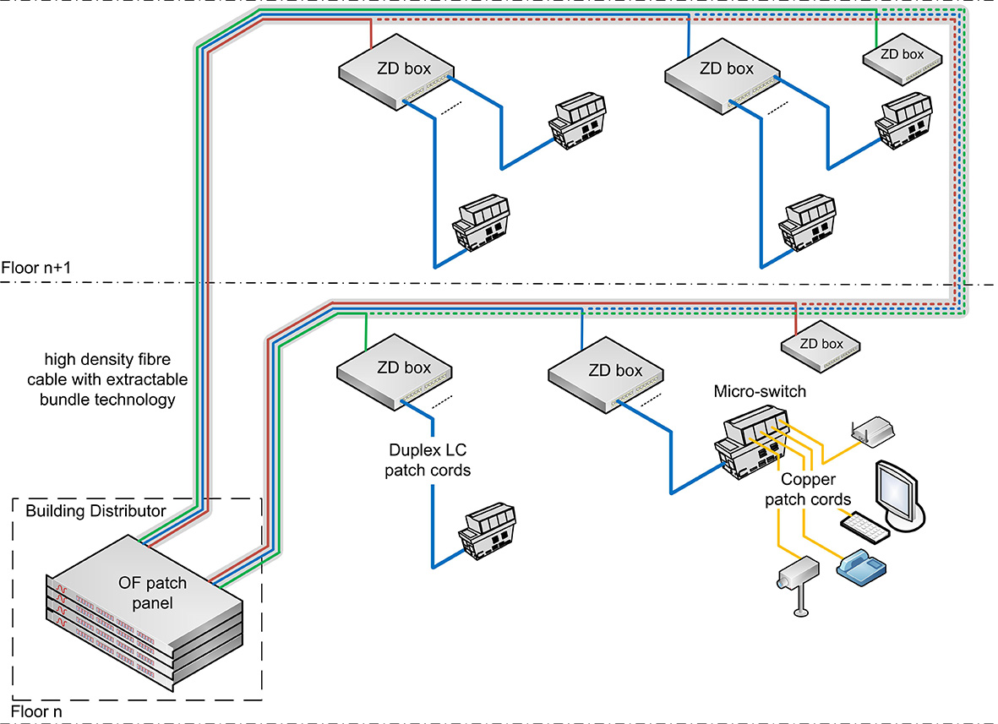

Structure en anneau physique avec redondance / 1 Répartiteur de bâtiment
Afin de réduire le coût du tirage de câble, la topologie en anneau physique a été sélectionnée pour construire le système de câblage FFTO.
Un ou plusieurs câbles fibre haute densité (jusqu'à 144 fibres) dotés de la technologie des faisceaux de fibres extractibles seront installés dans une boucle traversant les parties sélectionnées du bâtiment.

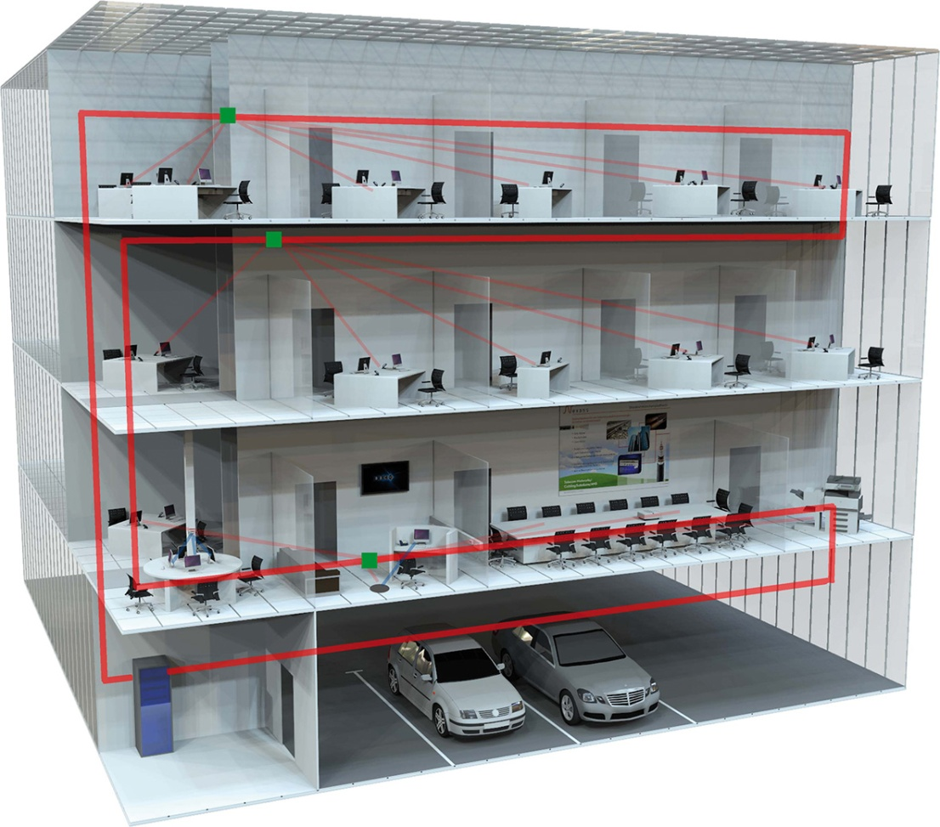

Les deux extrémités de la boucle de câble seront raccordées dans le Répartiteur de bâtiment situé dans la salle informatique principale (centre de données) du bâtiment.
Toutefois, cette structure en anneau physique créera une topologie en étoile logique.
Dans une topologie en étoile, chaque nœud est connecté à un concentrateur ou commutateur central avec une connexion point à point.

Des boîtiers de répartition de zone (boîtiers ZD) seront installés à des emplacements prédéfinis sur tout le cheminement du câble. En fonction du nombre d'utilisateurs, un ou deux faisceaux de 12 fibres seront extraits du câble et raccordés au boîtier ZD, créant ainsi une connexion directe pour revenir au Répartiteur de bâtiment.

Le nombre et l'emplacement des boîtiers ZD doivent être définis conformément aux directives de conception données par le fabricant des FTTO-switches.

Des pigtails seront épissurés avec les fibres du faisceau extrait et connectées aux 6 ou 12 ports LC duplex (un ou deux faisceaux) de chaque boîtier de répartition de zone (boîtier ZD). Des cordons de brassage LC duplex connecteront le uplink des FTTO-switches aux ports des boîtiers ZD.
À l’installation initiale, un maximum de 80 % des ports LC devront être connectés aux FTTO-switches. Les ports duplex restants seront disponibles pour les futures extensions.

Quatre à cinq ports réseau Ethernet RJ45 sont disponibles sur chaque FTTO-switch. Chaque boîtier ZD peut desservir jusqu'à 36 ou 45 postes de travail dès le premier jour et 12 à 15 postes de travail supplémentaires pourront être ajoutés ultérieurement (3 FTTO-switches).

Une boucle de câble 144 fibres permet de connecter jusqu'à 576 postes de travail (460 postes de travail le premier jour).
Un câble 144 fibres offre une capacité de 288 fibres (144 dans la boucle aller et 144 dans la boucle retour), soit un maximum de 144 connexions de commutateur (2 fibres par connexion de commutateur), ce qui représente 576 ports RJ45 (144x4).

12 boîtiers ZD équipés de 6 ports OF duplex (ou 6 boîtiers ZD de 12 ports) sur la boucle aller et 12 boîtiers ZD supplémentaires avec 6 ports (ou 6 boîtiers ZD de 12 ports) sur la boucle retour peuvent être disponibles à travers le bâtiment.

Le nombre des boîtiers ZD dépend du nombre de personnes à desservir.
Une ou deux prises terminales RJ45 peuvent être nécessaires pour chaque poste de travail en fonction de la convergence voix et données.
Si deux prises terminales RJ45 sont requises pour chaque poste de travail, un FTTO-switch desservira alors deux postes de travail et comme chaque boîtier ZD sera connecté à 9 FTTO-switches, le boîtier ZD peut desservir 18 postes de travail dès le premier jour (avec 3 ports duplex du boîtier ZD restant libres pour une extension future).

Remarque : Le poste de travail désigne l'emplacement physique où chaque personne travaille et interagit avec l'équipement terminal de télécommunications. Comme illustré sur le schéma, un espace de bureau comprend généralement plusieurs postes de travail. Par conséquent, nous recommandons d'installer au moins un FTTO-switch par espace de bureau (selon la taille de cet espace de bureau).

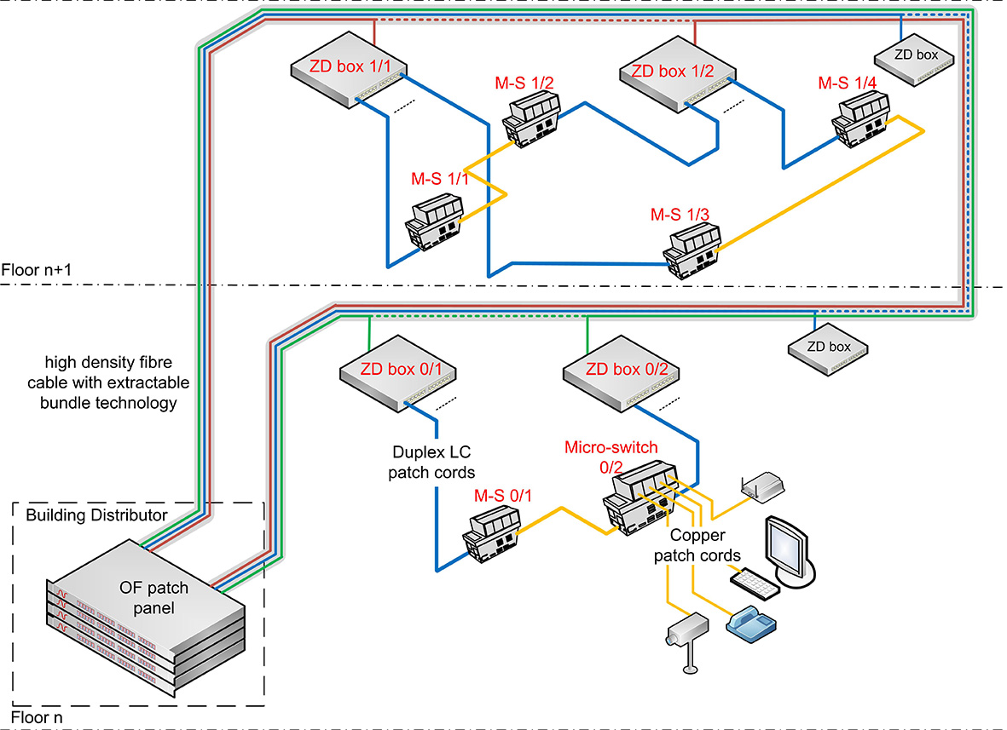

Pour apporter une redondance, la conception sera réalisée conformément aux règles suivantes, illustrées sur le schéma ci-dessus :
- À chaque étage, les boîtiers ZD et les FTTO-switches seront tous numérotés de 1 à n en fonction de leur localisation géographique
- Chaque FTTO-switch pair sera connecté à un boîtier ZD pair et chaque FTTO-switch impair sera connecté à un boîtier ZD impair
- Chaque FTTO-switch pair sera connecté au FTTO-switch impair suivant en utilisant un cordon RJ45 ou FO
- Deux boîtiers ZD consécutifs seront connectés au même faisceau. Le boîtier ZD pair sera connecté à la boucle aller et le boîtier ZD impair sera connecté à la boucle retour.

Cette configuration permettra à chaque FTTO-switch d'être connecté au réseau à la fois via la boucle aller et la boucle retour du câble : connexion fibre directe + connexion indirecte via la connexion cuivre ou FO avec l'autre FTTO-switch qui est lui-même connecté à la boucle retour.

Dans la mesure du possible, les deux extrémités de la boucle du câble OF doivent suivre un cheminement différent pour revenir vers le Répartiteur de bâtiment.

Structure en anneau physique avec redondance / 2 Répartiteurs de bâtiment

Afin de réduire le coût du tirage de câble, la topologie en anneau physique a été sélectionnée pour construire le système de câblage FFTO.
Un ou plusieurs câbles fibre haute densité (jusqu'à 144 fibres) dotés de la technologie des faisceaux de fibres extractibles seront installés dans une boucle traversant les parties sélectionnées du bâtiment.

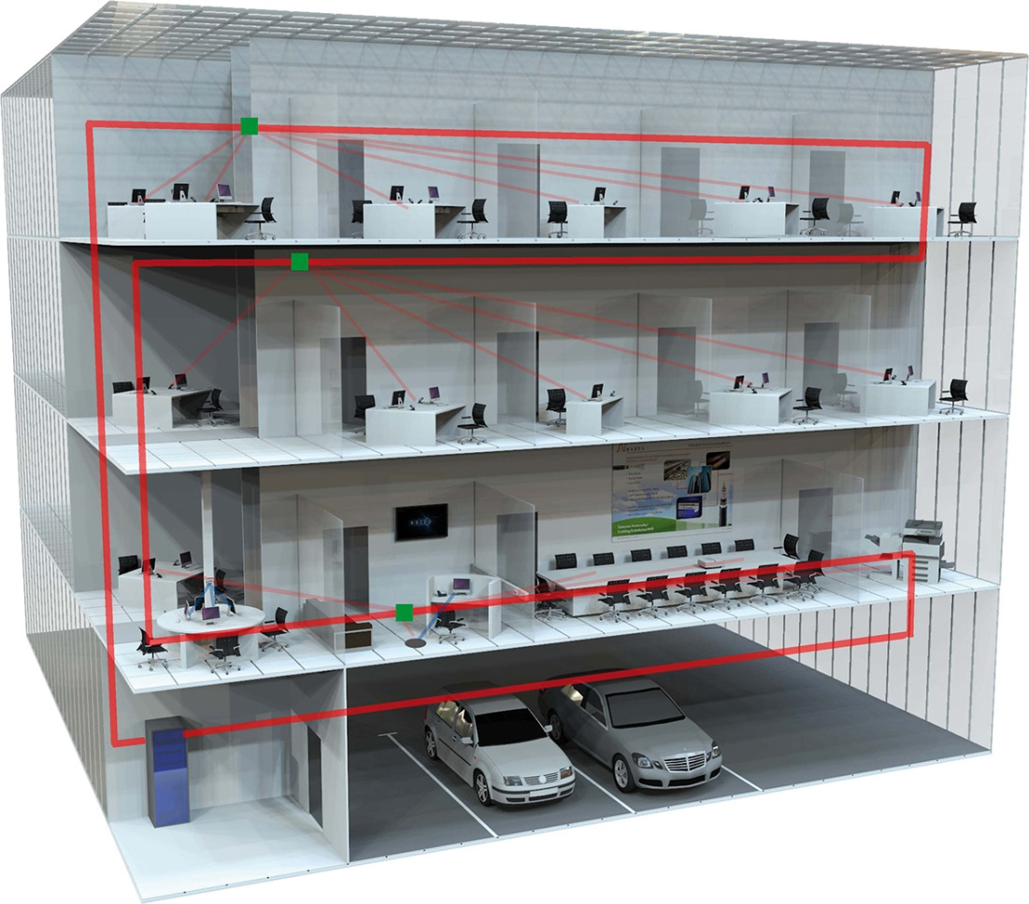

Les deux extrémités de la boucle de câble peuvent être raccordées dans un Répartiteur de bâtiment (BD) situé dans la salle informatique principale (centre de données) du bâtiment. Mais pour ce projet, deux Répartiteurs de bâtiment seront créés pour apporter une redondance et chaque extrémité du câble sera raccordée dans un BD différent (BD et/ou BD 2) - voir schéma 3D sur la page suivante.
Toutefois, cette structure en anneau physique créera une topologie en étoile logique.
Dans une topologie en étoile, chaque nœud est connecté à un concentrateur ou commutateur central avec une connexion point à point.

Des boîtiers de répartition de zone (boîtiers ZD) seront installés à des emplacements prédéfinis sur tout le cheminement du câble. En fonction du nombre d'utilisateurs, un ou deux faisceaux de 12 fibres seront extraits du câble et raccordés au boîtier ZD, créant ainsi une connexion directe pour revenir au Répartiteur de bâtiment.

Le nombre et l'emplacement des boîtiers ZD doivent être définis conformément aux directives de conception données par le fabricant des FTTO-switches.

Des pigtails seront épissurés avec les fibres du faisceau extrait et connectées aux 6 ou 12 ports LC duplex (un ou deux faisceaux) de chaque boîtier de répartition de zone (boîtier ZD). Des cordons de brassage LC duplex connecteront le uplink des FTTO-switches aux ports des boîtiers ZD.
À l’installation initiale, un maximum de 80 % des ports LC devront être connectés aux FTTO-switches. Les ports duplex restants seront disponibles pour les futures extensions.

Quatre à cinq ports réseau Ethernet RJ45 sont disponibles sur chaque FTTO-switch. Chaque boîtier ZD peut desservir jusqu'à 36 à 45 postes de travail dès le premier jour et 12 à 15 postes de travail supplémentaires pourront être ajoutés ultérieurement (3 FTTO-switches).

Une boucle de câble 144 fibres permet de connecter jusqu'à 576 postes de travail (460 postes de travail le premier jour).
Un câble 144 fibres offre une capacité de 288 fibres (144 dans la boucle aller et 144 dans la boucle retour), soit un maximum de 144 connexions de commutateur (2 fibres par connexion de commutateur), ce qui représente 576 ports RJ45 (144x4).

12 boîtiers ZD équipés de 6 ports OF duplex (ou 6 boîtiers ZD de 12 ports) sur la boucle aller et 12 boîtiers ZD supplémentaires avec 6 ports (ou 6 boîtiers ZD de 12 ports) sur la boucle retour peuvent être disponibles à travers le bâtiment.

Le nombre des boîtiers ZD dépend du nombre de personnes à desservir.
Une ou deux prises terminales RJ45 peuvent être nécessaires pour chaque poste de travail en fonction de la convergence voix et données.
Si deux prises terminales RJ45 sont requises pour chaque poste de travail, un FTTO-switch desservira alors deux postes de travail et comme chaque boîtier ZD sera connecté à 9 FTTO-switches, le boîtier ZD peut desservir 18 postes de travail dès le premier jour (avec 3 ports duplex du boîtier ZD restant libres pour une extension future).

Remarque : Le poste de travail désigne l'emplacement physique où chaque personne travaille et interagit avec l'équipement terminal de télécommunications. Comme illustré sur le schéma, un espace de bureau comprend généralement plusieurs postes de travail. Par conséquent, nous recommandons d'installer au moins un FTTO-switch par espace de bureau (selon la taille de cet espace de bureau).

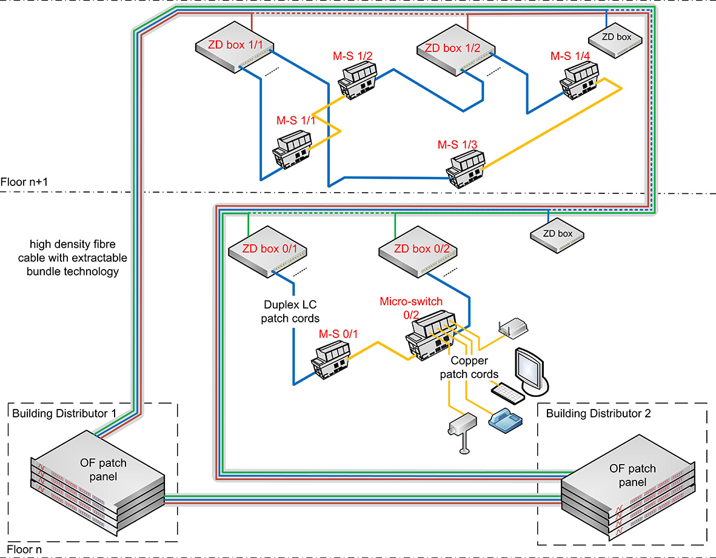

Pour apporter une redondance, la conception sera réalisée conformément aux règles suivantes, illustrées sur le schéma ci-dessus :
- À chaque étage, les boîtiers ZD et les FTTO-switches seront tous numérotés de 1 à n en fonction de leur localisation géographique
- Chaque FTTO-switch pair sera connecté à un boîtier ZD pair et chaque FTTO-switch impair sera connecté à un boîtier ZD impair
- Chaque FTTO-switch pair sera connecté au FTTO-switch impair suivant en utilisant un cordon RJ45 ou FO
- Deux boîtiers ZD consécutifs seront connectés au même faisceau. Le boîtier ZD pair sera connecté à la boucle aller et le boîtier ZD impair sera connecté à la boucle retour.
- Chaque boîtier ZD pair sera connecté au Répartiteur de bâtiment 1 (BD1) et les boîtiers ZD impairs seront connectés au BD2
- Les deux BD seront connectés l'un à l'autre avec un câble fibre à 24 / 48 / 96 / un autre 144 (Sélectionner le nombre requis) brins

Cette configuration permettra à chaque FTTO-switch d'être connecté au réseau à la fois via la boucle aller et la boucle retour du câble : connexion fibre directe + connexion indirecte via la connexion cuivre ou FO avec l'autre FTTO-switch qui est lui-même connecté à la boucle retour.

Dans la mesure du possible, les deux extrémités de la boucle du câble OF doivent suivre un cheminement différent pour revenir vers le Répartiteur de bâtiment.

Technologie d'un système de câblage FTTO

Câble traditionnel raccordé sur site (Topologie en étoile)
Le raccordement de câble traditionnel sur site a été sélectionné pour construire le système de câblage.
Des pigtails LC seront épissurés sur site aux deux extrémités des câbles dans les boîtiers de répartition de zone disséminés dans tout le bâtiment et dans les panneaux de brassage situés dans le(s) répartiteur(s) de bâtiment.

Câble préconnectorisé (Topologie en étoile)
Pour réduire le temps d'installation, il a été convenu d'utiliser uniquement des câbles fibre préconnectorisés pour construire le système de câblage.
Des ensembles fibre munis de connecteurs LC seront installés entre les panneaux de brassage situés dans le(s) répartiteur(s) de bâtiment et les boîtiers de répartition de zone disséminés dans tout le bâtiment.

Faisceau extractible (Topologie en anneau)
Un ou deux faisceaux de 12 fibres seront extraits du câble et raccordés dans un boîtier de répartition de zone (ZD).
Pour ce faire, la gaine du câble devra tout d'abord être ouverte et un tronçon de 5 centimètres retiré à une distance de quelques mètres du boîtier ZD ou entre deux boîtiers ZD si le même faisceau est raccordé sur deux boîtiers consécutifs.
Pour cette opération, un outil spécifique disponible auprès du fabricant du système de câblage devra être utilisé, afin de garantir que les faisceaux et les fibres ne seront pas endommagés pendant le processus (voir les photos ci-dessous).
Le ou les faisceaux devant être raccordés au(x) boîtier(s) seront ensuite coupés.

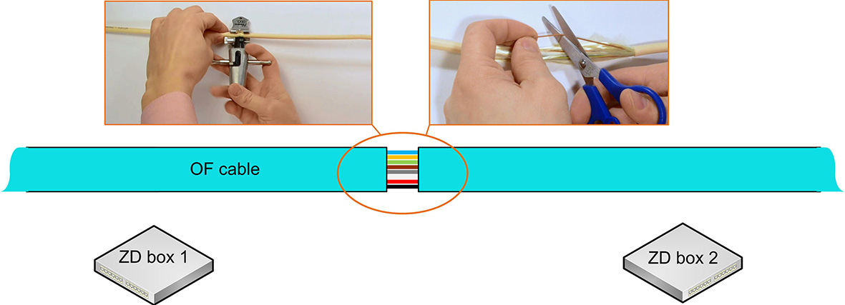

En utilisant le même outil spécifique, la gaine du câble doit également être ouverte au niveau de l'emplacement où le boîtier ZD sera installé.
Un tronçon de gaine de la longueur requise pour mettre entièrement à nu les faisceaux à l'intérieur du boîtier ZD doit être retiré.
Le ou les faisceaux appropriés seront extraits du câble.
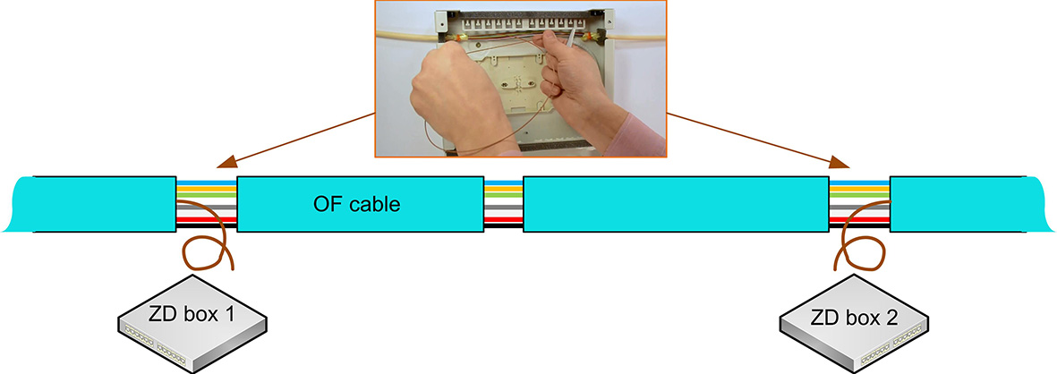

Les fibres seront ensuite épissurées sur les pigtails LC puis ceux-ci seront connectés aux coupleurs LC dans le boîtier ZD.

Les cordons de brassage seront connectés entre le boîtier ZD et les FTTO-switches.

Les faisceaux mis à nu entre les deux boîtiers ZD seront recouverts par un boîtier de protection de câble disponible auprès du fabricant du système de câblage (voir photo ci-dessous).
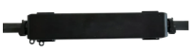
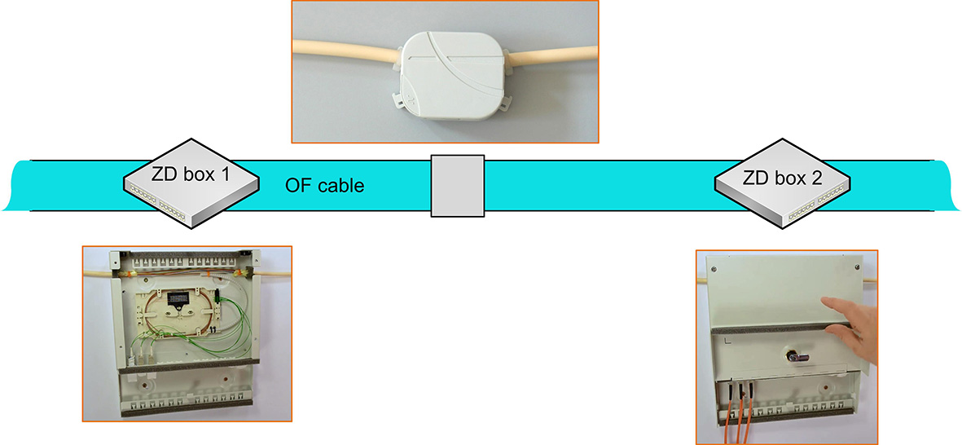

Le fabricant du système de câblage fournira un guide d'installation complet et détaillé du boîtier ZD.

Infrastructure de câblage fibre optique

Câble de distribution fibre
Ce chapitre doit être supprimé si des câbles préconnectorisés sont sélectionnés – voir chapitre suivant

Ce chapitre est uniquement requis pour
- Topologies en étoile physique utilisant des câbles raccordés sur site
- Topologies en anneau physique

Topologie en étoile uniquement : choix entre les deux structures suivantes :
- Structure serrée
- Câble FO Universel à tube libre

Structure de câble en topologie anneau (Ring) : le Câble FO Universel à tubes libres doit être choisi

Câble FO universel à structure serrée
Ce câble à fibres optiques sera utilisé en intérieur pour réaliser les rocades (En trémie) et la distribution horizontale ainsi que dans des conduites extérieures pouvant être temporairement inondées. Ce câble sera sélectionné lorsque le besoin est de 4 à 24 fibres.
Le câble sera adapté au montage sur site de connecteurs sur les fibres (connecteurs SC ou LC) et à l'épissurage de pigtails FO.
Ce câble ne comprendra pas de gel d’étanchéité. Le matériau de la gaine sera étanche, LSZH et anti-rongeur.
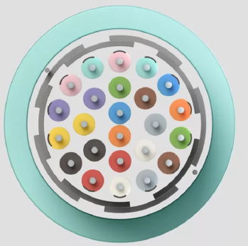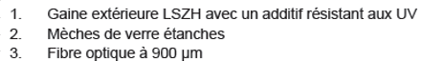

Le câble Tight Buffer Universal est un câble à fibres optiques qui peut être utilisé à l'intérieur et à l'extérieur dans une gaine.
Il est conforme aux exigences en matière d'incendie à l'intérieur et peut être installé à l'intérieur à la fois verticalement et horizontalement.
Le câble Tight Buffer Universal peut également être utilisé pour une installation extérieure dans une gaine : les fils de verre étanches rendent les câbles totalement imperméables à l'eau et résistant aux rongeurs.
Le câble Tight Buffer Universal contient des fibres gainées à 900 um. Ce deuxième revêtement jusqu'à 900 um offre une protection supplémentaire aux fibres et facilite la manipulation lors de la terminaison des fibres dans un panneau de brassage. La conception de la structure serrée permet de dénuder la fibre sur 10 cm en une seule opération.
Ce câble est particulièrement adapté à la terminaison directe. Les fibres à structure serrée peuvent également être terminées par l'épissure de pigtails.

Caractéristiques de construction
Type de fibre optique OM3 50/125, OM4 50/125 ou OS2 9/125
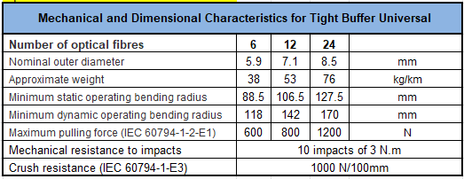
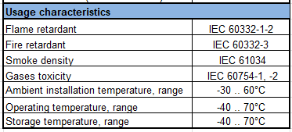

Niveau de conformité au RPC (Cca s1,d1,a1)
Le règlement RPC est entré en vigueur en Juillet 2016 avec une date d’effet au 1er juillet 2017. En conséquence le matériau de la gaine du câble doit appartenir à la classe CPR appropriée pour être conforme aux exigences des normes EN 50399 and EN 50575 2014/A:2016. En particulier le câble proposé pour ce projet doit être conforme à la norme EN50575 en matière de certification et de marquage.
Le câble proposé doit être de classe Cca s1,d1,a1 et le soumissionnaire doit fournir l’attestation du fabricant démontrant le contrôle indépendant de son produit et sa classification.

Information produit détaillée (Niveau RPC Cca s1,d1,a1)

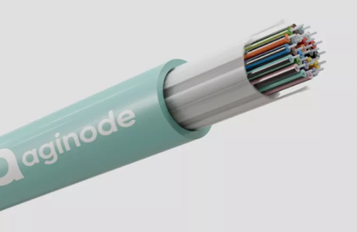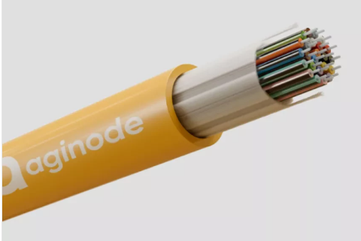
Exemple de produit
LANmark-OF Tight Buffer Universal 12x Multimode 50/125 OM3 LSZH Cca Aqua
Code Aginode: N165.TBUN12-AC
LANmark-OF Tight Buffer Universal 24x Multimode 50/125 OM3 LSZH Cca Aqua
Code Aginode: N165.TBUN24-AC
LANmark-OF Tight Buffer Universal 12x Multimode 50/125 OM4 LSZH Cca Aqua
Code Aginode: N167.TBUN12-AC
LANmark-OF Tight Buffer Universal 24x Multimode 50/125 OM4 LSZH Cca Aqua
Code Aginode: N167.TBUN24-AC
LANmark-OF Tight Buffer Universal 12x Singlemode 9/125 OS2 LSZH Cca Yellow
Code Aginode: N164.TBUN12-YC
LANmark-OF Tight Buffer Universal 24x Singlemode 9/125 OS2 LSZH Cca Yellow
Code Aginode: N164.TBUN24-YC

Câble FO Universel à tube libre (6 – 12 – 24 FO)

La technologie 6FO OS2 Loose Tube est spécialement conçue pour les bâtiments intérieurs et les installations extérieures où la haute performance et la sécurité incendie sont essentielles. Conçue avec une construction en tube libre, elle offre une bonne protection des fibres contre les contraintes mécaniques et les facteurs environnementaux.

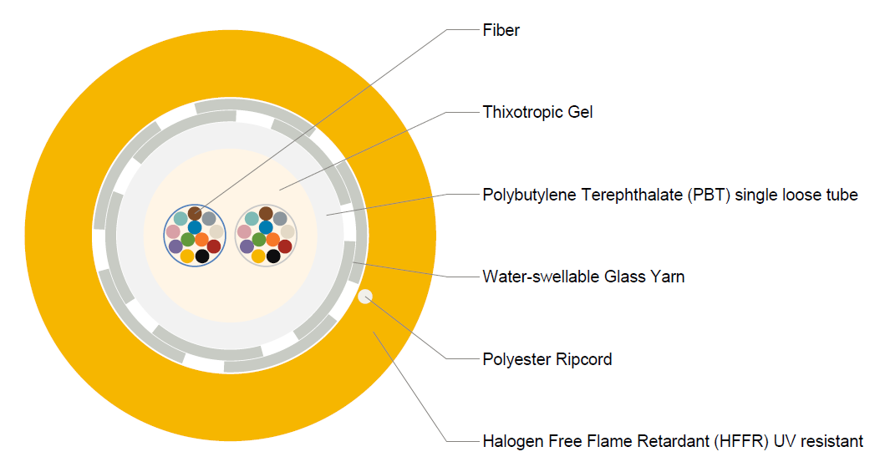

Caractéristiques du câble :

- Conception à tubes lâches remplis de gel: Excellente protection contre les contraintes mécaniques, les infiltrations d'eau et les variations de température.
- Applications intérieures et extérieures : Idéal pour le câblage structuré dans les bâtiments résidentiels, commerciaux et publics, ainsi que dans les environnements extérieurs.
- Haute performance: transmission de données fiable et à grande vitesse sur de longues distances.
- Flexible et robuste: Facile à installer dans les gaines, les conduits et les espaces techniques.
- Résistant aux UV et étanche: Conçu pour résister aux conditions extérieures lorsque cela est nécessaire.

Caractéristiques de construction
Type de fibre optique OM3 50/125, OM4 50/125 et OS2 9/125

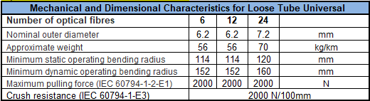

Niveau de conformité au RPC (Cca s2,d1,a1)
Le règlement RPC est entré en vigueur en Juillet 2016 avec une date d’effet au 1er juillet 2017. En conséquence le matériau de la gaine du câble doit appartenir à la classe CPR appropriée pour être conforme aux exigences des normes EN 50399 and EN 50575 2014/A:2016. En particulier le câble proposé pour ce projet doit être conforme à la norme EN50575 en matière de certification et de marquage.
Le câble proposé doit être de classe Cca s2,d1,a1 et le soumissionnaire doit fournir l’attestation du fabricant démontrant le contrôle indépendant de son produit et sa classification.

Information produit détaillée (Niveau RPC Cca s2,d1,a1)

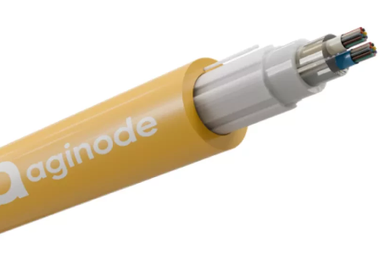

Exemple de produit
LANmark-OF Loose Tube Universal 12xMultimode 50/125 OM3 LSZH Cca Aqua
Code Aginode: N165.LTUN12-AC
LANmark-OF Loose Tube Universal 12xMultimode 50/125 OM4 LSZH Cca Violet
Code Aginode: N167.LTUN12-VC
LANmark-OF Loose Tube Universal 12xSinglemode 9/125 OS2 LSZH Cca Yellow
Code Aginode: 164.LTUN12-YC
LANmark-OF Loose Tube Universal 24xMultimode 50/125 OM3 LSZH Cca Aqua
Code Aginode: N165.LTUN24-AC
LANmark-OF Loose Tube Universal 24xMultimode 50/125 OM4 LSZH Cca Violet
Code Aginode: N167.LTUN24-VC
LANmark-OF Loose Tube Universal 24xSinglemode 9/125 OS2 LSZH Cca Yellow
Code Aginode: N164.LTUN24-YC

Câble FO Universel à tubes libres (48 - 72 - 96 - 144 FO)

La technologie Loose Tube d' est spécialement conçue pour les bâtiments intérieurs et extérieurs où les installations requièrent à la fois des performances élevées et une sécurité incendie. Conçue avec une construction en tube libre, elle offre une excellente protection des fibres contre les contraintes mécaniques et les facteurs environnementaux.

Caractéristiques du câble :

- Construction en tubes libres : Excellente protection des fibres contre les contraintes mécaniques et les variations de température.
- Installation intérieure et extérieure : idéale pour le câblage structuré dans les bâtiments résidentiels, commerciaux et publics, avec une résistance à l'environnement pour les sections exposées.
- Haute performance : Transmission fiable de données à haut débit sur de longues distances.
- Flexible et robuste
- Résistant aux UV et étanche: Conçu pour résister aux conditions extérieures lorsque cela est nécessaire.
- Le tube central contient jusqu'à 144 fibres organisées en faisceaux de 12 fibres, chacun étant clairement identifié pour simplifier l'installation.

Applications :
- Réseaux de base des bâtiments
- Centres de données
- Installations extérieures


Caractéristiques de construction
Type de fibre optique OM3 50/125, OM4 50/125 ou OS2 9/125

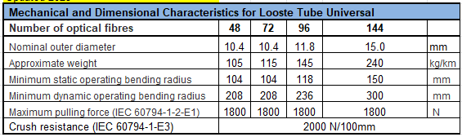
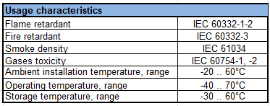

Niveau de conformité au RPC (Cca s1a, d1, a1)
Le règlement RPC est entré en vigueur en Juillet 2016 avec une date d’effet au 1er juillet 2017. En conséquence le matériau de la gaine du câble doit appartenir à la classe CPR appropriée pour être conforme aux exigences des normes EN 50399 and EN 50575 2014/A:2016. En particulier le câble proposé pour ce projet doit être conforme à la norme EN50575 en matière de certification et de marquage.
Le câble proposé doit être de classe Cca s1a, d1, a1et le soumissionnaire doit fournir l’attestation du fabricant démontrant le contrôle indépendant de son produit et sa classification.

Information produit détaillée (Niveau RPC Cca s1a, d1, a1)

Example de produit
LANmark-OF Loose Tube Universal 48xSinglemode 9/125 OS2 LSZH Cca Yellow
Code Aginode: N164.LTUN48-YC
LANmark-OF Loose Tube Universal 48xMultimode 50/125 OM4 LSZH Cca Violet
Code Aginode: N167.LTUN48-VC
LANmark-OF Loose Tube Universal 48xMultimode 50/125 OM3 LSZH Cca Aqua
Code Aginode: N165.LTUN48-AC
LANmark-OF Loose Tube Universal 96xSinglemode 9/125 OS2 LSZH Cca Yellow
Code Aginode: N164.LTUN96-YC
LANmark-OF Loose Tube Universal 96xMultimode 50/125 OM4 LSZH Cca Violet
Code Aginode: N167.LTUN96-VC
LANmark-OF Loose Tube Universal 96xMultimode 50/125 OM3 LSZH Cca Aqua
Code Aginode: N165.LTUN96-AC

Câble FO Universel Micro-bundle (48 - 96 - 144 F0)
CE CABLE EST DISPONIBLE UNIQUEMENT AVEC DES FIBRES OS2
Le câble Universel micro-bundle est conçu pour des installations intérieures et extérieures, compatible avec une pose en conduites. Il est optimisé pour les applications intérieures horizontales et verticales grâce à sa classification stricte en matière de performance au feu.

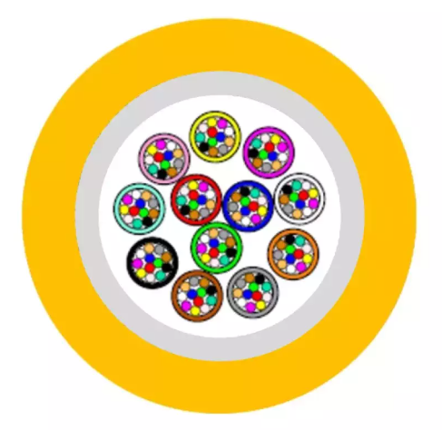

Caractéristiques principales :
- Conception entièrement diélectrique, éliminant tout matériau conducteur.
- Les micro-bundle/faisceaux sont extractibles.
- Micro-modules remplis de gel, chacun contenant 12 fibres, offrant une excellente protection des fibres et une identification facile.
- Structure étanche avec fils de verre hydrophiles gonflants à sec, assurant un blocage optimal de l’eau.
- Résistance aux rongeurs et aux UV, garantissant une grande durabilité en environnements extérieurs.
- Retardateur de flamme selon la norme IEC 60332-1 et résistant au feu selon IEC 60332-3, répondant aux exigences strictes de sécurité pour une utilisation en intérieur.

Caractéristiques de construction
Type de fibre optique OS2 9/125

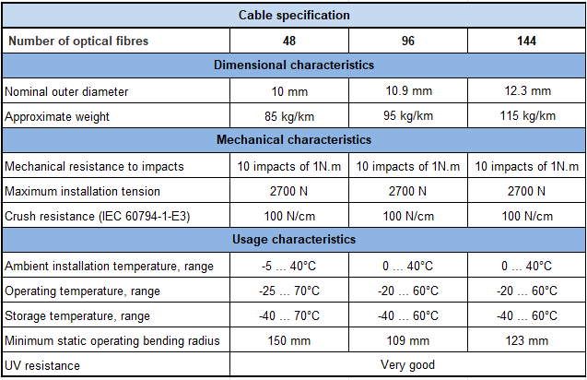

Niveau de conformité au RPC (Cca s1a, d1, a1)
Le règlement RPC est entré en vigueur en Juillet 2016 avec une date d’effet au 1er juillet 2017. En conséquence le matériau de la gaine du câble doit appartenir à la classe CPR appropriée pour être conforme aux exigences des normes EN 50399 and EN 50575 2014/A:2016. En particulier le câble proposé pour ce projet doit être conforme à la norme EN50575 en matière de certification et de marquage.
Le câble proposé doit être de classe Cca s1a, d1, a1et le soumissionnaire doit fournir l’attestation du fabricant démontrant le contrôle indépendant de son produit et sa classification.

Information produit détaillée (Niveau RPC Cca s1a, d1, a1)

Example de produit
LANmark-OF Module Universal 48xSinglemode 9/125 OS2 LSZH Cca Yellow
Code Aginode: N164.MUN48-YC
LANmark-OF Module Universal 96xSinglemode 9/125 OS2 LSZH Cca Yellow
Code Aginode: N164.MUN96-YC
LANmark-OF Module Universal 144xSinglemode 9/125 OS2 LSZH Cca Yellow
Code Aginode: N164.MUN144-YC

Ensemble câble fibre préconnectorisé

Assemblage préconnectorisé UHD de fibres LC
L’assemblage préconnectorisé à ultra haute densité (UHD) consiste en un câble de construction en Bundles à usage intérieur dont les fibres sont connectorisées en usine et ce, des deux côtés du câble.
Chaque fibre aura un diamètre de 250 µm et sera dotée d'un revêtement secondaire de couleur différente pour chacune des fibres ou d'une identification correspondant au raccordement.
Le câble sera de conception à bundles, à remplissage limité de gel, contenant chacun 12 fibres, avec un maximum de 12 bundles.
Le matériau de la gaine sera étanche et LSZH, avec un additif résistant aux UV. Le câble sera de conception diélectrique, c'est-à-dire qu'il ne contiendra pas d'élément métallique.

Le câble sera retardateur de flammes et d’incendie, conformément aux normes IEC 60332-1 et IEC 60332-3.
Il sera conforme à la norme IEC 60794-2-20

L’épanouissement des fibres devra comporter 2 niveaux.
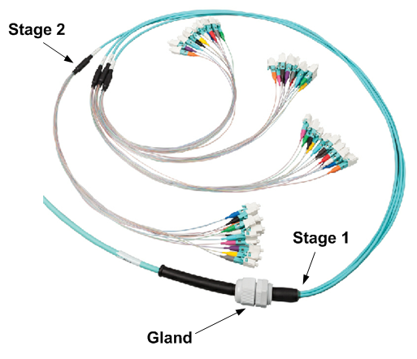
Le premier niveau est constitué par la transition entre le câble et les groupes de micro-bundles qui contiennent chacun 12 fibres. Cet épanouissement sera renforcé par des fibres aramides.
The second niveau d’épanouissement divise le micro-bundle en 12 fibres individuelles sur-gainées à 900µm.
Ce second épanouissement avec ses 12 fibres sur-gainées est optimisé pour installation et fixation dans les cassettes du panneau de brassage UHD.
Chaque connecteur est muni d’un embout de couleur pour permettre l’identification de la fibre en conformité avec le standard EIA/TIA. Pendant la fabrication les fibres auront été inversées deux à deux. Lorsque les connecteurs sont raccordés dans les cassettes la couleur de l’embout devra correspondre au code de couleur indiqué sur une bandelette située dans la cassette et ce afin d’assurer la polarité transmetteur / récepteur (TX/RX) dans le canal de transmission.

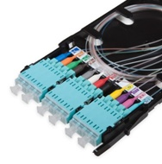

L’épanouissement sera protégé par un plastic à bulles pour les opérations de transport et l’installation. De plus les connecteurs de chaque groupe de 12 fibres sont munis d’une protection additionnelle pour éviter qu’ils ne s’emmêlent avec les connecteurs des autres groupes.
Les assemblages pré-connectorisés doivent être optimisés à la fois pour la pose et le tirage. Un anneau de tirage est positionné sur une extrémité pour faciliter l’installation. Cet anneau doit être relié à l’élément central de renforcement du câble. La force de traction maximale acceptable sur l’anneau sera de 450N.
L’ensemble pré-connectorisé est munis de presse étoupes dont la géométrie est compatible avec les entrées de câbles du panneau de brassage à très haute densité.
Afin de réduire les surlongeurs dans le centre de données les pré-connectorisés seront fabriqués sur commande par incréments de 1 m.
La valeur typique de perte d’insertion d’une connexion LC/LC sera de 0,15 dB. LA valeur max. d’atténuation sera de 0,25 dB mesuré selon la norme IEC61300-3-4. Le Return Loss sera mesuré selon la norme IEC61300-3-6. Pour une connexion multimode le RL sera de 30 dB, pour le LC/UPC monomode il sera de 40 dB et pour le LC/APC monomode il sera de 55 dB minimum.
Tous les assemblages seront entièrement raccordés et testés dans un environnement usine à qualité certifiée. Les résultats de test seront fournis dans l’emballage avec l’assemblage pré-connectorisé.
Le câble sera retardateur de flammes et d’incendie, conformément aux normes IEC 60332-1 et IEC 60332-3.
Performances
Les performances suivantes seront garanties par le fabricant :
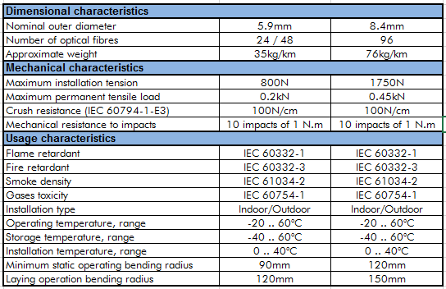
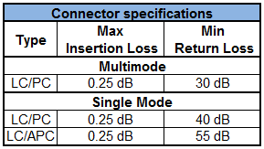

Niveau de conformité au RPC (B2ca s1,d0,a1)
Le règlement RPC est entré en vigueur en Juillet 2016 avec une date d’effet au 1er juillet 2017. En conséquence le matériau de la gaine du câble doit appartenir à la classe CPR appropriée pour être conforme aux exigences des normes EN 50399 and EN 50575 2014/A:2016. En particulier le câble proposé pour ce projet doit être conforme à la norme EN50575 en matière de certification et de marquage.
Le câble proposé doit être de classe B2ca s1,d0,a1 et le soumissionnaire doit fournir l’attestation du fabricant démontrant le contrôle indépendant de son produit et sa classification.

Information produit détaillée (B2ca s1,d0,a1)
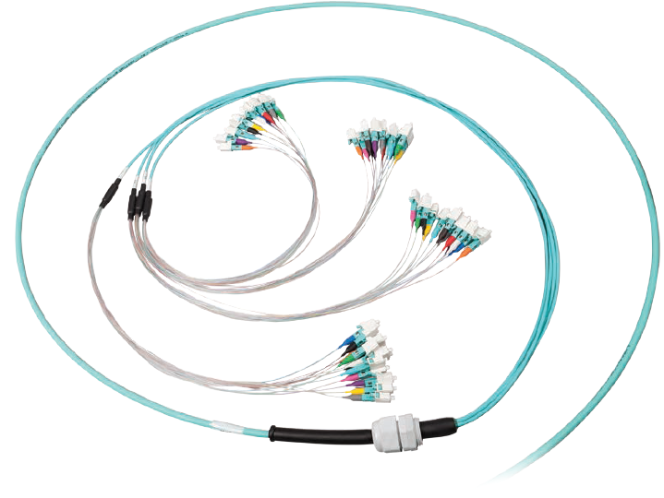
Exemple de produit
LANmark-OF ENSPACE LC/LC Pre-Term
Code Aginode
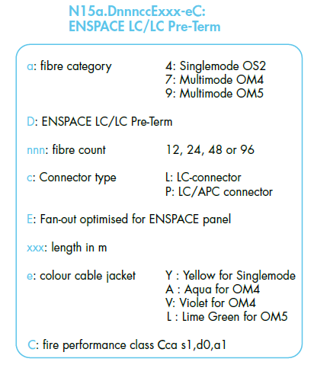

Caractéristiques des fibres optiques

Caractéristiques des fibres OM3
Le câble à fibres optiques sera constitué de fibres multimodes OM3 - 50/125 µ avec un code couleur permettant leur identification.

Les fibres OM3 seront conformes aux normes suivantes :
- EC 60793-1-49 : Differential mode delay (DMD) pour la mesure de la bande passante modale effective (EMB)
- EC 60793-1-41 : Bande Passante OFL
- ISO/IEC 11801:2017 en tant que fibre OM3
- IEC 60793-2-10 en tant que type de fibre A1a.2b
- Conforme à l’annexe D2 (DMD modèle de méthode) et à l’annexe D3 (EMBc: bande passante modale effective calculée) de la norme IEC 60793-2-10 ed. 4.

Les fibres OM3 respecteront les spécifications suivantes :

Caractéristiques géométriques des fibres OM3

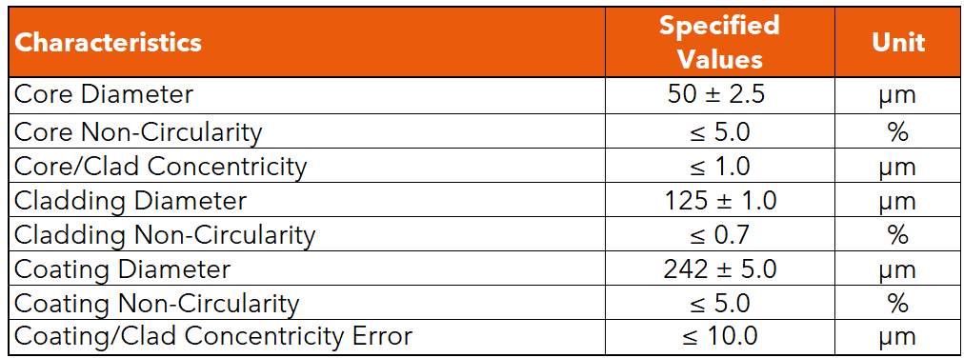

Paramètres optiques des fibres OM3
La bande passante modale effective sera mesurée conformément au modèle de méthode décrit dans la norme IEC 60793-2-10, section D2 et la bande passante modale effective calculée de l'IEC 60793-2-10, section D3.

Caractéristiques des fibres OM4
Le câble à fibres optiques sera constitué de fibres multimodes OM4 - 50/125 µ avec un code couleur permettant leur identification.

Les fibres OM4 seront conformes aux normes suivantes :
- EC 60793-1-49 : Differential mode delay (DMD) pour la mesure de la bande passante modale effective (EMB)
- EC 60793-1-41 : Bande Passante OFL
- ISO/IEC 11801:2017 en tant que fibre OM4
- IEC 60793-2-10 en tant que type de fibre A1a.3b
- Conforme à l’annexe D4 (DMD modèle de méthode) et à l’annexe D5 (EMBc: bande passante modale effective calculée) de la norme IEC 60793-2-10 ed. 4.

Les fibres OM4 respecteront les spécifications suivantes :

Caractéristiques géométriques des fibres OM4

Paramètres optiques des fibres OM4
La bande passante modale effective sera mesurée conformément au modèle de méthode décrit dans la norme IEC 60793-2-10, section D4 et la bande passante modale effective calculée de l'IEC 60793-2-10, section D5.

Caractéristiques des fibres OS2
Le câble à fibres optiques sera constitué de fibres monomodes OS2 - 9/125 µ avec un code couleur permettant leur identification.

Les fibres OS2 seront conformes aux normes suivantes :
- ITU-T en tant que type de fibre G.657.A1
- Câble monomode OS2 défini dans ISO/IEC 11801:2017
- IEC 60793-1
- IEC 60793-2-50 en tant que type de fibre B6.a1

Les fibres OS2 respecteront les spécifications suivantes :

Caractéristiques géométriques des fibres OS2

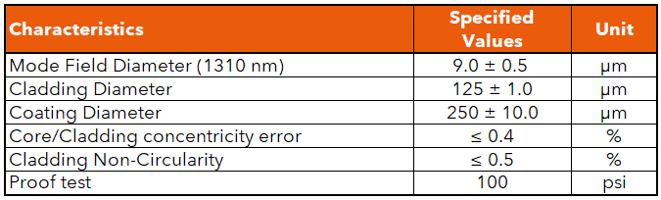

Paramètres optiques des fibres OS2

Prise de télécommunications OF
Ce chapitre optionnel doit uniquement être intégré si des prises OF (FTTD) sont requises. Dans le cas contraire, supprimer ce chapitre.

Le raccordement des fibres de distribution horizontale se fera soit dans une prise ordinaire dans le cas de montage de connecteurs sur site sur du câble ZIP à 2 fibres ou de l’utilisation de cordon de brassage soit dans une prise terminale spécifique dans le cas d’épissure de pigtails.

Les deux ports de prise OF munis de volets amovibles seront compatibles avec le format Snap-In du fabricant. Des coupleurs OF (SC ou LC) et des connecteurs RJ45 auront le même format Snap-In afin de garantir leur compatibilité et d'offrir des prises mixtes Cu/FO.

Format européen (45x45)
Toutes les prises de format européen (45x45) sont dotées de volets de protection amovibles blancs qui peuvent être remplacés par des volets de protection de couleur (rouge, vert, bleu, jaune, orange, gris ou noir) disponibles dans la gamme de produit standard du fabricant.
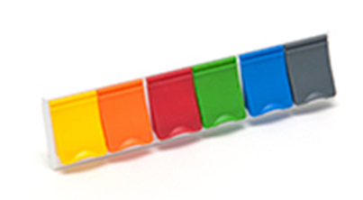

Les prises seront également équipées d’un système de marquage et d’identification des connecteurs. Un volet de protection transparent pivotant protègera l’étiquette d’identification.
Le choix entre des modules à simple ou double prise RJ45 sera proposé.

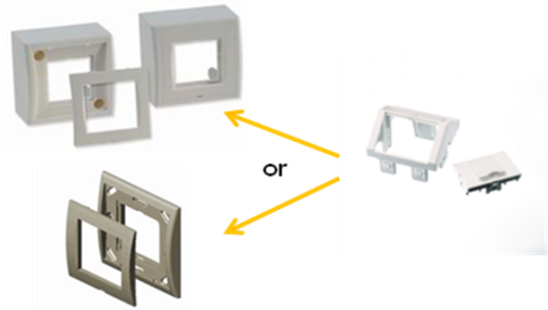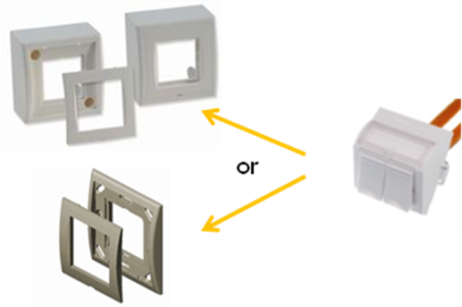
La gamme comportera des plastrons, des modules droits ou inclinés pour connecteurs Snap-In et des boîtiers en saillie.

Information produit détaillée
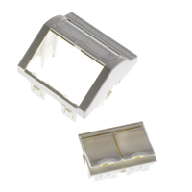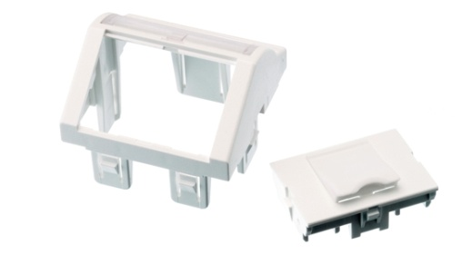
Exemple de produit
LANmark EU style angled 45 x 45 module 1 Snap-In white
Code Aginode: N423.520
LANmark EU style angled 45 x 45 module 2 Snap-In white
Code Aginode: N423.540N
LANmark EU style 45 x 45 frame white
Code Aginode: N200.050
LANmark EU style 45 x 45 surface mount box white
Code Aginode: N200.116

La prise télécoms pour épissure sera conçue pour des applications Fibre To The Desk robustes. La prise combine les avantages du concept Snap-In à une flexibilité totale des méthodes de raccordement : directe, épissurage avec protections aluminium et épissurage avec protections thermo-rétractables.
La prise supportera jusqu'à 2 fibres en combinaison avec des coupleurs Snap-In SC et jusqu'à 4 fibres en combinaison avec des coupleurs Snap-In LC.
La prise télécoms OF permettra la gestion de 50 cm de fibre par lien après l'extraction des fibres du câble.
Dans la prise OF, les fibres doivent être câblées de manière à maintenir la polarité du channel OF duplex. Le câblage des fibres doit être réalisé conformément aux directives données par le fabricant.
La prise sera munie d’un système de marquage et d’identification. Une fenêtre transparente protègera l'étiquette informative.

Prise Terminale FO

Les deux ports de la prise FO munis de volets de protection amovibles seront compatibles avec le format Snap-In du fabricant. Les coupleurs FO (SC ou LC) et les connecteurs RJ45 auront le même format Snap-In afin de garantir la compatibilité et d'offrir des prises Cu/FO mixtes.

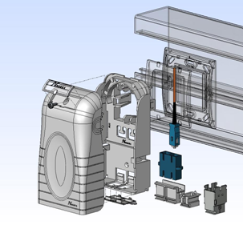

La prise terminale FO sera conçue pour des applications Fibre To The Desk robustes. La prise allie les avantages du concept Snap-In à la flexibilité totale procurée par les méthodes de raccordement : direct, épissures avec protections aluminium et épissure avec protections thermo-rétractables.
La prise devra pouvoir supporter jusqu'à 2 fibres lorsqu'elle est utilisée avec des coupleurs Snap-In SC et jusqu'à 4 fibres lorsqu'elle est utilisée avec des coupleurs Snap-In LC ou MT-RJ.
La prise terminale FO permettra la gestion de 50 cm de fibre par lien après dénudage de la gaine extérieure du câble.
Dans la prise FO, les fibres doivent être connectées de manière à maintenir la polarité du canal à deux fibres. La connexion des fibres sera réalisée conformément aux directives fournies par le fabricant.
La présentation de la prise permettra son repérage et son identification. Une fenêtre transparente protégera l'étiquette de repérage.

Une version fibre optique du boîtier de distribution de zone sera également disponible pour les applications FTTD.
Les panneaux de brassage FO sont décrits de façon plus détaillée dans le chapitre dédié aux rocades.

Information produit détaillée
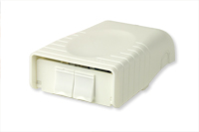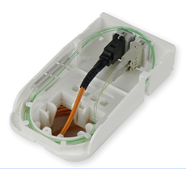
Exemple de produit
Modular OF Splicing Outlet 45X45 for 2 Snap-in adaptors
Code Aginode: N420.035

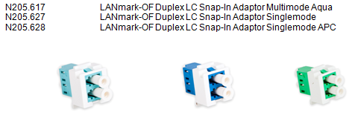

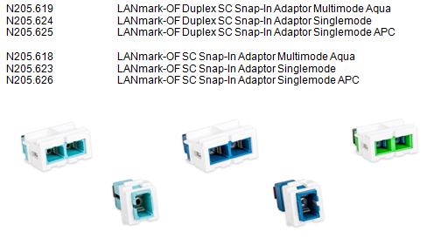

Boitier de répartition de zone verrouillable
Conçus pour servir de point de consolidation, les boîtiers de répartition de zone améliorent significativement la flexibilité d’agencement des bureaux dans les environnements ouverts et apportent une solution idéale pour le câblage d’îlots isolés dans un environnement industriel. Les boîtiers ZD de Aginode s’installent facilement au mur, sous les faux planchers ou dans les faux plafonds, du fait de leurs nombreuses fonctions de montage.
Ils sont compatibles avec tous les connecteurs LANmark Snap-In cuivre et les adaptateurs fibre, qui s’insèrent facilement par un simple mouvement d’encliquetage.
Des volets de protection en couleur (rouge, vert, bleu, jaune, orange, gris ou noir) seront disponibles dans la gamme de produit standard du fabricant.
Ce boîtier ZD haute résistance est muni d’un couvercle articulé verrouillable pour accéder aux ports Snap-In et d’un capot fixé par des vis inviolables pour protéger la zone de câblage.
Toutes les ouvertures sont fermées par des bandes de mousse pour minimiser la pénétration de poussière dans le boîtier.
La zone de câblage comporte toutes les fonctions nécessaires pour recevoir les solutions pré-connectorisées cuivre et fibre, fibre à raccordement direct, épissures fibre et cuivre à raccordement sur site.
Le boîtier ZD haute résistance est spécialement conçu pour les installations qui utilisent des faisceaux de fibres extractibles et permet la rupture de faisceaux pour l’épissurage, tout en laissant des chemins libres d’une face à l’autre pour le passage des fibres.
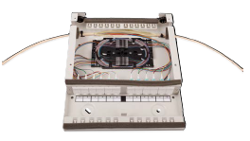
Veuillez noter que les systèmes et cassettes d’épissurage sont à commander séparément.
Un socle en acier spécialement conçu (N521.6121) peut être commandé séparément pour surélever le boîtier à 50 mm au-dessus du sol pour apporter une protection contre l’écoulement d’eau.
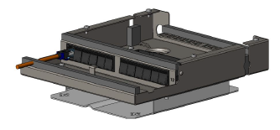

Information produit détaillée
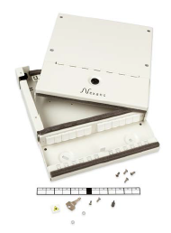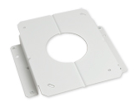
Exemple de produit
LANmark Ruggedised Lockable ZD Box White
Code Aginode: N521.612
LANmark Ruggedised Lockable ZD Box Foot White
Code Aginode: N521.6121

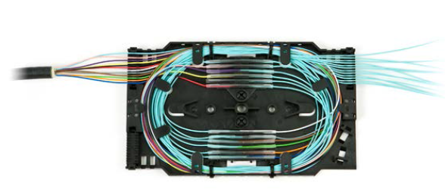
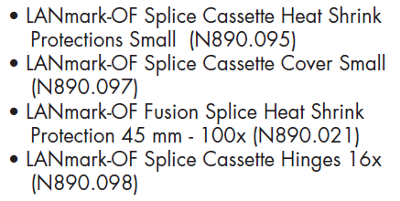

Boitier de distribution de zone (BDZ) FTTO
Ce BDZ dédié FTTO sera orienté à 90° par rapport à un BDZ traditionnel afin que le raccordement soit parallèle à l’extraction réalisée sur le câble à faisceaux extractibles.
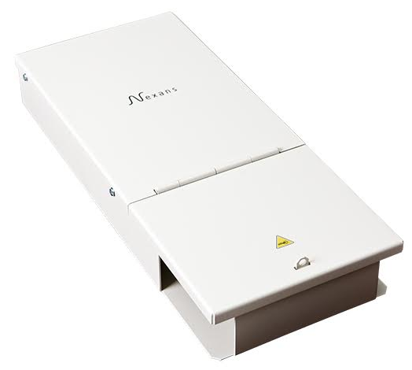
Ce boitier aura les caractéristiques suivantes :
- Option de montage à gauche ou à droite
- 6 coupleurs optiques dual LC (MM ou SM)
- Peut être équipé d’une cassette de lovage optionnelle
- Zone de brassage verrouillable avec anneau de gestion
- Ports numérotés
- Construction robuste en acier
Le boitier de distribution nde zone FTTO est un produit robuste mais léger pour réaliser l’épanouissement et le raccordement des câbles à faisceaux extractibles lors de l’implémentation des systèmes FTTO.
Le boitier est symétrique et permet donc une installation à droite ou à gauche du câble. La zone de brassage est munie d’une agraffe qui peut être verrouillée par un cadenas (non fourni) ou un collier de serrage en métal ou en plastique.
Le boitier est fourni avec n anneau de gestion du brassage et d’un ensemble de vis pour fixer la cassette de lovage optionnelle.

Information produit détaillée

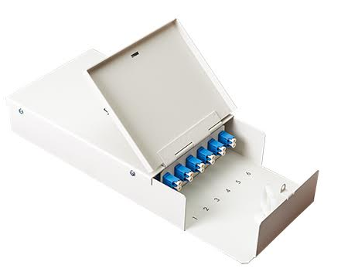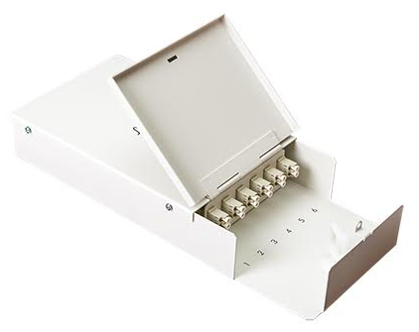
Exemple de produit
LANmark-OF Demarcation Box 12 Core Multimode White
Aginode reference: N521.621

LANmark-OF Demarcation Box 12 Core Singlemode White
Aginode reference: Aginode reference: N521.622

Câble de descente Fibre renforcé boitier de zone / Switch FTTO
Chaque fibre à structure serrée du cordon de brassage est protégée par un ressort métallique. Cela produit un cordon de brassage doté d'une grande robustesse mécanique et d'une très haute résistance à l'écrasement.
Le ressort est très flexible, produisant un cordon de brassage avec un rayon de courbure de seulement 30 mm.
Le cordon de brassage LC a une conception de câble duplex d'un diamètre de 2 x 2,8 mmmm.
Le cordon de brassage haute résistance est destiné à une utilisation intérieure et respecte les normes de performance incendie suivantes : IEC 60332-1 et IEC 60332-3.

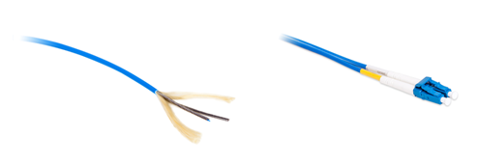
Des mèches d'aramide sont introduites entre le ressort et la gaine LSZH pour augmenter la force de traction.

Mechanical characteristics
Crush resistance (IEC 60794-1-E3) | 500N/cm
Maximum pulling force (IEC 60794-1-2-E1) | 400N
Usage characteristics
Minimum static operating bending radius | 30mm

Caractéristiques
- Câble conforme IEC 60794-2-50
- Perte d’insertion (conforme IEC 61300-3-4): 0.3 dB
- Perte d’insertion typique: 0.15 dB
- Return Loss min (conforme IEC 61300-3-6): 30 dB pour Multimode et 40 dB pour Singlemode
- Couleur de gaine: Aqua pour Multimode et Jaune pour Singlemode
- Tenue au feu conforme: IEC 60332-1 and IEC 60332-3

Conception
Les cordons conçus selon le principe de câblage "Cross-Over" pour améliorer l'installation sur le terrain (A1-B2, B1-A2). Ceci est conforme aux exigences de la CEI 11801 et EN 50174-1: 2009.

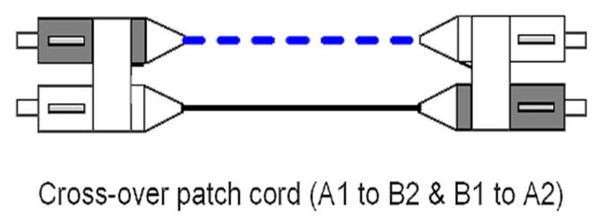

Information produit détaillée
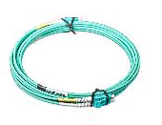
Exemple de produit
LANmark-OF Ruggedised Patch Cord Duplex LC Duplex LC OM3 LSZH Xm Aqua
Code Aginode: N123R.5LLAX
LANmark-OF Ruggedised Patch Cord Duplex LC Duplex LC OM4 LSZH Xm Aqua
Code Aginode: N123R.7LLAX
LANmark-OF Ruggedised Patch Cord Duplex LC Duplex LC OS2 LSZH Xm Yellow
Code Aginode: N123R.4LLYX

Panneau de brassage fibre optique

Panneau de brassage modulaire coulissant
Le panneau de brassage FO 1HU sera modulaire et comprendra 24 ports vides qui peuvent être équipés de coupleurs Snap-In SC ou LC. Il sera conçu pour installation en baie 19”.
Le panneau de brassage pré-équipé offre une grande capacité de gestion de câbles, avec de multiples entrées pour procurer une flexibilité maximale. Il peut être équipé à la fois de presse-étoupes et de colliers de serrage pour permettre la rétention mécanique des câbles. Les dimensions des percements pour presse-étoupes sont de 20 mm (8x) et 25 mm (2x).
Le panneau FO sera équipé d’un mécanisme à tiroir coulissant afin de permettre le raccordement et la maintenance par la face frontale sans qu’il soit nécessaire de démonter complètement le panneau.
Le panneau FO doit être muni d’un système de retrait des connecteurs frontaux vers l’intérieur du panneau. Le retrait devra être suffisamment important que pour pouvoir respecter le rayon de courbure minimal des cordons de brassage FO connectés sur le panneau. Ce système permettra également d’éviter d’endommager les cordons lorsque la porte de la baie est fermée.
Le raccordement direct des connecteurs (SC & LC) sur les fibres, ainsi que l'épissurage de pigtails (SC & LC) seront possibles.

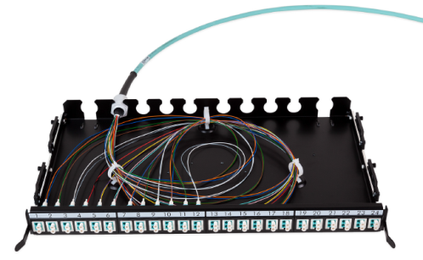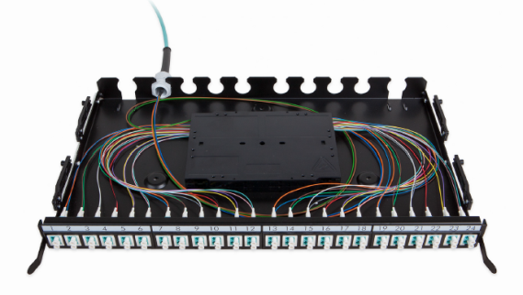

Le panneau devra posséder de multiples entrées de câbles à l’arrière. La conception de ces entrées de câbles (ouvertes sur le haut) permettra l’installation d’assemblages pré-connectorisés munis de presse étoupes. L’espace disponible sur le plateau sera largement dimensionné pour permettre une organisation professionnelle des épanouissements d’assemblages pré-connectorisés.

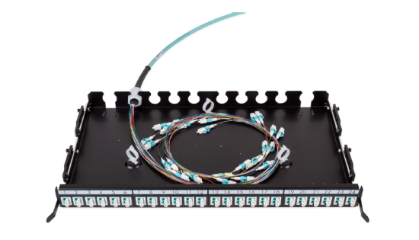
Le panneau sera fourni avec 3 anneaux qui assureront un rangement ordonné des fibres.
De 1 à 4 cassettes de rangement peuvent être empilés à l'intérieur du panneau de brassage, soit une capacité maximale de 48 épissures par fusion dans un panneau de brassage.
Les cassettes de lovage seront munie d’un système de charnière qui permettra de les rouvrir facilement en cas d’installation ultérieure ou d’inspection.

La face avant du panneau de brassage modulaire 24 ports sera compatible avec les types de connecteurs suivants : 24 mono SC, 24 duplex LC et 12 duplex DSC.
Des coupleurs Snap-In LC, SC et DSC standard seront disponibles pour équiper le panneau de brassage modulaire.
La couleur des coupleurs multimode sera ‘Aqua’

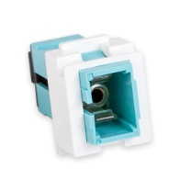
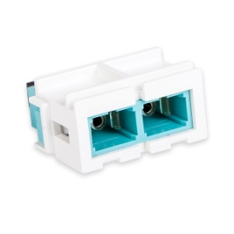
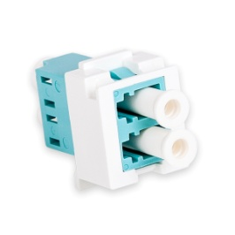

Les coupleurs monomodes seront disponibles en couleur bleue et verte. La couleur bleue sera sélectionnée pour y raccorder des connecteurs polis PC tandis que la couleur verte sera sélectionnée pour les connecteurs polis APC.
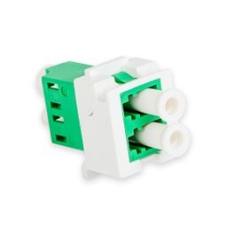
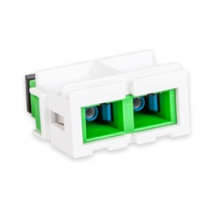
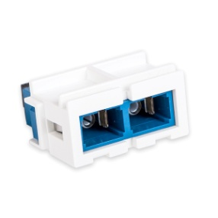
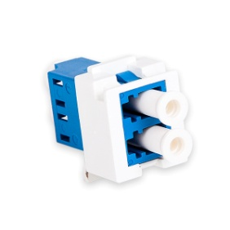

Le panneau totalement équipé (une unité de hauteur ou 1U) supportera jusqu'à 24 fibres lorsqu'il est utilisé avec des coupleurs Snap-In SC et jusqu'à 48 fibres lorsqu'il est utilisé avec des coupleurs Snap-In LC.
Les ports non utilisés pourront être obturés avec des bouchons disponibles en option.

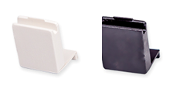

Le panneau de raccordement FO comprendra un système de contact automatique avec le châssis métallique (non peint) de la baie. Dans ce cas, le panneau ne devra pas être mis à la terre au moyen d’un conducteur de terre séparé.
Le panneau de brassage sera totalement peint et sera disponible en blanc et en noir.

Dans les panneaux, les fibres doivent être connectées de manière à maintenir la polarité du canal double fibre. La connexion des fibres sera réalisée conformément aux directives fournies par le fabricant.

Information produit détaillée

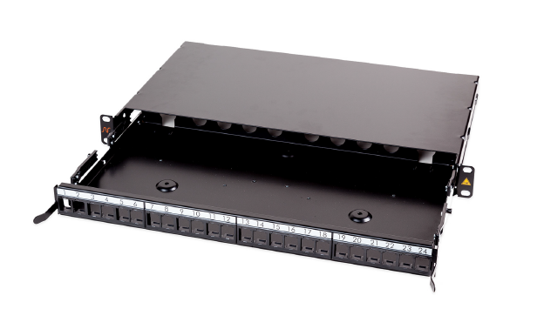
Exemple de produit
LANmark-OF Patch Panel Snap-In Sliding Black
Code Aginode: N439.4SNB

Panneau de brassage OF Plug & Play

Le concept Plug & Play doit avoir été spécialement conçu pour une installation en centre de données, où les avantages de haute densité, guidage intégré des cordons et installation optimisée du panneau de brassage permettent de respecter le cahier des charges. Il doit permettre des changements rapides avec une interruption limitée, une migration aisée vers d'autres applications et un chemin de transition vers l’optique parallèle.

Le panneau de brassage permettra de supporter jusqu'à 4 modules MTP/LC ou 4 plaques équipées de raccords optiques dans l'espace 1U du rack de distribution. Selon le type de module ou de plaque, une haute densité allant jusqu'à 96 connexions de fibre peut être supportée.

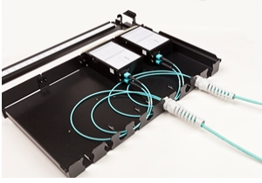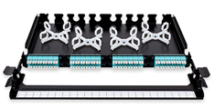

Le guide-cordon de brassage se situe à l'avant des modules et permet de gérer les cordons de brassage dans le même espace 1 U, économisant ainsi l’espace précieux dans les baies. Le guide-cordon de brassage possède également une fonction de marquage permettant l’identification des connexions. Un marquage supplémentaire est fourni par une numérotation imprimée sur les modules.

Le plateau coulisse et bascule pour améliorer l'accès lors de l'installation de nouveaux modules ou plaques et faciliter la fixation des assemblages pré-connectorisés.

Des organiseurs de fibres doivent être disponibles en option pour faciliter le rangement des épanouissements des assemblages.

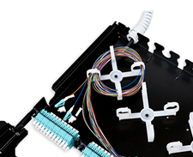

De 1 à 4 cassettes de rangement peuvent être empilés à l'intérieur du panneau de brassage, soit une capacité maximale de 96 épissures par fusion dans un panneau de brassage.
Les cassettes de lovage seront munie d’un système de charnière qui permettra de les rouvrir facilement en cas d’installation ultérieure ou d’inspection.

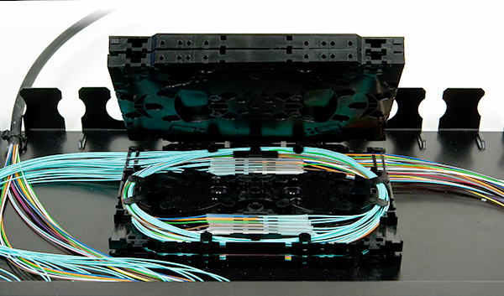

Les panneaux sont intégralement peints en noir pour un aspect optimal. Des obturateurs sont disponibles en tant qu'accessoires séparés pour masquer les emplacements non utilisés et conférer un aspect fini.

Le plateau d'adaptation avant peut être fixé affleurant ou enfoncé dans la baie, à l'aide des supports latéraux ajustables. Quand le panneau est installé en position enfoncée, la distance entre le montant de la baie et l'arrière du panneau est de 288 mm. La partie en saillie pour la gestion frontale des cordons mesure 67 mm. Quand le panneau est installé affleurant, la distance entre le montant de la baie et l'arrière du panneau est de 248 mm. La partie en saillie pour la gestion frontale des cordons mesure 107 mm.

Information produit détaillée

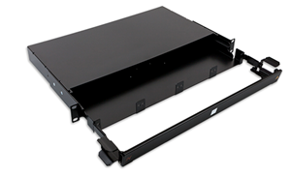
Exemple de produit
LANmark-OF Plug&Play Patch Panel Integrated Cord Guide Sliding Black
Code Aginode: N439.3MPP

Cassettes and plaques de raccords optiques

- MPO/MTP cassettes

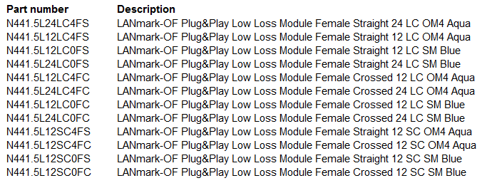

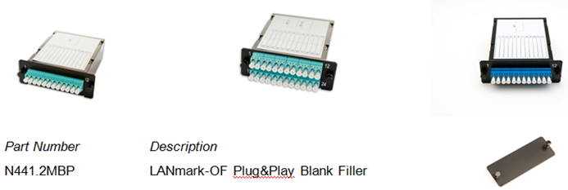

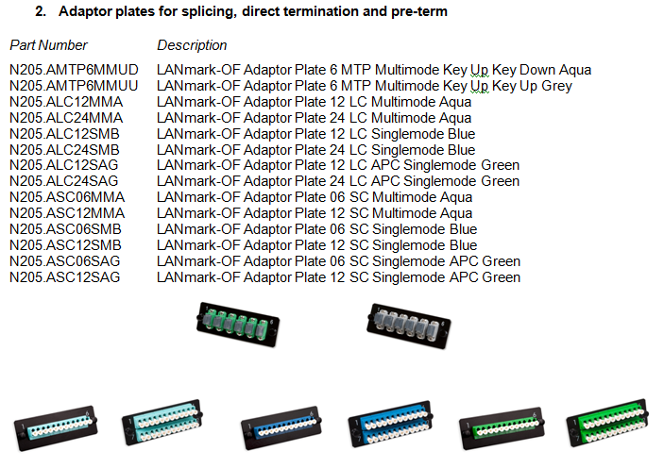

LANmark-OF fibre organiser 10x
Code Aginode: N890.070

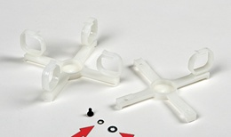

LANmark-OF splice cassette for heat shrink protectors
Code Aginode: N890.090
LANmark-OF splice cassette cover
Code Aginode: N890.092
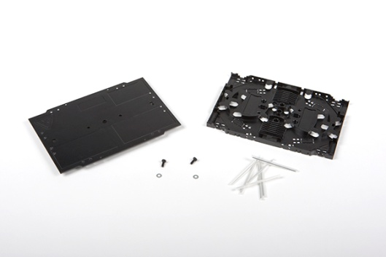

LANmark-OF splice cassette for Aluminium Protectors
Code Aginode: N890.091
LANmark-OF splice cassette cover
Code Aginode: N890.092

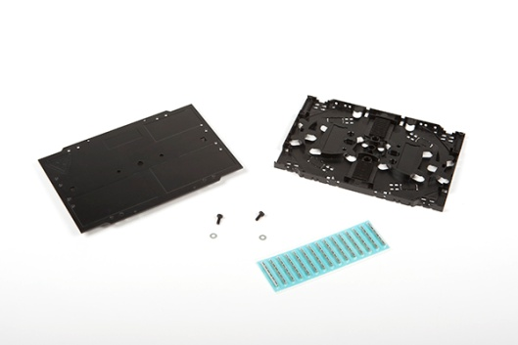

Panneau de brassage OF UHD (Ultra Haute Densité)
Le concept UHD doit avoir été spécialement conçu pour une installation en centre de données, où les avantages de haute densité, guidage intégré des cordons et installation optimisée du panneau de brassage permettent de respecter le cahier des charges.
Il doit permettre des changements rapides avec une interruption limitée, une migration aisée vers d'autres applications et un chemin de transition vers l’optique parallèle.

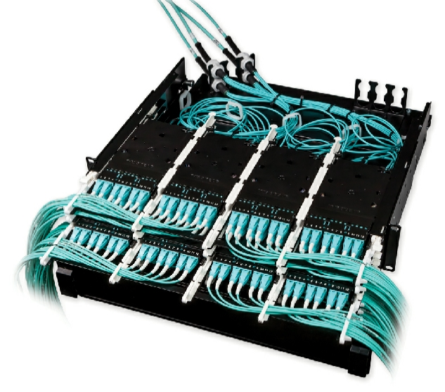

Le système UHD se composera de 3 sous-composants : les assemblages pré-connectorisés, les cassettes et les panneaux de brassage.
Le panneau de brassage 1HU devra incorporer 3 plateaux coulissants qui peuvent chacun être équipé de 4 cassettes. Lorsque le panneau est équipé de 12 cassettes LC, 144 connexions LC peuvent y être raccordées. Avec les cassettes équipées de raccords MTP, 76 connexions MTP peuvent être gérées. Les cassettes doivent être commandées séparément.
Le panneau UHD sera disponible en version 1HU, 2HU et 4HU. Le panneau est conçu pour installation dans des baies 19’’.

Les plateaux coulissants possèdent 3 positions de verrouillage :
- Position opérationnelle (1) lorsque le plateau est complètement inséré dans le panneau
- Position de brassage (2) lorsque le plateau est extrait de 75mm pour fournir un accès aisé aux jarretières
- Position de sécurité finale (3) juste avant extraction complète du plateau hors du panneau

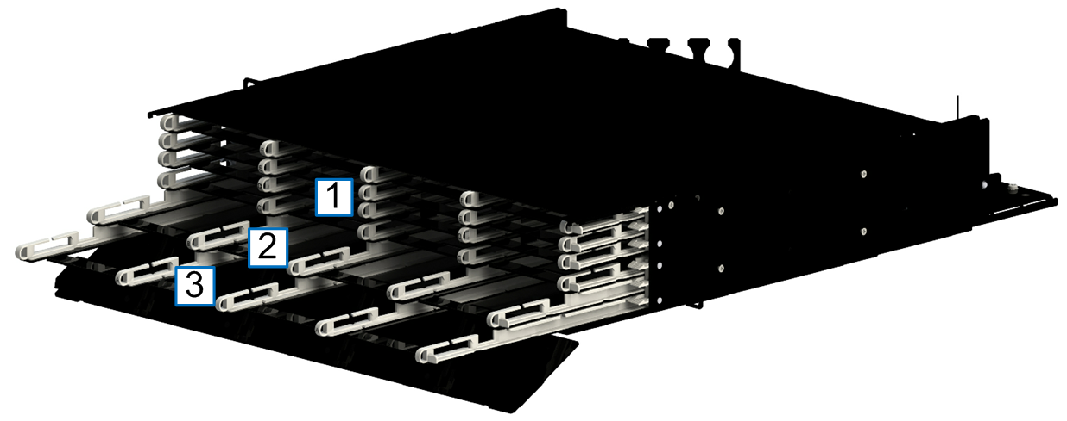

Les plateaux coulissants possèdent un marquage lettré qui permet des identifier individuellement. Des poignées disposées de part et d’autre des plateaux facilitent l’extraction.

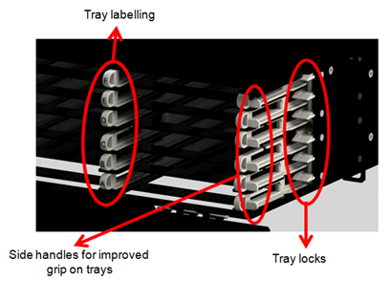

Les assemblages pré-connectorisés seront fixés sur un plateau coulissant et basculant situé à l’arrière du panneau. Pour l’installation des câbles ce plateau pourra être coulissé de 15cm environ hors du panneau et ce afin de fournir un accès aisé aux fixations de presse-étoupes.
Sur ce plateau arrière, 2 support de presse-étoupes sont installés. Les ouvertures sont prévues pour des presse-étoupes PG13. Leur orientation peut être modifiée pour permettre de réaliser des entrées de câbles arrière, de côté ou angulaires. Un troisième support optionnel doit pouvoir aussi être installé sur le plateau arrière.

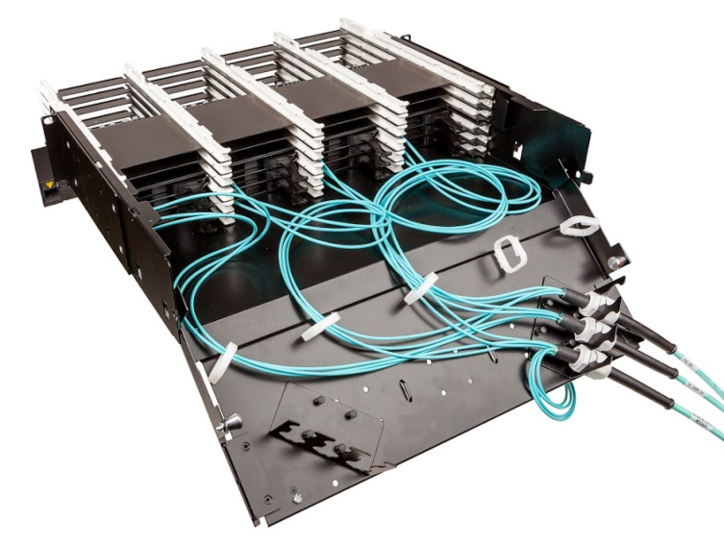

Le panneau est optimisé pour supporter l’installation d’assemblage pré-connectorisés UHD. Le presse-étoupe des assemblages doit permettre une fixation rapide et solide des câbles. Un ample espace est disponible dans le panneau pour ranger les épanouissements de fibres y compris les surlongeurs nécessaires pour permettre le mouvement des plateau coulissants principaux vers leur position de brassage.
L’avant du panneau est protégé par un couvercle monté sur charnière à l’intérieur duquel une étiquette de marquage est fournie. Ce couvercle doit pouvoir pivoter de 180° afin de faciliter la lecture de le l’étiquette et donc d’identifier les ports lorsque le panneau est installé en haut d’une baie 19’’.

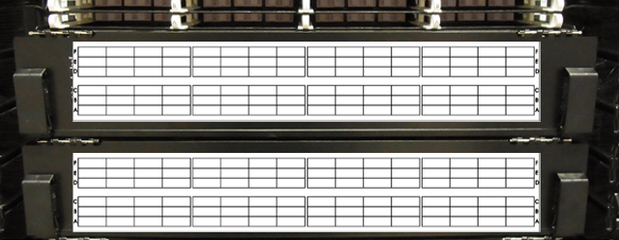

Les panneaux sont entièrement peints en noir pour présenter une conception et un fini professionnel.
AL profondeur total du panneau est de 526mm. Le panneau est fourni avec une avancée de 129 mm par rapport à l’axe du rail 19’’. La position des équerres de support 19’’ peut être modifiée. 5 positions seront possibles pour ajuster la position horizontale du panneau en fonction de l’espace disponible à l’avant et à l’arrière de la baie. Le panneau peut être avancé de 37,5 mm ou reculé de max. 75 mm.

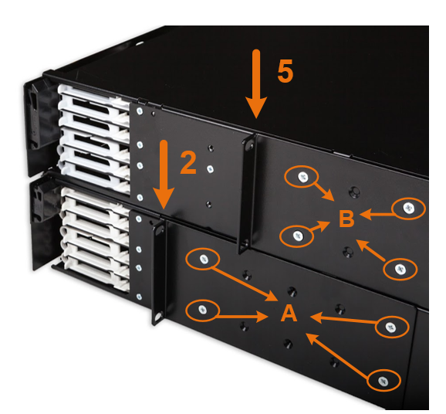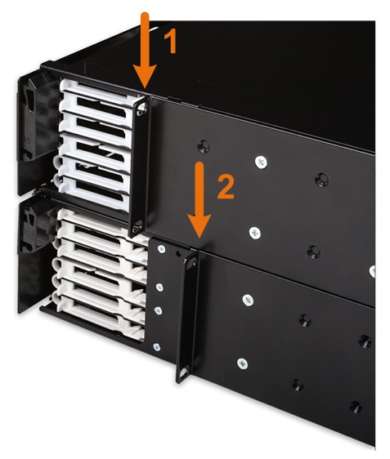

Information produit détaillée

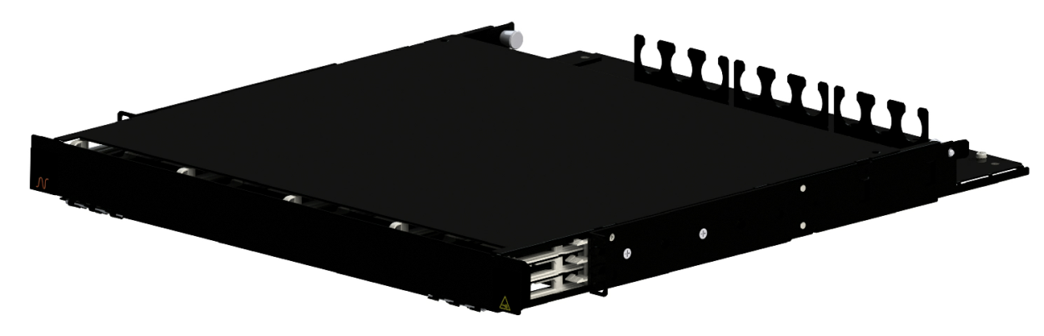
Exemple de produit
LANmark-OF ENSPACE Patch Panel 1U 12x Modules Black
Code Aginode: NSPACE.PP1U

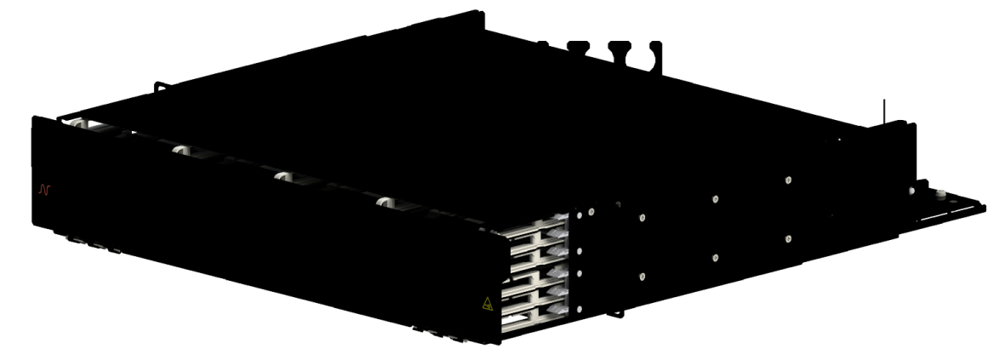
Exemple de produit
LANmark-OF ENSPACE Patch Panel 2U 24x Modules Black
Code Aginode: NSPACE.PP2U

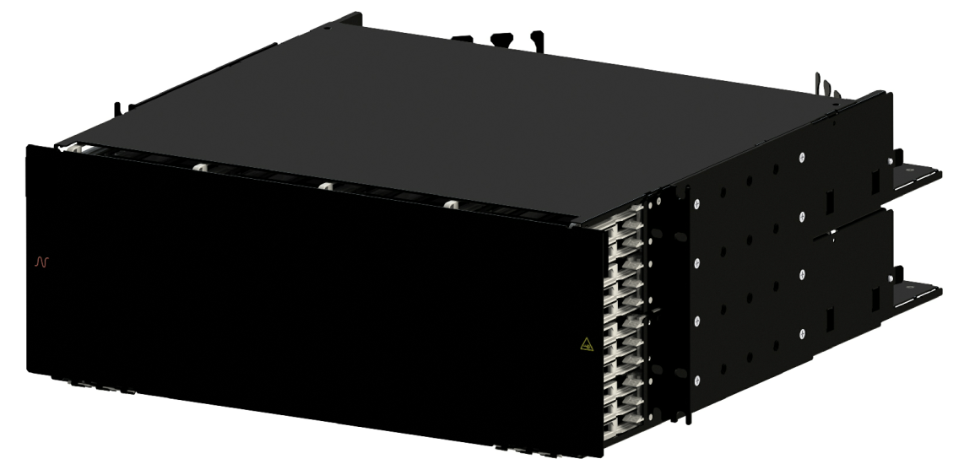
Exemple de produit
LANmark-OF ENSPACE Patch Panel 2U 48x Modules Black
Code Aginode: NSPACE.PP4U

Cassettes optionnelles et accessoires

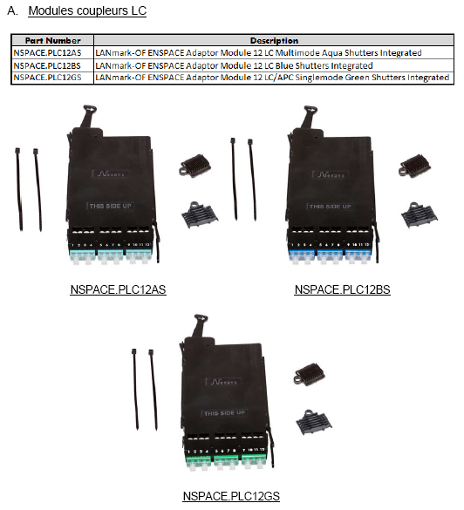
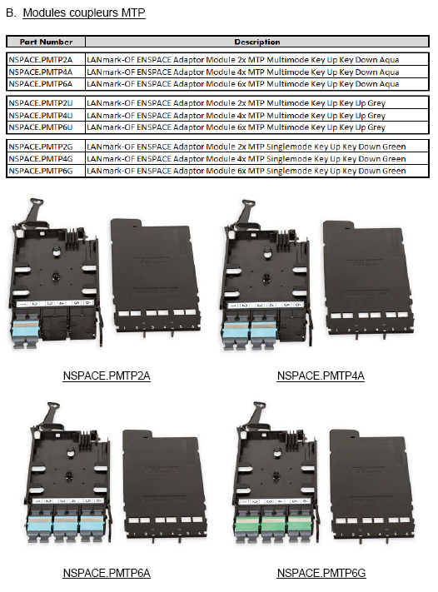

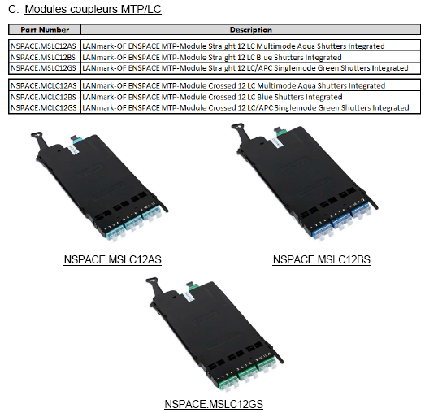
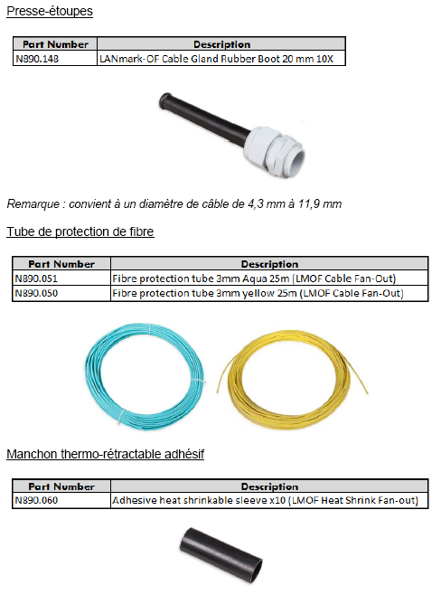

Pigtails fibre optique

Pigtails fibre optique de type Maxistrip
Des pigtails à épissure par fusion seront utilisés pour raccorder des fibres Multimodes et Monomode.
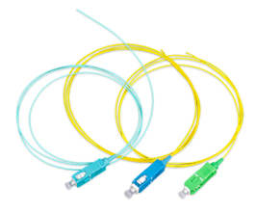

Il doit être fait usage de pigtails de type Maxistrip. Ce type de pigtail est constitué d’une fibre gainée 250 µm qui est libre dans un microtube de diamètre extérieur 900 µm. Ce microtube peut être dénudé en une seule opération sur une longueur jusqu’à 1m d’exposition de la gaine 250 µm.

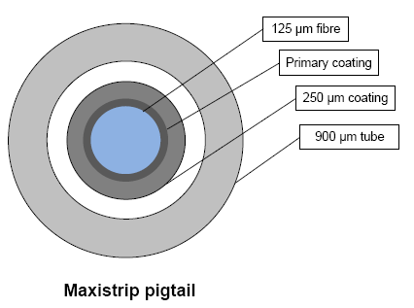
Dans la mesure du possible il sera fait usage de sets de 12 pigtails colorés afin d’avoir une concordance de couleur avec les fibres du câbles auxquelles les pigtails seront épissurés.
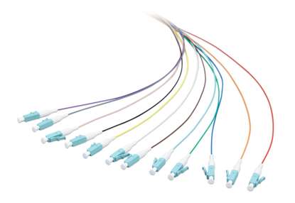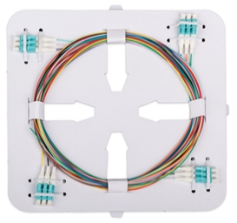

Exigences de performance des connecteurs

Type de fibre | Connecteur | Polissage | Perte d'insertion max. | Return Loss min.
Multimode | SC-LC | PC | 0,25 dB | > 30 dB
Monomode | SC-LC | UC | 0,25 dB | > 50 dB
Monomode | SC-LC | APC | 0,25 dB | > 65 dB

Les pigtails seront disponibles avec les types de fibres suivants : OM3 ; OM4, OM5 et OS2.

Les pigtails seront fabriqués avec des fibres peu sensibles à la courbure (Bend Insensitive):
- OM3 conforme à l’IEC 60793-2-10, fibre modèle A1a.2b
- OM4 conforme à l’IEC 60793-2-10, fibre modèle A1a.3b
- OM5 conforme à l’IEC 60793-2-10, fibre modèle A1a.4b
- OS2 conforme à l’IEC 60793-2-50, fibre modèle B6.a1

Exigences de performance des fibres Bend Insensitive

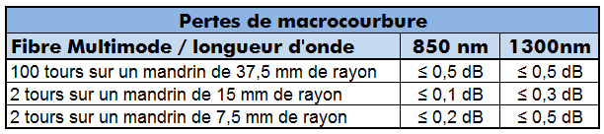

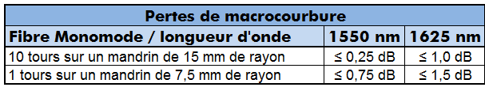

Information produit détaillée
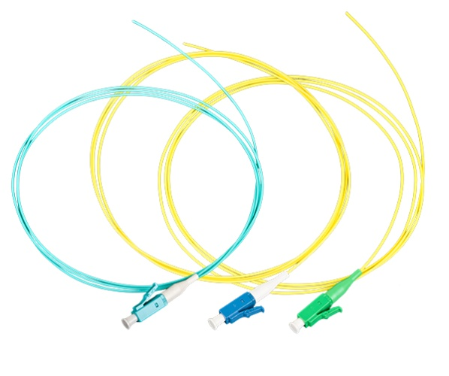
Exemple de produit
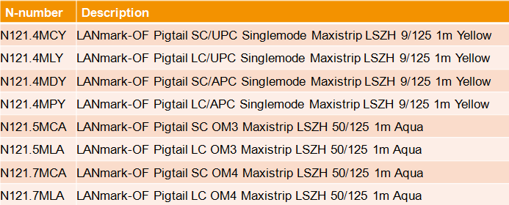

Pigtails fibre optique de type structure serrée
Des pigtails à épissure par fusion seront utilisés pour raccorder des fibres Multimodes et Monomode.

Il doit être fait usage de pigtails à structure serrée (Tight Buffer).

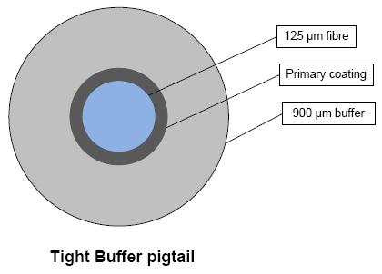
Dans la mesure du possible il sera fait usage de sets de 12 pigtails colorés afin d’avoir une concordance de couleur avec les fibres du câble auxquelles les pigtails seront épissurés.

Exigences de performance des connecteurs

Type de fibre | Connecteur | Polissage | Perte d'insertion max. | Return Loss min.
Multimode | SC-LC | PC | 0,25 dB | > 30 dB
Monomode | SC-LC | UC | 0,25 dB | > 50 dB
Monomode | SC-LC | APC | 0,25 dB | > 65 dB

Les pigtails seront disponibles avec les types de fibres suivants : OM3 ; OM4, OM5 et OS2.

Les pigtails seront fabriqués avec des fibres peu sensibles à la courbure (Bend Insensitive):
- OM3 conforme à l’IEC 60793-2-10, fibre modèle A1a.2b
- OM4 conforme à l’IEC 60793-2-10, fibre modèle A1a.3b
- OM5 conforme à l’IEC 60793-2-10, fibre modèle A1a.4b
- OS2 conforme à l’IEC 60793-2-50, fibre modèle B6.a1

Exigences de performance des fibres Bend Insensitive

Information produit détaillée
Exemple de produit
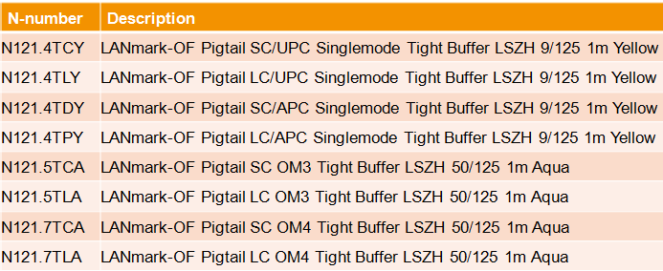

Cordons de brassage fibre optique

Cordons de brassage fibre optique OM3 et OM4
Les cordons de brassage seront disponibles dans des longueurs de 1m, 2m, 3m, 5m, 7m, 10m, 15m, 20m, 25m, 30m, 40m et 50 mètres et posséderont une gaine extérieure LSHF-FR.
Le câble sera retardateur de flammes et d’incendie, conformément à la norme IEC 60332-1.
Lorsque l'on utilise des câbles à fibres optiques OM3 ou OM4, des cordons de brassage produits avec la même fibre OM3 ou OM4 doivent être installés.
Les cordons de brassage seront fabriqués avec de la fibre GIGAliteFLEX. Ces fibres à faible rayon de courbure de 10mm (Bend Insensitive) seront conformes à la norme IEC 60793-2-10, fibre modèles A1a.2b et 3b.
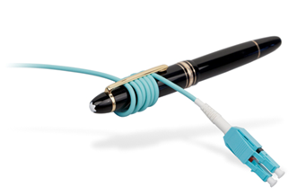

Les cordons de type Duplex LC-LC, duplex LC-SC and duplex SC-SC ont un câble de construction double avec un diamètre de 2x 2,0 mm et de courts manchons arrière de 19mm de longueur.

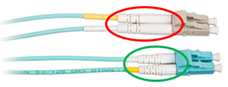

Une étiquette de marquage devra être apposée à proximité du connecteur à des fins de tracabilité des test de mesure en usine. La perte d’insertion et le Return Loss (RL) seront disponible sur demande.
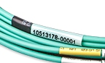

Les cordons seront conformes à la norme IEC 60794-2-50. La couleur de la gaine du câble sera Aqua pour les cordons OM3 et OM4.
Les adaptateurs Snap-In fibre seront connectés à l'équipement actif au moyen de cordons de brassage duplex à branchement croisé (“Cross-over”) afin de maintenir la polarité du canal FO duplex.
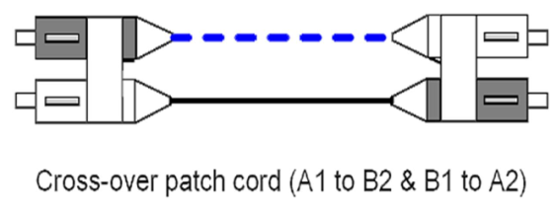

Le clips papillon du connecteur duplex permettra un changement facile de la polarité. Il suffira de dégrafer les 2 connecteur et de les inverser dans le clip. Aucun outil ne sera nécessaire pour réaliser cette opération.
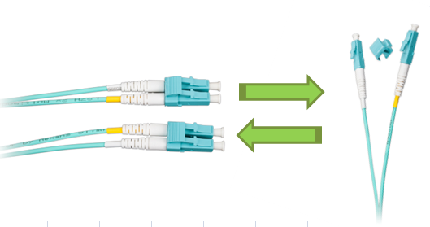

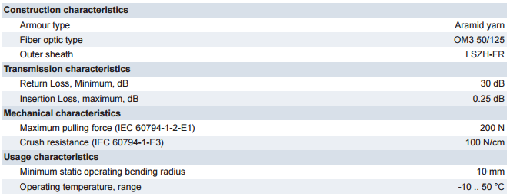

Information produit détaillée
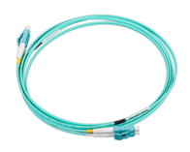
Exemple de produit
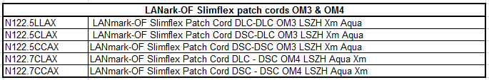

Cordons de brassage fibre optique OS2
Les cordons de brassage seront disponibles dans des longueurs de 1m, 2m, 3m, 5m, 7m, 10m, 15m, 20m, 25m, 30m, 40m et 50 mètres et posséderont une gaine extérieure LSHF-FR.
Le câble sera retardateur de flammes et d’incendie, conformément à la norme IEC 60332-1.
La performance en Return Loss des connecteurs à polissage UPC sera > 50 dB.
La performance en Return Loss des connecteurs à polissage APC sera > 65 dB.
Les cordons de brassage seront fabriqués avec de la fibre GIGAliteFLEX. Ces fibres à faible rayon de courbure de 10mm (Bend Insensitive) seront conformes aux normes ITU-T G.657.A1 et IEC 60793-2-50, fibre modèle B6.a1.

Les cordons de type Duplex LC-LC, duplex LC-SC and duplex SC-SC ont un câble de construction double avec un diamètre de 2x 2,0 mm et de courts manchons arrière de 19mm de longueur.

Une étiquette de marquage devra être apposée à proximité du connecteur à des fins de tracabilité des test de mesure en usine. La perte d’insertion et le Return Loss (RL) seront disponible sur demande.


La couleur de la gaine du câble sera jaune.
Les adaptateurs Snap-In fibre seront connectés à l'équipement actif au moyen de cordons de brassage duplex à branchement croisé (“Cross-over”) afin de maintenir la polarité du canal FO duplex.

Le clips papillon du connecteur duplex permettra un changement facile de la polarité. Il suffira de dégrafer les 2 connecteur et de les inverser dans le clip. Aucun outil ne sera nécessaire pour réaliser cette opération.

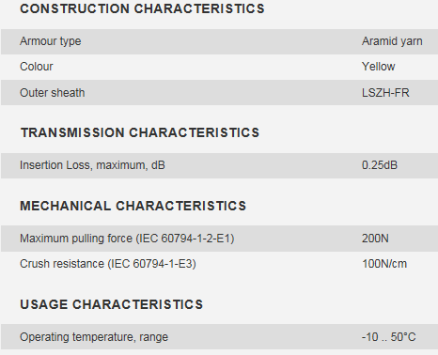

Information produit détaillée
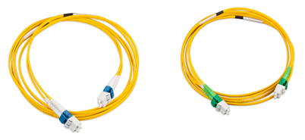
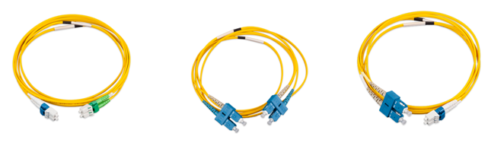
Exemple de produit
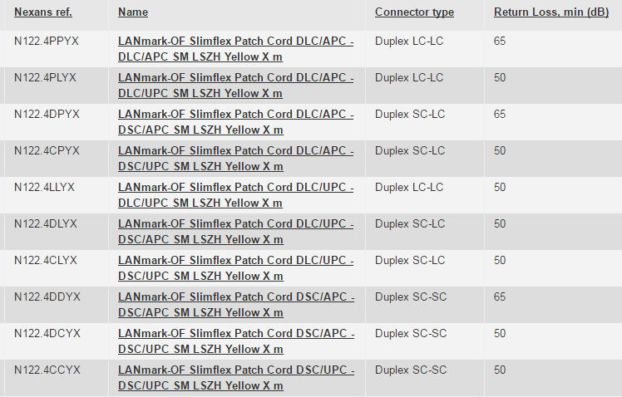

Cordons de brassage LC à ultra haute densité (UHD)
Ces cordons de brassage UHD seront optimisés pour un usage dans un environnement de Centre de Données.
Les cordons de brassage seront fabriqués avec de la fibre GIGAliteFLEX. Ces fibres à faible rayon de courbure de 10mm (Bend Insensitive) seront conformes à la norme IEC 60793-2-10, fibre modèles A1a.3b.
La forme circulaire du câble des cordons permettra d’obtenir un faible rayon de courbure dans toutes les directions. En effet les cordons traditionnels basé sur une structure à double câble situés côte à côte ont un rayon de courbure qui dépend de l’orientation. En conséquence ils ne seront pas accepté dans le cadre de ce projet.
Les cordons de brassage seront disponibles dans des longueurs de 1m, 2m, 3m, 5m, 7m et 10 mètres et posséderont une gaine extérieure LSHF-FR.
Le câble sera retardateur de flammes et d’incendie, conformément à la norme IEC 60332-1.
Pour assurer le support des applications Ethernet à haut débit qui présentent un buget optique très serré, les connecteurs des cordons UHD auront une eprformance d’atténuation maximale de de 0,25 dB et seront conformes à la norme IEC 61300-3-4. Cette performance permettra d’augmenter la marge optique et donc de diminuer le risque de défaut de transmission.

Les cordons seront conformes à la norme IEC 60794-2-50. La couleur de la gaine du câble sera Aqua pour les cordons OM4 et jaune pour les fibres OS2.
Les adaptateurs Snap-In fibre seront connectés à l'équipement actif au moyen de cordons de brassage duplex à branchement croisé (“Cross-over”) afin de maintenir la polarité du canal FO duplex.

LE connecteur sera de type Uniboot et sa polarité pourra être modifiée. Pour ce faire il sera possible d’ouvrir le connecteur et de changer la position des 2 férules LC. Des lamelles de marquage noire et jaune permette d’identifier la polarité. Les cordons sont fournis avec la lamelle noire située du côté gauche (A) et la lamelle jaune située à droite (B). Cette disposition est requise pour obtenir un cordon croisé. En modifiant la position des connecteurs (Noir à droite et jaune à gauche) on obtient un cordon droit.
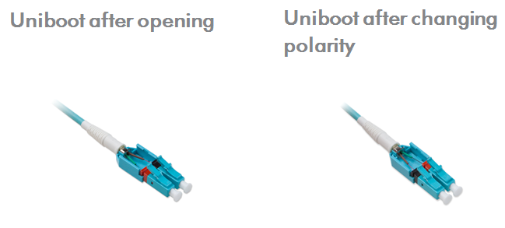

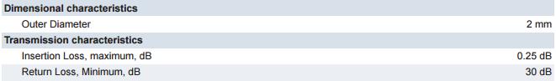
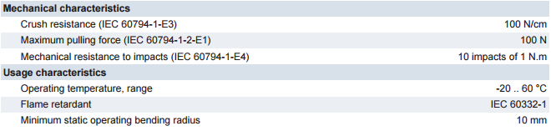

Information produit détaillée
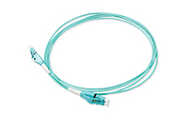
Exemple de produit

Les adaptateurs Snap-In fibre seront connectés à l'équipement actif au moyen de cordons de brassage duplex à branchement croisé (“Cross-over”) afin de maintenir la polarité du canal FO duplex.

Cordons de brassage cuivre
Pour atteindre une performance de Canal de Classe EA tous les cordons de brassage de données appartiendront à la Catégorie 6A.
Le câble de cordon de brassage sera fabriqué en matériau LSZH et portera un marquage imprimé indiquant le type de câble, sa marque, son code de production et sa longueur en mètres.
Tous les cordons de brassage seront non propagateur de flamme et conformes à la norme IEC 60332-1.

Cordons de brassage Cat.6A écrantés

Tous les cordons de brassage de données seront totalement écrantés.
En standard, les couleurs de la gaine retardatrice de flammes LSZH seront orange et gris foncé.
Les couleurs rouge, bleu, vert et jaune seront disponibles sur demande.

Les longueurs par défaut disponibles en stock seront 1, 2, 3, 5, 10 et 20 m afin d'assurer une livraison rapide sur site. D'autres longueurs seront disponibles sur demande.

Les cordons de brassage sont dotés d'un embout surmoulé fin qui ne dépasse pas les dimensions de l'empreinte RJ45 afin de permettre un brassage haute densité avec 48 cordons sur une unité de hauteur.

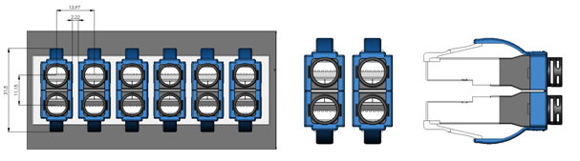

Ils sont également dotés d'une languette de protection noire remplaçable, qui peut être utilisée pour identifier les différents services avec un code couleur spécifique.
Des languettes de protection amovibles seront disponibles en tant qu'accessoires, en 8 coloris pour identifier les différents service avec un code couleur spécifique.



Les cordons seront équipés de fiches écrantées RJ45 Catégorie 6A, avec un connecteur RJ45 à verrouillage automatique, très fiable (ISO 8877). Toutes les paires doivent avoir une impédance de 100 Ohms. L'impédance caractéristique des paires doit être identique à celle des câbles horizontaux. Les cordons de brassage auront un niveau de performance garanti supérieur à 750 insertions sans dégradation du niveau de performance de la solution.

Le câble utilisé pour les cordons de brassage sera un câble de brassage LSZH U/FTP Catégorie 6A. Le câble sera un câble 4 paires torsadées avec des conducteurs multibrins écrantés individuellement. Des références de traçabilité doivent apposées sur le câble fourni par le fabricant ainsi que dans son emballage pour permettre la validation de qualité du câble installé.

Lorsque les cordons sont utilisés avec le système LANmark-6, la performance de canal Cat 6/Classe E est conforme aux limites de canal des normes TIA/EIA-568-C2 et ISO/IEC 11801:2017 et dépasse les exigences du modèle à 4 connecteur de l’ISO/IEC.

Information produit détaillée

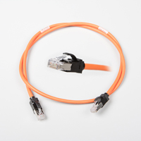

Exemple de produit
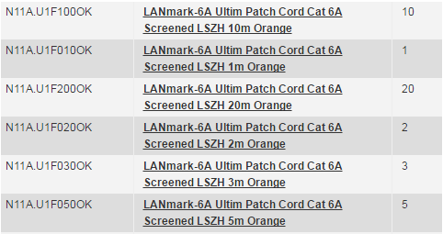

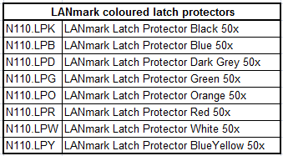

Cordons de brassage Cat.6A RJ45 verrouillables
La sécurité du réseau étant très importante pour ce projet le sous-système cuivre sera équipé d’un système qui empêche la déconnexion des cordons de brassage RJ45.
La gamme de cordons de brassage Secure Lock doit être conçue pour répondre aux besoins d'applications telles que :

- Protection du connecteur PoE (dommages causés par des cycles de connexions/déconnexions en charge)
- Prévention du vol (Hôtels/Écoles/Bibliothèques)
- Protection des circuits critiques
- Disponibilité des cordons de brassage (salles de réunion)
- Liaisons cuivre redondantes
- Connexion de caméras de sécurité IP
- Utilisation dans les commutateurs haute densité.

Il existe deux variantes des cordons de brassage Secure Lock LANmark-6A :
- Cordons de brassage avec verrous sur les deux fiches
- Cordons de brassage avec verrouillage sur une seule fiche

Chaque cordon est livré préassemblé avec sa fiche de verrouillage de couleur rouge.
Le cordon peut être débranché lorsque la clé rouge correspondante est utilisée pour déverrouiller la fiche.
Les cordons standard (Cat..6A S/FTP) sont disponibles en longueurs de 1, 2, 3 and 5m – D’autres longueurs sont disponibles sur demande.

Information produit détaillée
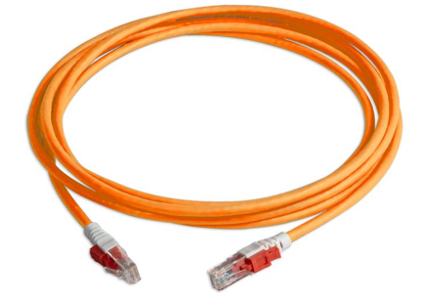
Exemple de produit
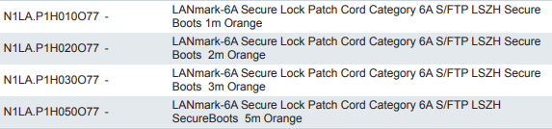

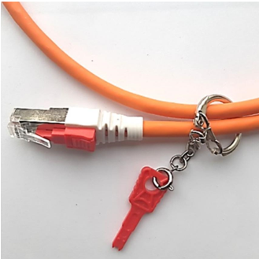

Exemple de produit
LANmark Secure Lock Copper Patch Cord Key
Référence Aginode: N1LA.KEY

Bloqueur de port RJ45 Secure Lock
Les bloqueurs de ports RJ45 doivent sécuriser l’infrastructure réseau en verrouillant l’accès aux ports non utilisés ou non autorisés.
Ils protègent aussi les connecteurs de la poussière et des dommages causés par des objets étrangers.
Le bloqueur de port RJ45 doit pouvoir être insérer sans outil dans tous les ports RJ45 des prises LAN ou des panneaux de brassages.
L’utilisation d’un extracteur dédié de couleur noire doit être nécessaire pour déverrouiller le bloqueur de port.

Fonctionnalités
- Echangeable et réutilisable
- Les bloqueurs de ports Secure Lock doivent être disponible en sachet de 100 pièces
- Les extracteurs pour bloqueurs de ports Secure Lock doivent être disponible en sachet de 5 pièces
- Matériau: Plastique
- Classe UL: UL94V-2
- Conforme RoHS 2
- Couleur des bloqueurs de port RJ45: Rouge transparent, bleu transparent et noir transparent
- Couleur de l’extracteur: Noir transparent
- Température d’utilisation: -10°C~60°C
- Température de stockage: -40°C~68°C
- Humidité: 10%~90%RH

Information produit détaillée
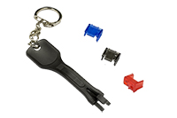
Exemple de produit
LANmark Secure Lock RJ45 Port Blocker – Blue
Code Aginode: N110.SRJPBB
LANmark Secure Lock RJ45 Port Blocker – Red
Code Aginode: N110.SRJPBR
LANmark Secure Lock RJ45 Port Blockers – Black
Code Aginode: N110.SRJPBK
LANmark Secure Lock RJ45 Port Blocker Key
Code Aginode: N110.SRJPKK

Switches FTTO

Caractéristiques générales des switches FTTO (1G et 10G)

Les FTTO switches réalisent la conversion intelligente fibre vers cuivre et inversement. Chaque switch, installé au poste de travail dans des goulottes ou boîtiers de sol, est équipé de 4 ports RJ45 en façade pour livrer data + power aux terminaux. Le FTTO allie les avantages de la Fibre (vitesse, fiabilité et longues distances) à l’universalité du RJ-45. Les FTTO-Switches répondent aux exigences des réseaux en termes de flexibilité, rentabilité et interopérabilité.

L'alimentation des switches sera assurée via un bloc d'alimentation externe (SELV). Le système sera connecté au 54 V DC (courant continu) via la borne d'alimentation à l'arrière, en utilisant une borne à vis à 3 pôles. Ce bloc d'alimentation 54 V DC peut également être utilisé pour alimenter simultanément l'équipement PoE (Power over Ethernet) connecté. Grâce aux fonctionnalités PoE déployées, des terminaux comme des téléphones VoIP, des points d'accès wifi et des caméras IP, peuvent être alimentés conformément à la norme IEEE802.3at ou IEEE802.3bt, directement à partir du switch.

La tête contenant les ports cuivre de façade du switch peut être installée verticalement ou horizontalement, ce qui permet d'utiliser le FTTO-switch pour des installations horizontales et verticales. La conception très compacte de ce switch permettra une installation Snap-in (sans outil) dans des goulottes ou colonnes de standard 45 mm ou des boîtiers de sol, sans support de montage spécial.

Power over Ethernet
  - Selon les versions, 4, 5 ou 6 x Power over Ethernet selon IEEE 802.3at (Class 0-4) pour l’alimentation PoE de terminaux connectés aux ports twisted pair
  - Mode A (1-2, 3-6) / max. 25.5 W/port
  - Totale isolation galvanisée entre la tension POE et l’électronique du commutateur
  - sans limite de puissance globale, soit jusqu’à 120 ou 150 Watts par switch.
  - Power over Ethernet Setup via Time Client

Support du mode ECO
Mode port EEE autonég. : Auto-négociation avec Energy Efficient Ethernet (EEE) conformément à IEEE802.3az
Support des modes d'économie d'énergie :
    - Mode port ECO 10/100 : Auto-négociation, mais aucun lien 1 Gbit/s ne sera autorisé
    - Mode Économie d'énergie ECO 10/100 : activation/désactivation programmée des ports Gigabit avec 10/100 Mbps
    - Mode Température ECO 10/100 : activation du mode ECO commandée par la température, si la température du switch dépasse le seuil fixé
    - Activation/désactivation programmée des ports Power over Ethernet

Une carte mémoire permet le stockage automatique de la dernière configuration complète du switch. La carte mémoire possède une adresse MAC propre, ce qui permet un remplacement aisé du système. La carte mémoire est proposée en option et ne peut être obligatoire pour le fonctionnement du switch. De plus, l'utilisation de la carte mémoire peut être désactivée par le logiciel, si nécessaire.
Le switch supporte le stockage non volatile des messages SYSLOG dans la mémoire flash, la gestion SNMPv3/SCP/SSHv2/Telnet/HTTP/HTTPS et un large panel de fonctions de sécurité, comprenant Radius/IEEE802.1x.

Redondance
Le switch supporte aussi plusieurs protocoles de Redondance, Spanning Tree, Rapid Spanning Tree, Multiple Spanning Tree (MSTP) et LACP, pour une reprise très rapide du réseau.

FTTO facilite la mise en place de topologies redondantes partout où il y a un besoin de redondance au niveau de l’utilisateur. Les diverses infrastructures physiques possibles pour une topologie redondante sont détaillées dans le chapitre 4.2xx. La redondance est obtenue par la réalisation de boucles ou le doublement de liens. Dans les deux cas, des protocoles Ethernet standards en sont le fondement : Spanning Tree ou LACP. L’utilisation de LACP pour la redondance offre non seulement 2 liens vers le switch central, mais aussi la possibilité de doubler la bande passante jusqu’à 2 Gbps et partage la charge sur les deux liens. Le protocole utilisé est le protocole de contrôle d’agrégation de liens (LACP).

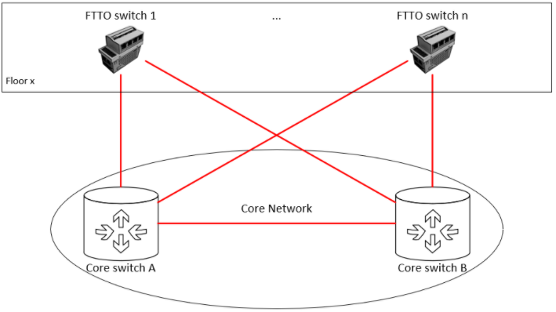
Ce scénario nécessite la configuration de la fonction Agrégation de Liens Multi châssis (MLAG) sur les switches centraux.

En option, pour optimiser les coûts, une cascade peut être réalisée. Pour cela, un deuxième FTTO-switch (FTTO-switches 1.2 et 2.2) est connecté au 1er FTTO-switch (FTTO-switches 1.1 et 2.1) à l’aide d’un cordon cuivre.
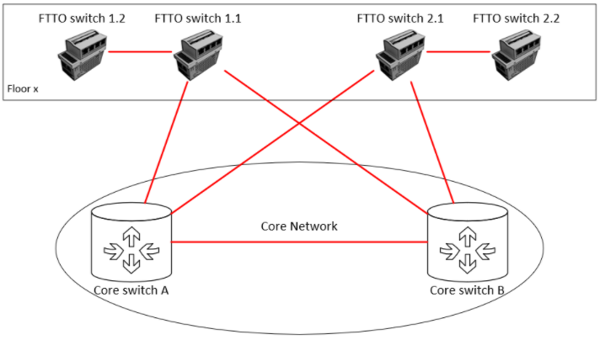

Données techniques
    - Fonctionne avec 54 V DC : 46-57 V DC via la borne à vis à 3 pôles (+) (-) (PE)
convient pour des fils jusqu'à 2,5 mm², alimentation du switch et PoE

    - Consommation électrique (sans PoE) : 1G: 4.4 Watts (typ.) / max. 6,2 Watts (Sans EEE)
10G: 6W (typ.) / 7,7W (max.)

    - Température ambiante (fonctionnement) : -0 °C à +45 °C
Température de stockage (stockage) : -20 °C à +85 °C

    - Montage : installation Snap-in sans outil dans des systèmes 45 mm standards
Profondeur d'installation : max. 35 mm
    - Dimensions (façade/carter) : 90 mm x 45 mm / 85 mm x 40 mm

    - domaines flash séparés : update et attribution de configuration en toute sécurité en cas de coupure de courant inopportune sur le Switch FTTO
    - dual-configuration management et dual-firmware management : corruption impossible en cas de coupure de courant inopportune sur le Switch FTTO

- Autres features:
  - Support des Jumbo-Frames (jusqu’à 9600/10240 Bytes)
  - Processus de Switching: non-blocking switching
  - Capacité de Switching: 20 Gbit/s / 68 Gbit/s
  - Débit de Switching: 14 Gbit/s / 68 Gbit/s
  - Interface de configuration: connecteur console V.24, sur la face avant (couvert par la plaque indication LED)
  - Capacité de mémorisation jusqu’à 8192 / 16k adresses MAC
  - Diagnostic des câbles à paires torsadées avec fonction TDR
  - Système d’avertissement précoce sur l’état des SFP.
  - Composants optiques avec caractéristiques industrielles (-20°C à +85°C)
  - Boîtier clos pour une meilleure protection ESD des composants

Les différentes versions de Switch FTTO 1G

Le Switch FTTO est un commutateur 7 ports Gigabit Ethernet dont quatre interfaces utilisateurs RJ45 (10/100/1000 Mbit/s) en face avant conformes à la norme IEEE 802.3az (Energy Efficient Ethernet) et PoE+.
Sur le côté, 3 interfaces sont disponibles. Selon les versions de FTTO-Switch, il s’agit de (conserver la version retenue pour votre projet) :
- 2 interfaces réseau Vario SFP Gigabit Ethernet + 1x 10/100/1000 Mbit/s RJ45, conforme à la norme IEEE 802.3az (Energy Efficient Ethernet) avec ou sans POE+. Cette dernière interface permet la connexion d’applications métiers tels que points d’accès wi-fi, caméras...
- 1 interface réseau Vario SFP Gigabit Ethernet + 2x 10/100/1000 Mbit/s RJ45, conformes à la norme IEEE 802.3az (Energy Efficient Ethernet) avec ou sans POE+.

Informations produits détaillées
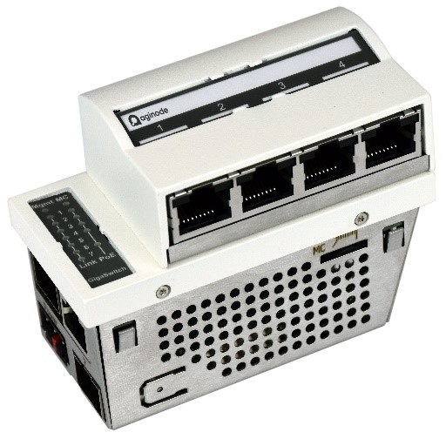
GigaSwitch V5 TP(PSE+) SFP-2VI 54VDC
Référence Aginode: 88303910 et 88313910

- Interfaces utilisateurs: 4x 10/100/1000BASE-TX selon IEEE 802.3az et avec PoE selon IEEE 802.3at ; Auto-Crossing, Auto-Negotiation et Auto-Polarity (configurable)

- Interfaces réseau:
- 2x slot pour SFP Gigabit Ethernet, fonction monitoring du SFP avec seuils programmables (Syslog, SNMP-Traps etc.)
- 1x Twisted Pair (RJ45) 10/100/100 Mbit/s selon IEEE 802.3az avec PoE selon IEEE 802.3at

GigaSwitch V5 TP SFP-2VI 54VDC
Référence Aginode: 88303920 et 88313920

- Interfaces utilisateurs: 4x 10/100/1000BASE-TX selon IEEE 802.3az et avec PoE selon IEEE 802.3at ; Auto-Crossing, Auto-Negotiation et Auto-Polarity (configurable)

- Interfaces réseau:
- 2x slot pour SFP Gigabit Ethernet, fonction monitoring du SFP avec seuils programmables (Syslog, SNMP-Traps etc.)
- 1x Twisted Pair (RJ45) 10/100/100 Mbit/s selon IEEE 802.3az

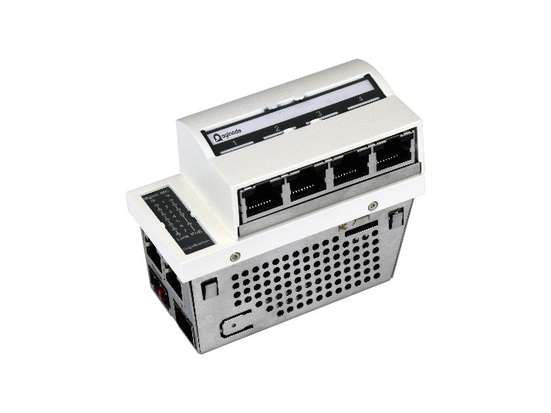
GigaSwitch V5 2TP(PSE+) SFP-VI 54VDC
Référence Aginode: 88303990

- Interfaces utilisateurs: 4x 10/100/1000BASE-TX selon IEEE 802.3az et avec PoE selon IEEE 802.3at ; Auto-Crossing, Auto-Negotiation et Auto-Polarity (configurable)

- Interfaces réseau:
- 1x slot pour SFP Fast Ethernet/Gigabit Ethernet, fonction monitoring du SFP avec seuils programmables (Syslog, SNMP-Traps etc.)
- 2x Twisted Pair (RJ45) 10/100/100 Mbit/s selon IEEE 802.3az avec PoE selon IEEE 802.3at

GigaSwitch V5 2TP SFP-VI 54VDC
Référence Aginode: 88303992

- Interfaces utilisateurs: 4x 10/100/1000BASE-TX selon IEEE 802.3az et avec PoE selon IEEE 802.3at ; Auto-Crossing, Auto-Negotiation et Auto-Polarity (configurable)

- Interfaces réseau:
- 1x slot pour SFP Fast Ethernet/Gigabit Ethernet, fonction monitoring du SFP avec seuils programmables (Syslog, SNMP-Traps etc.)
- 2x Twisted Pair (RJ45) 10/100/100 Mbit/s selon IEEE 802.3az

Les différentes versions de Switch FTTO 10G

Le FTTO-Switch 10G est un commutateur 7 ports 10 Gigabit Ethernet dont quatre interfaces utilisateurs RJ45 (10/100/1000 Mbit/s) en face avant conformes à la norme IEEE 802.3az (Energy Efficient Ethernet) et PoE+.
Sur le côté, 3 interfaces sont disponibles. Selon les versions de FTTO-Switch 10G, il s’agit de conserver la version retenue pour votre projet :
- 2 interfaces réseau Vario SFP+ Gigabit/10 Gigabit Ethernet + 1x RJ45 10GBase-T , conforme à la norme IEEE 802.3az (Energy Efficient Ethernet) avec POE++. Cette dernière interface permet la connexion de points d’accès wi-fi dernière génération
- 3 interfaces réseau Vario SFP+ Gigabit/10 Gigabit Ethernet.

En option, les 4 ports en façade peuvent supporter le PoE++ de norme IEEE 802.3bt Type 3, max 60W par port et max. 120W au total.

Detailed product information

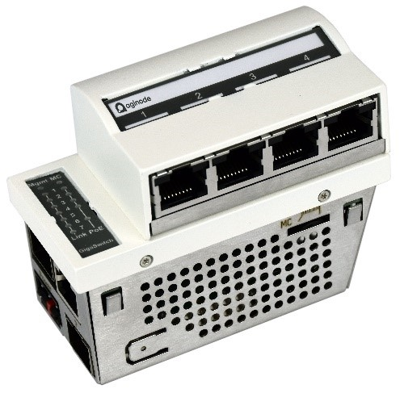
XGigaSwitch V6 TP(PSE++) 2SFP+ 54V DC
Référence Aginode: 88316722

- Interfaces utilisateurs: 4x 10/100/1000BASE-TX selon IEEE 802.3az et avec PoE selon IEEE 802.3at ; Auto-Crossing, Auto-Negotiation et Auto-Polarity (configurable)

- Interfaces réseau:
2x Vario SFP+ Fast Ethernet/Gigabit/ 10 Gigabit Ethernet, fonction monitoring du SFP avec seuils programmables (Syslog, SNMP-Traps etc.)
1x RJ45 10GBase-T selon IEEE 802.3az, avec PoE++ de norme IEEE 802.3bt Type 3, max 60W

XGigaSwitch V6 3SFP+ 54V DC
Référence Aginode: 88316723

- Interfaces utilisateurs: 4x 10/100/1000BASE-TX selon IEEE 802.3az et avec PoE selon IEEE 802.3at ; Auto-Crossing, Auto-Negotiation et Auto-Polarity (configurable)

- Interfaces réseau:
3x Vario SFP+ Fast Ethernet/Gigabit/ 10 Gigabit Ethernet, fonction monitoring du SFP avec seuils programmables (Syslog, SNMP-Traps etc.)

Switch FTTO pour environnement MEDICAL

FTTO Switch de norme IEC 60601-1, garantissant l’isolation jusqu’aux appareils médicaux.

    - Switch 7 ports : 3 uplinks + 4x 10/100/1000 Mbit/s
    - Alimentation à large champ d‘entrée ; 46…57V DC (typ. 54V DC)
    - Ports TP avec isolation/protection de min. 4KV conforme à IEC / EN 60601 (2 MOPP)
    - Caractéristiques et fonctionnalités identiques au Switch FTTO 7 ports ; manageable via LANactive Manager

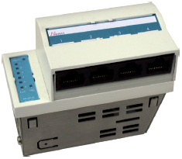
GigaSwitch V5 TP(PSE+) SFP-2VI 54VDC MED ; Référence Aginode: 88303611
GigaSwitch V5 TP SFP-2VI 54VDC MED ; Référence Aginode: 88303612

Version durcie du Switch FTTO “IND”

Pour les applications en environnements moins protégés, une version durcie du FTTO-Switch doit exister qui supporte des températures de -25°C à +60 °C.

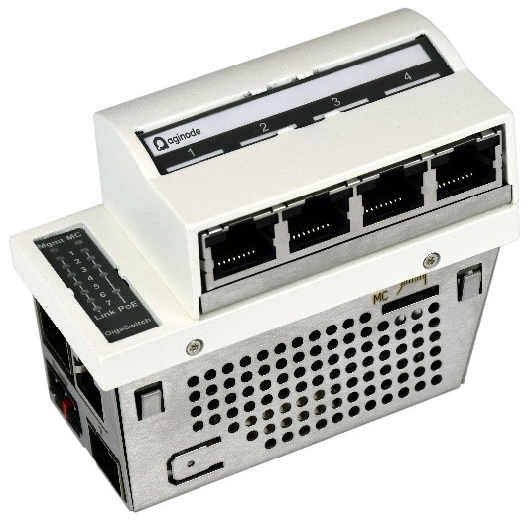
GigaSwitch V5 TP(PSE+) SFP-2VI 54V IND
Référence Aginode: 88303960

GigaSwitch V5 TP SFP-2VI 54V IND
Référence Aginode: 88303965

Fonctions software

- Protocoles de redondance
  - STP - Spanning Tree Protocol
  - RSTP - Rapid Spanning Tree Protocol
  - MSTP - Multiple Spanning Tree Protocol
  - LACP - Link Aggregation Control Protocol
  - MRP - Media Redundancy Protocol

- Protocoles de découverte
    - LLDP (Link Layer Discovery Protocol) acc. to IEEE 802.1ab and
    - CDP (Cisco Discovery Protocol)

- Interopérabilité:
- Les protocoles CDP et LLDP sont supportés
- Transfert des infos du Voice-VLAN vers les téléphones IP via LLDP-Med et CDP
- Compatibilité aux serveurs AAA comme Cisco ISE, HP IMC,…
- Dynamic ACL et VLAN ID assignment Radius Server

- Sécurité
- Haut degré de protection contre les cyber-attaques (Protection contre DoS)
- Support de DHCP Snooping
  - Chiffrement AES-256 des configurations sur la carte mémoire
- La sécurité est configurable individuellement pour chaque port
- Limitation du nombre d’adresses MAC autorisées (une, deux ou trois par port)
- Configuration manuelle de jusqu’à trois adresses MAC autorisée
- Configuration manuelle de jusqu’à trois adresses MAC fabricant par port
- Apprentissage automatique de jusqu’à trois adresses MAC autorisées
- TACACS+
- Authentification RADIUS sur base MAC de jusqu’à 3 adresses MAC
- Authentification selon IEEE 802.1x au travers d’un serveur RADIUS
- Authentification selon IEEE 802.1x des téléphones VOIP et PC connectés derrière
- Authentification multi-users selon IEEE 802.1x de jusqu’à 3 terminaux par port
- Contournement de l’authentification IEEE 802.1x RADIUS MAC pour les utilisateurs qui ne supportent pas IEEE 802.1x
- Les ports non autorisés seront déplacés vers un VLAN « Unsecure », « Guest » ou «IEEE 802.1x Failure- VLAN »
- Déconnexion optionnelle de ports en cas de dépassement du nombre d’adresses MAC autorisées.
- Fonctionnalité IEEE 802.1x Supplicant pour l’interface réseau uplink sélectionnable
- Possibilité d’un comptage Radius des authentifications IEEE 802.1x et basées MAC
- Change of Authorization (CoA)

- Autres fonctions de Management
  - Zero-Touch Configuration
  - Authentification du management via un serveur RADIUS (les mots de passe enregistrés dans le switch peuvent être désactivés)
  - TACACS+
  - Tous les paramètres de configuration et les requêtes d’état sont disponibles via SSHv2 / Commande Telnet (CLI)
  - Stockage de la totalité des configurations dans un fichier Batch CLI sur serveur TFTP
  - Chargement automatique des fichiers CLI de configurations via BootP
  - SCP -Secure Copy
  - Logbook interne
  - conforme à la spécification IPv6 forum de la phase 2 de base (Logo IPv6 Ready Gold)
  - Etat/Configuration du système
  - Gestion des configurations et des firmwares au travers d’un outil logiciel
  - Tables d’adresses MAC ; Séparées par VLAN / La même adresse MAC peut appartenir à plusieurs VLANs différents
  - 8192 adresses MAC au total ; Indication des adresses MAC par port.
  - Plage de validité des adresses MAC configurable entre 1 et 68 minutes
  - Support de la fonctionnalité VLAN / Trunking
  - Jusqu’à 256 VLAN’s supportés
  - Priorisation configurable selon. IPv4, IPv6 et IEEE 802.1p
  - SNMP et SYSLOG:
  - SNMPv1 et SNMPv2
  - SNMPv3 avec authentification MD5/SHA et AES-128 Encryption
  - MIB-II, Interface -MIB, Etherlike-MIB, BRIDGE-MIB, RMON-MIB, Private-MIB
  - Huit Adresses IP de destination pour traps SNMP et messages SYSLOG
  - 26 types d’alarmes par destinataire
  - Contrôle/Authentification d’accès pour la supervision :
  - Liste d’accès avec 16 plages IP (déterminer les stations de management autorisées)
  - Liste d’accès pour accès à LANactive Manager ou pour accès à tous les outils de management
  - Contrôle d’accès SNMP au travers de « Read- and Write-Community »
  - Authentification SSHv2/Telnet et LANactive Manager au travers d’un serveur RADIUS
  - Interfaces Web, SSHv2 et Telnet peuvent être désactivées
  - Transmission périodique de « Packet Life » peut être activée
  - Fonction Gratuitous-ARP garantit l’accès au switch après un changement d’adresse IP
  - Compteur par port (30 ; pour paquets, bytes, unicasts, broadcasts, etc)
  - Surveillance de l’environnement (Température, tension interne, tension d’alim. POE)

Les accessoires sont à commander en sus et doivent être de même marque que les FTTO-Switches

Accessoires

Module de tête amovible : gamme « HEAD »

Des kits d’échange et d’évolution des modules RJ45 des FTTO-Switches doivent être disponibles pour une flexibilité maximale:
- lors de l’installation du réseau (pas besoin de définir à l’avance laborieusement la quantité de versions verticales et horizontales)
- lors des ajouts-déménagements-réorganisations (modification sur place, par le personnel IT, en quelques minutes, de l’orientation des ports RJ-45 du FTTO-Switch éteint)

Le FTTO-Switch doit reconnaître le nouveau hardware HEAD dès qu’il est remis en service. La configuration doit rester inchangée.

Une version de kit (LANactive MED) doit permettre de préparer très rapidement un FTTO-Switch standard pour un emploi en environnement direct du patient, c'est à dire que ses ports RJ-45 doivent être isolés conformément à la norme médicale IEC 60601-1.

Une version de kit (LANactive PoE++) doit permettre de migrer très rapidement un FTTO-Switch PoE+ vers PoE++ de norme IEEE802.3bt (Type 3, 60W/port, max. 120W en tout).

Des kits d’échange des modules RJ45 des FTTO-Switches (env. 2% du parc de switches) sont à fournir au titre du présent lot.

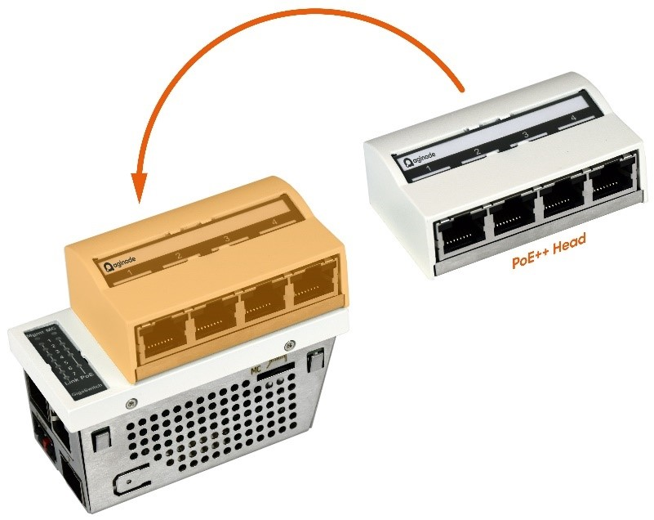
LANactive POE++ HEAD GigaSwitch V5 Kit
88303649
LANactive MED HEAD GigaSwitch V5 Kit
88303951

Carte mémoire
Mémorise automatiquement le firmware actuel et, de façon cryptée (AES-256), la configuration la plus récente du switch. Pour sauvegarder et/ou remplacer la configuration complète d‘un switch ou rebooter le switch avec l‘adresse MAC de la carte mémoire

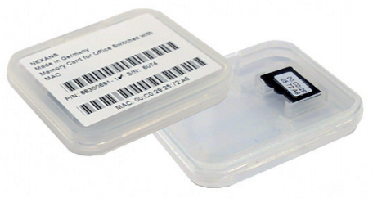

Memory Card for Office Switches with MAC-Address
Référence Aginode: 88300691
Memory Card for Office Switches with MAC-Address, integrated
Référence Aginode: 88300693

Accessoires d’Installation
Support + Cadre
- Set pour systèmes du format 45x45

Cadre métal inoxydable pour fixation dans plinthe 45x45

Couvercle blanc 80x148mm

Adapté aux divers formats 45x45 internationaux (ex : UK, Italie, France, USA)

Comprend : Cadre en métal inoxydable

Couvercle plastique, blanc
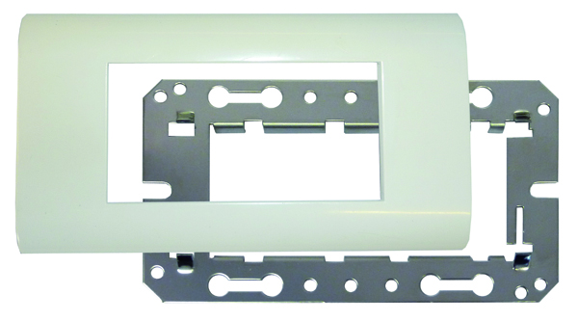
Cover set 45x90 incl. MF, PW/9010 80x150
Référence Aginode: 88646030

Nourrice pour FTTO-switch + Click-In
- Conçu pour recevoir 1 FTTO-switch et 1 alimentation Click-In 70W ou 130W
- Montage aisé
- 4x trous M25 pour passage des câbles
- Trou pour clé Kensington
- Option : kit de montage sur table
- Design compact
- Comprend: Nourrice avec pattes et vis de fixation murale, blanc

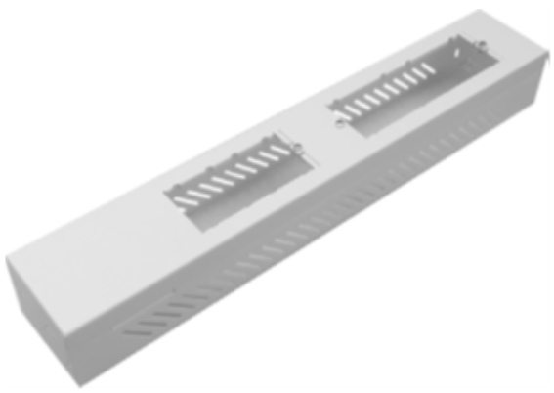
Installation profile 4x6 RAL9010 4xPG
Référence Aginode: 88646310

Sabot montage rail DIN
Dimensions pour 45x90mm: 43x89x40 mm (sans clip DIN-rail), 43x89x47 mm (avec clip DIN-rail)
Dimensions pour 45x135mm: 43x144x38 mm (sans clip DIN-rail), 43x144x46 mm (avec clip DIN-rail)
Matériau: métal zinc galvanisé

Le Kit Aginode de fixation des FTTO Switches V5 sur rail DIN est extrêmement robuste, de taille optimale et très simple à installer. Il permet de monter/démonter très rapidement et sans outil tout switch FTTO Aginode sur un rail de standard DIN. Le kit comprend le sabot recevant le Switch FTTO ainsi que le clip en métal pour fixation directe sur le rail DIN.

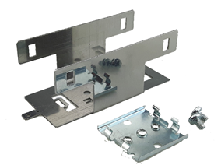

Mounting kit 45x90 GSW metal DIN-rail, Référence Aginode: 88646199
Mounting kit 45x135 GSW metal DIN-rail, Référence Aginode: 88646197

Faux-plafonds connectés – Digital Ceiling

Face aux dernières normes technologiques et au nombre croissant d’appareils IoT et BIoT, une infrastructure réseau moderne doit être en mesure de servir toutes les applications connectées. Une telle infrastructure adaptée aux besoins de demain est fondée sur un câblage en fibre optique et des switches Ethernet situés à différents endroits du bâtiment. En particulier pour les applications qui sont situées dans les faux-plafonds comme les points d’accès wifi, caméras IP ou dispositifs Smart Building, il est nécessaire de penser à de nouveaux concepts de câblage.
L’installation de switches Ethernet sans ventilateur au-dessus ou à côté du plafond pour connecter ces applications est une approche.

DICE Switch

Le DICE-switch assure une conversion intelligente de la fibre vers le cuivre et vice versa. Chaque switch est équipé de ports utilisateur RJ45 pour transmettre les données aux terminaux et les alimenter via PoE. Les avantages de la fibre (vitesse, fiabilité et longues distances) sont combinés à l’universalité du RJ-45.

Bande passante
Les ports utilisateur doivent être adaptés à la dernière génération de points d’accès wifi (WiFi 6) et supporter le Multigigabit. La bande passante du uplink doit être de 10 Gigabit (slot pour transceiver SFP+).

Redondance
La redondance, via deux uplinks optiques, doit être réalisable pour des topologies en anneau ou par agrégation de liens

Installation
Pour offrir une installation facile et rapide dans un environnement de faux-plafond, le concept prévoit diverses possibilités d’installation. Des équipements complémentaires permettent une installation sans outil du switch ainsi qu’un agencement professionnel des câbles (cuivre ou fibre).

Carte Mémoire
La carte mémoire sauvegarde automatiquement la configuration actuelle et le firmware du switch. Elle a sa propre adresse MAC et permet d’échanger le switch rapidement. La carte mémoire est optionnelle et ne doit pas être obligatoire au bon fonctionnement du switch. Aussi le slot de la carte mémoire doit pouvoir être désactivé par software, si nécessaire.

Sécurité
Le switch supporte le stockage non volatile des messages SYSLOG en mémoire flash, la gestion SNMPv3/SCP/SSHv2/ Telnet/HTTP/HTTPS et une large gamme de fonctionnalités de sécurité telles TACACS+/Radius/IEEE 802.1x/Network Access Control Lists (NACLs).

Caractéristiques

Le DICE-switch est un Switch 10 Gigabit Ethernet 10 ports, manageable, avec 8 ports utilisateur en façade et 2 interfaces uplink sous forme de slots pour SFP+.

Interfaces Utilisateur: 4x 1000BASE-T selon IEEE 802.3az + 4x 2.5GBase-T selon IEEE 802.3bz
Auto-Crossover, Auto-Negotiation et Auto-Polarity (selection)
IEEE802.3az Energy Efficient Ethernet et Diagnostic Câble Twisted Pair
Interfaces Uplink: 2x SFP+ supportant 10Gigabit ou Gigabit Ethernet
DDM (Digital Diagnostic Monitoring)
Power over Ethernet: 8x Power over Ethernet selon IEEE 802.3bt (Class 0-8)
(option; cf 11.3) jusqu’à 90W par port avec un budget total de
      - 500W si alimentation externe ou
      - 240W si alimentation interne
Carte mémoire: Carte mémoire SD
LEDs: Management, Carte mémoire, statut par port, statut PoE
Capacité de Switching: 684 Gbit/s
Packet buffer: 8 Mbytes
Table adresses MAC: 16k adresses MAC
Dimensions: 345 x 53 x 170 mm
Tension d’entrée: 100…240V AC, 50/60Hz avec alimentation interne (y compris câble secteur)
46…57V DC avec alimentation externe
Consommation (hors PoE): Max. 16.5W
Température ambiante: 0…+45°C
Température de stockage: -40…+85°C
Humidité rel. de l’air: 20% - 90% non condensé
Refroidissement sans ventilateur; refroidissement passif

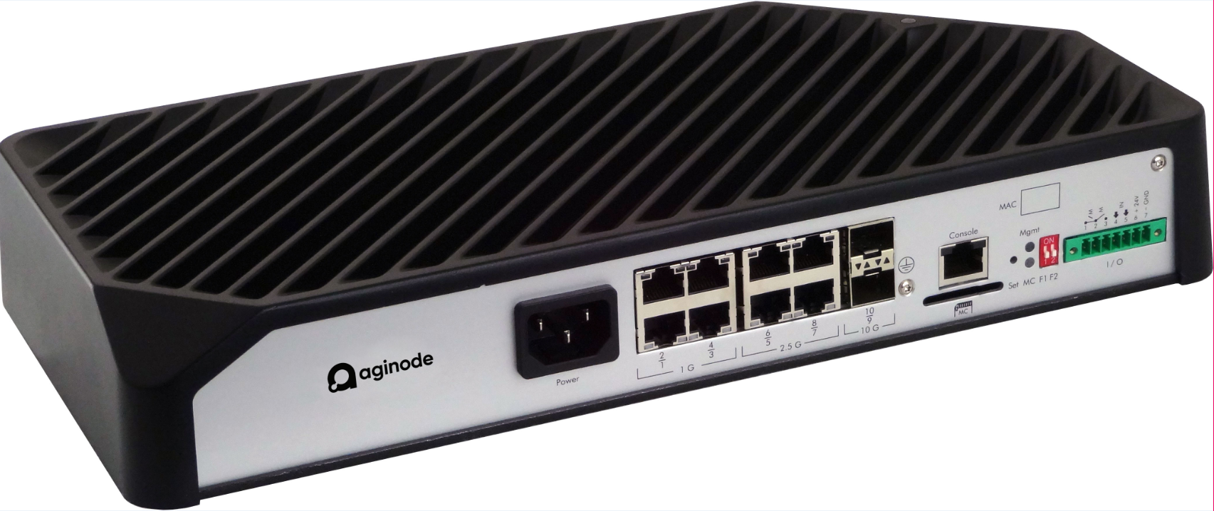
XGigaSwitch DICE 8TP 2SFP+ AC,
Référence Aginode: 88306800 (y compris câble secteur)

XGigaSwitch DICE 8TP 2SFP+ DC,
Référence Aginode: 88306801

Option Power over Ethernet

Pour offrir une flexibilité totale et un produit répondant aux besoins des clients, la fonctionnalité Power over Ethernet doit être facultative. Le DICE doit être disponible en version sans fonction PoE, en version avec fonction PoE+ et en version avec PoE++. Cette option est montée uniquement en usine.

Options disponibles:
- 8x PoE+ selon IEEE802.3at avec 30W par port : iOption PoE+ 6/8-30W, référence: 88301604
- 8x PoE++ selon IEEE802.3bt avec 90W par port : iOption PoE++ 6/8-90W, référence: 88301666

Accessoires

Le DICE-switch est accompagné de divers accessoires de montage pour répondre aux différentes situations des clients.

Cadre de fixation pour installation sans outil du Digital Ceiling Switch
- Mécanisme de montage sur crochets
- Dispositif anti-traction pour max. 12 câbles TP ou FO
- Possibilité de monter une cassette d’épissure
- Compartiment séparé pour le branchement électrique
- 12x ports snap-in pour brancher des connecteurs snap-in (clipsables) fibre ou TP
- Possibilité d’ajouter un capot de protection du câblage

Plaque pour installation sans outil du Digital Ceiling Switch
- Mécanisme de montage sur crochets
- Dispositif anti-traction intégré pour max. 14 câbles

Kit pour installation sur rail DIN
- Sabot pour fixation du DICE sur rail DIN’

Kit 19” pour installation en baies 19”
- Pattes en métal pour fixation en baies 19’’

Transceivers SFP et SFP+

Le transceiver SFP est un module FO pluggable. SFP signifie Small Form Factor Pluggable et consiste en un module Fibre Optique amovible. Les switches avec slot(s) pour SFP offrent ainsi une flexibilité d’adaptation aux diverses applications et lors de changements sur le réseau (nouveau type de FO ou migration vers débits plus élevés).
Les SFP répondent au « SFP MSA (Multi-Source Agreement) » et à SFF-8472 et remplissent les exigences Class I Laser Safety du standard international IEC-825.

Features
- versions Fast Ethernet, Gigabit Ethernet et 10 Gigabit Ethernet
- connecteurs LC Duplex ou LC simplex
- Hot-swap pluggable
- Conformes spécification SFP MSA et SFF-8472
- Large champ de température, -40°C à +85°C
- version singlemode jusqu’à 120km
- Digital diagnostic monitoring
- Possibilité de définir des seuils (Threshold values) et de lancer des alarmes
- Informations diagnostic dans EEPROM
- Informations produit détaillées dans EEPROM
- Class 1 Laser Safety Compliance

Fonction DDM
Les SFP supportent aussi la fonction digital optical monitoring (DDM) selon SFF-8472 et le MSA. Elle permet à l’utilisateur de superviser en temps réel les paramètres du SFP. Au-delà, il est demandé d’employer un SFP Aginode dans un Switch Aginode et superviser via la plate-forme Aginode de management, afin de contrôler les paramètres optiques tels optical input power, optical output power, transceiver supply voltage et laser bias current. Ce sont les paramètres déterminants pour reconnaître un problème sur la liaison et anticiper éventuellement une panne.

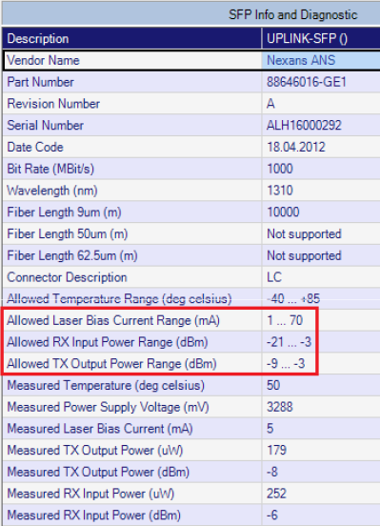

Fonction Alarmes
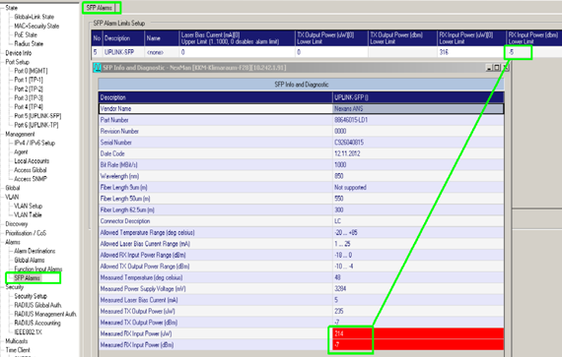
Il doit être possible de définir via la plate-forme de management (cf chapitre 12) des seuils (“Threshold Values”) pour Laser Bias Current, Output Power et Input Power pour chaque SFP du switch ! Un tel système d’alarme en prévention de panne accroît considérablement la fiabilité du réseau.

Données Techniques

SFP Gigabit
Paramètres | 88646015 | 88646016 | 88646073 | 88646075
Débit | Gigabit Eth. | Gigabit Eth. | Gigabit Eth. | Gigabit Eth.
Type de Fibre | multimode | singlemode | singlemode | singlemode
Type de Link | dual fiber | dual fiber | single fiber | single fiber
TX Centre Longueur d’onde, nm | 850 | 1310 | 1310 | 1550
RX Centre Longueur d’onde, nm | 850 | 1310 | 1550 | 1310
Longueur spécifiée du lien, m | 550 | 10.000 | 10.000 | 10.000
Support DDM* | Yes | Yes | Yes | Yes
Output Optical Power, dBm | -9…-4 | -9…-3 | -9…-3 | -9…-3
Optical Input Sensitivity, dBm | -18…0 | -21…-3 | -21…-3 | -21…-3
Budget Optique, dB | 9 | 12 | 12 | 12
Température interne de fonctionnement, °C | -20…+85 | -40…+85 | -40…+85 | -40…+85

SFP+ 10 Gigabit
Paramètres | 88646390 | 88646391 | 88646392 | 88646393
Débit | 10 Gigabit Ethernet | 10 Gigabit Ethernet | 10 Gigabit Ethernet | 10 Gigabit Ethernet
Type de Fibre | multimode | single mode | single mode | single mode
Type de Link | dual fiber | dual fiber | single fiber | single fiber
TX Centre Longueur d’onde, nm | 850 | 1310 | 1270 | 1310
RX Centre Longueur d’onde, nm | 850 | 1310 | 1310 | 1270
Longueur spécifiée du lien, m | 550 | 10.000 | 10,000 | 10.000
Support DDM* | Yes | Yes | Yes | Yes
Output Optical Power, dBm | -6…-1 | -6…-0.5 | -6…-1 | -6…-1
Optical Input Sensitivity, dBm | -10…0.5 | -15…-0.5 | -14.4…-0.5 | -14.4…-0.5
Budget Optique, dB | 4 | 9 | 8.4 | 8.4
Température interne de fonctionnement, °C | -40…+85 | -40…+85 | -40…+85 | -40…+85

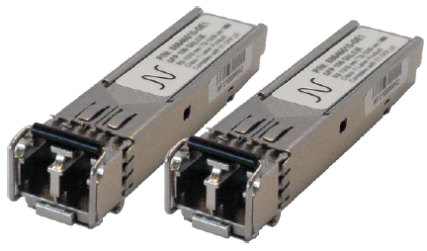
Aginode SFP 1000 Transceiver GI(LC)E – dual fibre
Référence Aginode: 88646015

Aginode SFP 1000 Transceiver SM(LC)E L10 – dual fibre
Référence Aginode: 88646016

Aginode SFP 1000 Transceiver SF3(LC)E L10 – single fibre
Référence Aginode: 88646073

Aginode SFP 1000 Transceiver SF5(LC)E L10 – single fibre
Référence Aginode: 88646075

Aginode SFP+ 10G Base-SR 850nm MM(LC)E – dual fibre
Référence Aginode: 88646390

Aginode SFP+ 10G Base-LR 1310nm SM(LC)E – dual fibre
Référence Aginode: 88646391

Alimentations Click-In

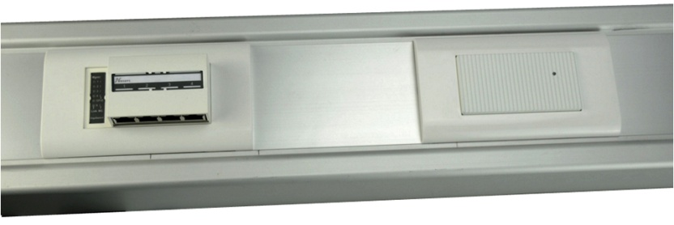
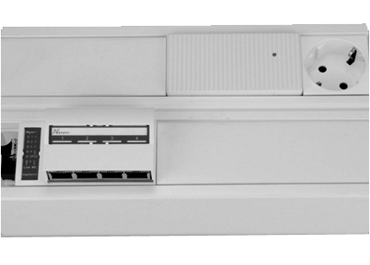
Dans la version Power over Ethernet, pour le PoE défini par la norme IEEE 802.3at, la tension électrique à fournir est de l’ordre de 54V DC. Celle-ci est à acheminer au travers d’une alimentation 230V AC/ 54V DC parfaitement intégrée dans la goulotte et pouvant délivrer jusqu’à 70 Watts ou 130 Watts selon les versions.

Il sera envisagé, dès le montage initial, la possibilité de migrer à terme vers une alimentation de plus grande puissance, en laissant un espace 45x45 en attente.

Schémas du concept
La première règle est que la puissance (W) doit toujours être transmise avec la tension la plus élevée possible (V). Le concept d'alimentation locale est la meilleure approche en matière de flexibilité, évolutivité et d'efficacité énergétique.
En raison des distances relativement courtes entre les terminaux alimentés et la source d'alimentation, les pertes sont évitées. Lorsqu'un budget de puissance plus élevé est requis, par exemple plus de 70W par FTTO-Switch, on utilise une alimentation plus puissante, ex. 130W.

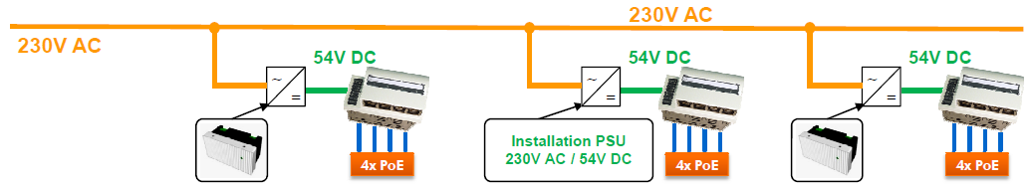

Il est possible d’envisager la mise en place d’un onduleur (UPS) pour gérer les microcoupures, prévenir les coupures électriques…

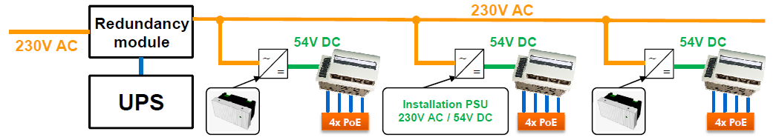

Features
Elle est ultra compacte, peu profonde et optimisée pour une meilleure dissipation calorique (façade métallique). La LED en façade donne une indication rapide sur son état.

- Profondeur: 33 mm (idéal pour les boîtiers de sol et espaces confinés)
- Vrai format: 45 x 45 (compatible aux systèmes Legrand, Schneider, OBO, HAGER,…)
- Température ambiante (opération): 0° C à + 45° C (derating à partir de + 50° C)
- Voltage en entrée: 110-240V AC / 50Hz / 60Hz
- Voltage en sortie: 54V DC / 1.24A (70W) ou 2.4A (130W) (selon IEEE 802.3af et at)
- Protection Electrique: protection court-circuit, protection sur-tension et sur-intensité
- Connexion Primaire: bornier 3 broches, embase incl., pour fils de max. 1,5 mm²
- Connexion Secondaire: bornier 3 broches, embase incl., pour fils de max. 1,5 mm²
- Puissance en sortie: 70W ou 130W
- Montage: sans outil, click-in
- Couleur façade: blanc, RAL9010

Dimensions (mm):
version 70W: 90 x 45 x 46 (façade aluminium: 90 x 45 x 13; boîtier plastique: 85 x 40 x 33)
version 130W: 135 x 45 x 53 (façade aluminium: 135 x 45 x 20; boîtier plastique: 130 x 40 x 33)

Information produit détaillée
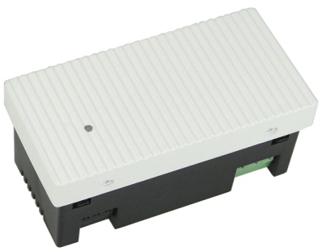
Click-In Power Supply 54VDC/70W 90x45
Référence Aginode: 88646210

Alimentation Click-In 54VDC/70W 90x45
Entrée 100-240V AC – 50/60Hz
Sortie 54V DC
Courant en sortie, max. 1.24A
Puissance en sortie, max. 70W
Protection électrique protection court-circuit, protection sur-tension et sur-intensité
Efficacité min. 86% / typ. 90%
Poids 200g
Dimensions 90 x 45 x 46
(façade aluminium: 90 x 45 x 13; boîtier plastique: 85 x 40 x 33)
Température ambiante 0…+45°C
Température stockage -10…+55°C
Humidité rel. air 5% - 90%
Sécurité CE, EN 62368-1,
EMC EN 55032/EN 61000-3-2, EN 61000-3-3
RoHS EN 50581
Protection Class I

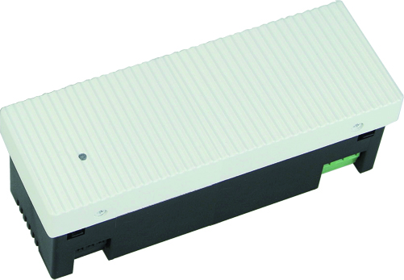
Click-In Power Supply 54VDC/130W 135x45
Référence Aginode: 88646241

Alimentation Click-In 54VDC/130W 135x45
Entrée 100-240V AC – 50/60Hz
Sortie 54V DC
Courant en sortie, max. 2.4A
Puissance en sortie, max. 130W
Protection électrique protection court-circuit, protection sur-tension et sur-intensité
Efficacité min. 90% / typ. 92%
Poids 330g
Dimensions 135 x 45 x 53
(façade aluminium: 135 x 45 x 20; boîtier plastique: 130 x 40 x 33)
Température ambiante 0…+45°C
Température stockage -10…+70°C
Humidité rel. air 5% - 90%
Sécurité CE, EN 62368-1,
EMC EN 55032/EN 61000-3-2, EN 61000-3-3
RoHS EN 50581
Protection Class I

Accessoires
Les câbles d’énergie des Switches FTTO (versions 230V AC) et des alimentations (versions PoE) peuvent, à la demande, être équipés de connecteurs électriques enfichables de type Wago, Wieland ou autres. Cette option est intéressante pour une installation rapide et particulièrement avantageuse pour une maintenance simplifiée.
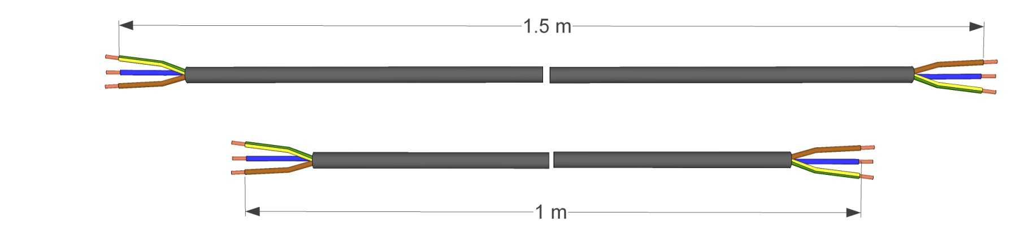
Cable set pre-term 1m 1.5m open wires
Référence Aginode: 88646280

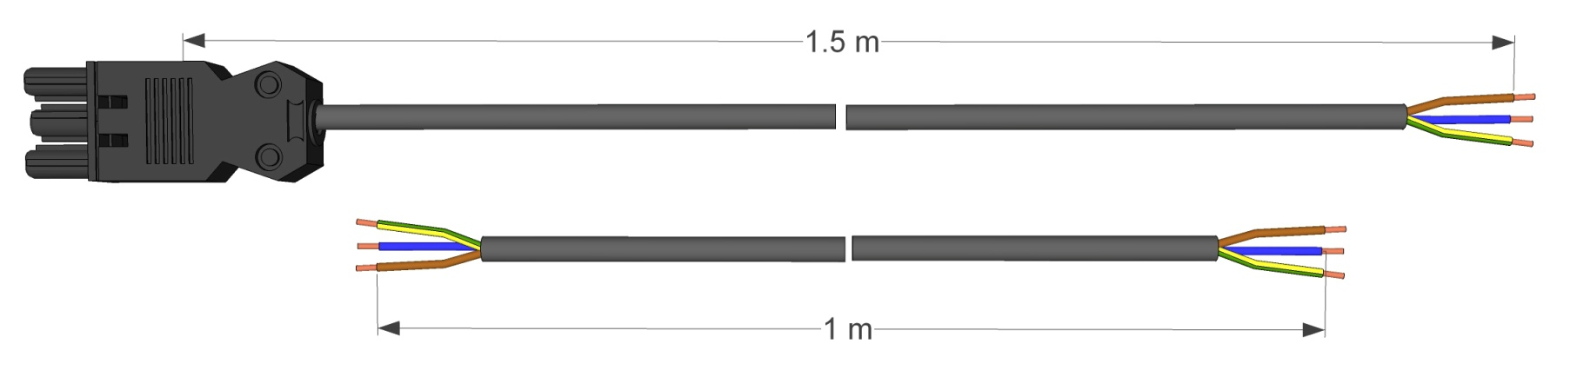
Cable set pre-term 1m 1.5m-Wieland GST18
Référence Aginode: 88646281

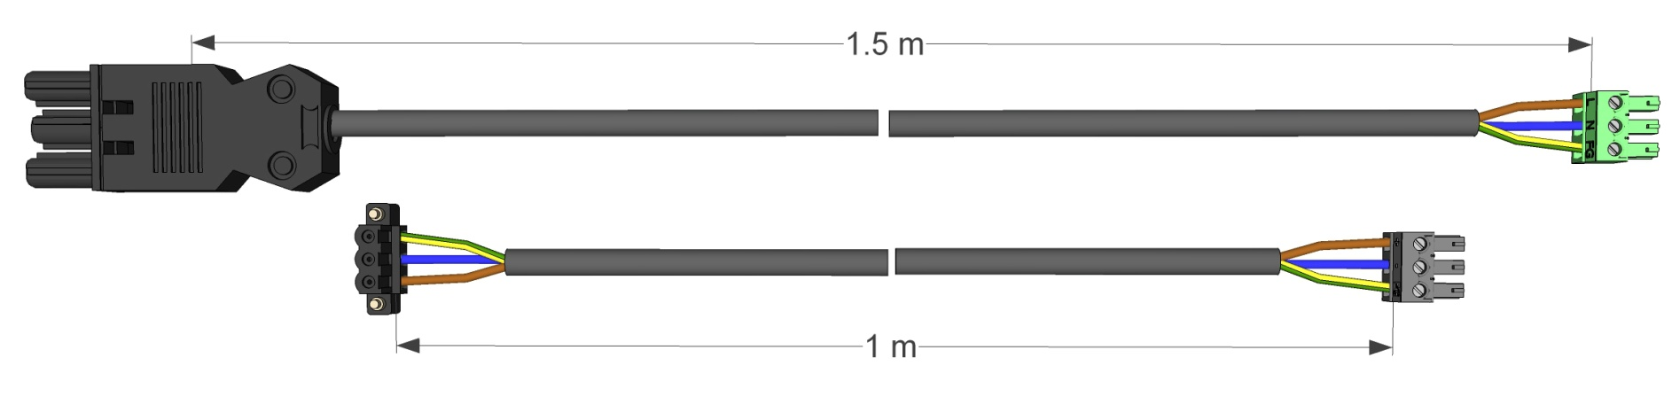
Cable set 54VDC 1m 230VAC 1.5m WLND
Référence Aginode: 88646264

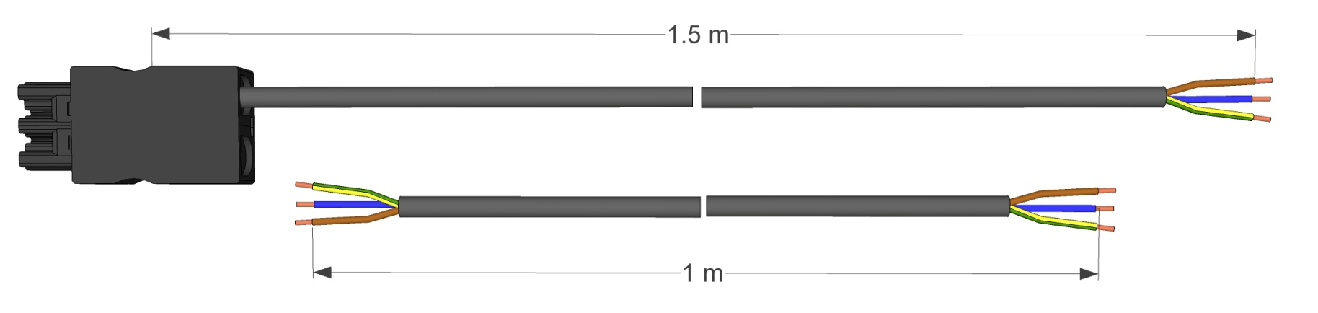
Cable set pre-term 1m 1.5m-Wago Winsta
Référence Aginode: 88646282

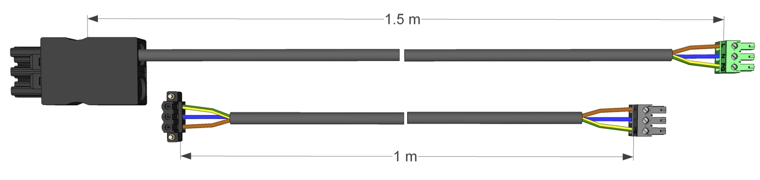

Cable Set 54VDC 1m 230VAC 1.5m Winsta
Référence Aginode: 88646278

Logiciel de Management
La plate-forme de management Aginode des switches FTTO et industriels permet de configurer, superviser et administrer simplement et rapidement tous les switches Aginode se trouvant sur le réseau. Elle permet en effet d’adresser autant les switches durcis (ex. iGigaSwitch) que ceux de la gamme FTTO (GigaSwitch).

Intégration dans un système global de Management
Elle peut être intégrée à une plate-forme de management plus globale, telle SNMPc, HP-Openview, etc. Un seul paramètre spécifique saisi au démarrage permet cette fonctionnalité et renvoie directement dans le Device-Editor : c’est tout simple et automatisé.

Zero-Touch-Configuration
La fonction Zero-Touch-Configuration de LANactive Manager est une méthode intelligente pour concevoir, configurer et exploiter à moindre effort les réseaux modernes. Partie intégrante de l’outil Aginode de configuration et supervision des FTTO-Switches (version Controller), elle contribue à une plus grande flexibilité et évolutivité des réseaux FTTO. La configuration principale est effectuée une seule fois et distribuée automatiquement aux FTTO-Switches lors de l'installation initiale.

Fonction Auto discovery
Via l‘Autodiscovery de niveau 2, tous les switches du réseau se trouvant sur le même segment ou dans le même VLAN que le PC de Management sont détectés. L’Autodiscovery de niveau 3 permet de détecter au-delà des routeurs.

Master Configuration
Grâce aux „Configurations Maîtres“, il est possible d’attribuer rapidement des paramètres récurrents à un ou plusieurs groupes ou switches d’une liste. L‘administrateur peut définir les paramètres à diffuser, comme les paramètres SNMP ou le mot de passe du switch (permet de modifier rapidement les mots de passe). Bien sûr, il est possible de définir plusieurs configurations-maîtres, par exemple pour chaque département.

- Domaines flash séparés : update et attribution de configuration en toute sécurité en cas de coupure de courant inopportune sur le Switch FTTO
- Dual-configuration management et dual-firmware management : corruption impossible en cas de coupure de courant inopportune sur le Switch FTTO
- Auto discovery rapide Layer-2 et configuration de base aisée des switches du même segment
- Auto discovery Layer-3 via 3 domaines d’adresses IP configurables à gré pour les switches derrière des routeurs
- Polling constant des switches et actualisation de la Device-List; couleurs différentes pour signaler tout changement
- Les switches en statut d’alarme sont automatiquement remontés en haut de liste
- Mise à jour de firmware pour un ou plusieurs switches en même temps
- Programmer les mises à jour sur les nuits ou weekends
- Outil de mise à jour automatique de firmware
- Lecture/Ecriture des configurations via SCP
- Lecture/Ecriture des configurations protégées par login et mot de passe
- Téléchargement automatique des configurations pour un ou plusieurs switches
- Sauvegarde des configurations dans une base de données sur le PC ou sur un serveur central
- Fonction „History“ pour archiver les vieilles configurations
- 5 onglets de statut pour affichage Online de toutes les informations de statut des switches
- Remise à 0 des compteurs d’erreurs et statistiques pour un ou plusieurs switches
- Définition de répertoires distincts pour sauvegarder les Device-Lists, bases de données, configurations-maîtres et Firmwares
- Lister les switches par groupes (création d’une nouvelle Device-List par groupe)
- Créer plusieurs configurations-maîtres et les diffuser sur un ou plusieurs switches
- Chaque configuration-maître peut comprendre différents paramètres
- Informations détaillées sur les updates et historiques dans une fenêtre Log
- Informations contenues dans les fenêtres Log consultables ultérieurement
- Tri des Device-List par adresses IP, MAC, noms, lieux, alarmes, etc
- Import des Device-Lists de NSCM ou Excel vers fichiers CSV
- Accès à Telnet ou WEB via un simple clic droit sur la Device-List ou le Device-Editor
- Communication sécurisée via SNMPv3
- Fonction Server/ Client
- Miroir de la base de données (SQL Server) augmente la disponibilité de la base et la protection des données
- Meilleure disponibilité de la base de données opérationnelle pendant les mises à jour
- Attribution de niveau d'accès et de Device-List :
- Créer/gérer/modifier aisément les crédentiels
- Assigner différents rôles et listes de Switches par utilisateur

Positionnement sur cartes ou plans
Il est possible de placer les switches sur une carte ou des plans de bâtiment personnalisés. Un simple clic sur la carte, et la longitude et la latitude sont automatiquement définies.
Pour l’agencement dans le bâtiment, il suffit de télécharger des plans d’étage et de positionner les switches aux endroits où ils sont installés.

Interface Web
L’accès Web permet aux techniciens et administrateurs de se connecter à LANactive Manager aussi via un navigateur standard d’un terminal tel tablette ou smartphone. Pour ce, LANactive Manager doit être
Installé en tant qu’instance “Controller”, y compris une licence “Controller”.
L’accès à LANactive Manager peut se faire en HTTPS. Vous pouvez utiliser soit le certificat par défaut, soit votre propre certificat.

Information produit détaillée

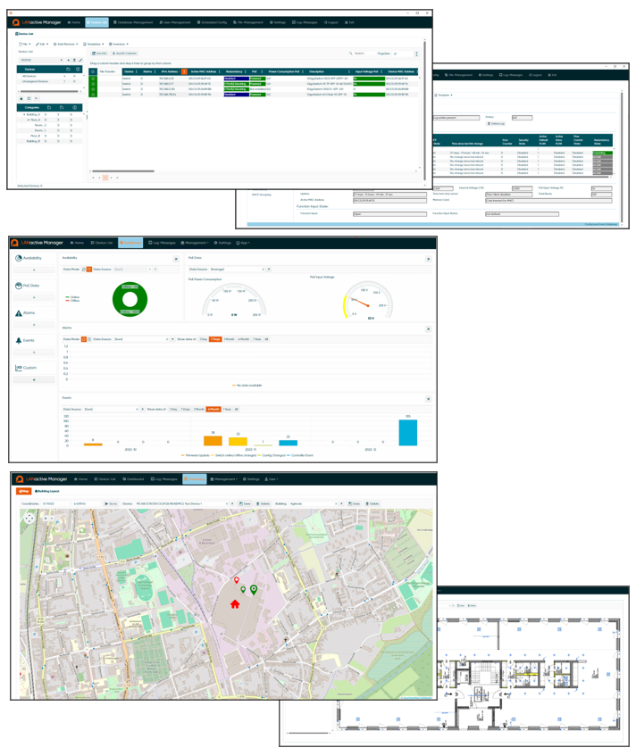

LANactive Manager V8 Controller 500 - Licence initiale pour max. 500 switches + 1 an d’exploitation
Référence Aginode: 88643008
Possibilité d’étendre par étapes de 500, 1000 ou 2000 au nombre total de switches Aginode sur le réseau

LANactive Manager V8 Controller 500 - Licence d’1 an supplémentaire d’exploitation
88643012

LANactive Manager V8 Stand-alone 100 – Licence initiale pour max. 100 switches + 1 an d’exploitation
Référence Aginode: 88643015
Possibilité d’étendre par étapes de 100 ou 200 au nombre total de switches Aginode sur le réseau

LANactive Manager V8 Stand-alone 100 – Licence d’1 an supplémentaire d’exploitation
Référence Aginode: 88643018

Solution de baies 19’’

Baie Building racks
Le rack 19’’ proposé est un rack de câblage haute performance, conçu pour les configurations de réseau structuré dans les environnements d’entreprise.
Il est spécialement conçu pour répondre parfaitement aux besoins de câblage des entreprises, avec une gestion intelligente des câbles, et pour supporter les densités IT actuelles et futures avec efficacité et précision.
Avec une capacité de charge de 1500 kg, le rack est équipé d’une double porte avant en verre et d’une double porte arrière entièrement métallique.
Un châssis métallique spécifique sera développé afin de supporter une charge élevée allant jusqu’à 1500 kg, permettant ainsi l’installation de switches 19 pouces et de tout équipement LAN pour garantir une installation réseau sécurisée et organisée.
Le rack est optimisé pour une gestion efficace du câblage et une maintenance simplifiée dans les réseaux d’entreprise.
Il est équipé d’un thermomètre digital permettant de surveiller la température interne afin de faciliter une intervention rapide en cas de surchauffe.
Le rack sera équipé de panneaux latéraux divisés en une section supérieure et une section inférieure. Pour des raisons de sécurité et d’ergonomie, la section supérieure doit être ouverte en premier pour permettre l’accès à la section inférieure. Cette conception en deux parties réduit l’effort de levage comparé à un seul panneau de grande taille et facilite la manipulation lors de l’installation. La section supérieure sera équipée d’une serrure.
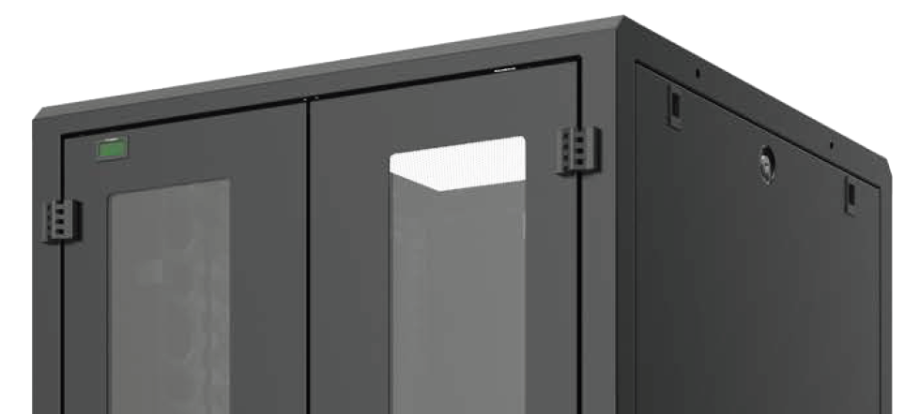

Équipé de portes vitrées doubles, avec une ouverture complète à 180°, il permet une vérification rapide du bon fonctionnement du réseau IT.
Le rack sera disponible en version standard et en version extension.
Les versions extension seront fournies sans panneaux latéraux, pour une installation en enfilade, car seuls les premiers et derniers racks de la ligne nécessitent des panneaux latéraux.
Une largeur de 800 mm offre un espace latéral adéquat pour une meilleure gestion des câbles grâce à des gestionnaires latéraux dédiés.
Un chemin de câble interne optionnel peut être ajouté pour faciliter le cheminement interne des câbles.
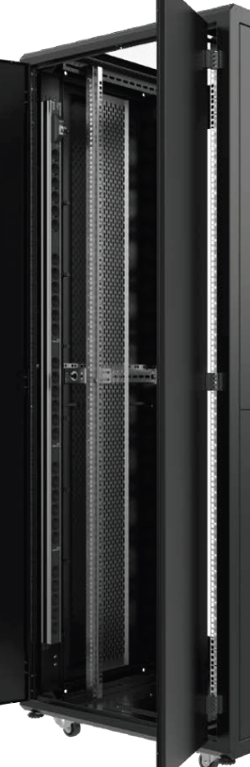
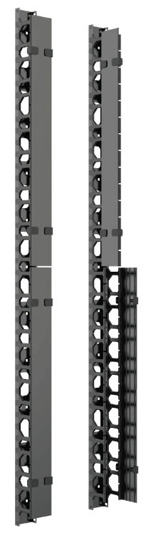

Le rack sera disponible en profondeurs 800 mm et 1000 mm.
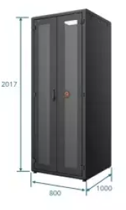

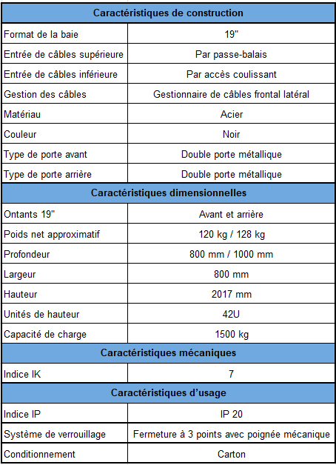

Information produit détaillée
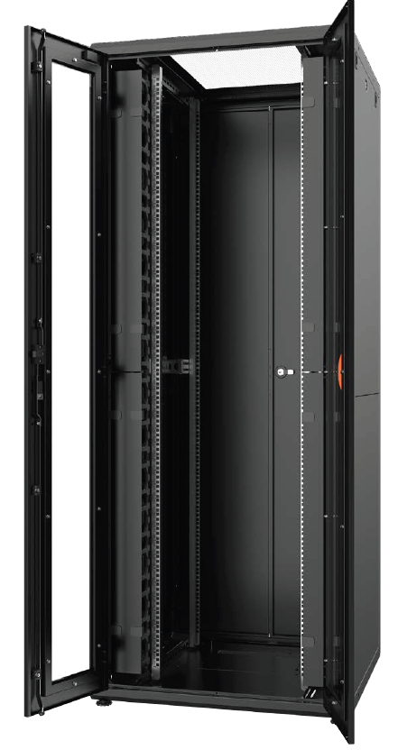
Exemple de produits
LANMARK RACK UNIT SOLUTION CSB 42U 800X800 GLASS FRONT DOOR
Code Aginode: NRCK.420808.261-B

LANMARK RACK UNIT SOLUTION CSB 42U 800X1000 GLASS FRONT DOOR
Code Aginode: NRCK.420810.261-B

Baies serveur DC
Le rack 19’’ proposé est un rack de câblage haute performance conçu pour les environnements de Data Center.
Il garantit un flux d’air optimal grâce à un taux de perforation de 80 %.
Avec l’augmentation de l’utilisation de configurations IA et de serveurs GPU plus lourds, son châssis métallique est conçu pour supporter une charge élevée allant jusqu’à 1500 kg.
Le système de gestion intelligente des câbles intégré permet de garantir le respect du rayon de courbure pour tous les câbles et cordons, assurant ainsi des performances optimales.
Une double porte avant offre un accès complet à la zone de câblage, facilitant les interventions techniques.
Les portes sont équipées d’un système de verrouillage à trois points pour garantir un niveau de sécurité élevé.
Une poignée intelligente avec accès par carte RFID peut être proposée en option afin d’éliminer la gestion des clés.
Le rack sera proposé avec les dimensions suivantes :
- Hauteurs : 42U et 47U
- Profondeurs : 800, 1000 et 1200 mm
- Largeur : 800 mm
Le rack sera équipé de panneaux latéraux divisés en deux sections (supérieure et inférieure).
Pour des raisons de sécurité et d’ergonomie, la section supérieure doit être ouverte en premier. Cette conception en deux parties réduit l’effort de levage et facilite la manipulation lors de l’installation. La section supérieure sera équipée d’une serrure.
Le rack sera disponible en version standard et en version extension (fournies sans panneaux latéraux pour installation en rangée).
Une largeur de 800 mm offre un espace latéral suffisant pour une gestion améliorée des câbles via des gestionnaires latéraux dédiés.
Un chemin de câble interne optionnel peut être ajouté pour le cheminement des câbles internes.

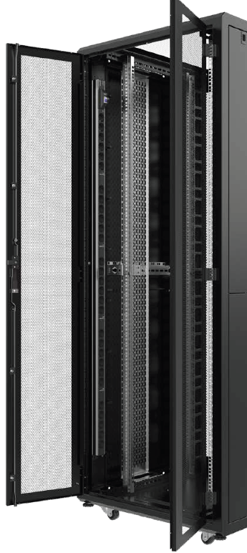

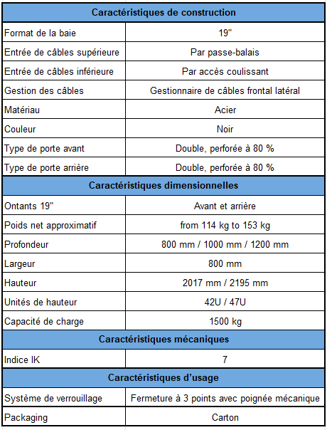

Information produit détaillée
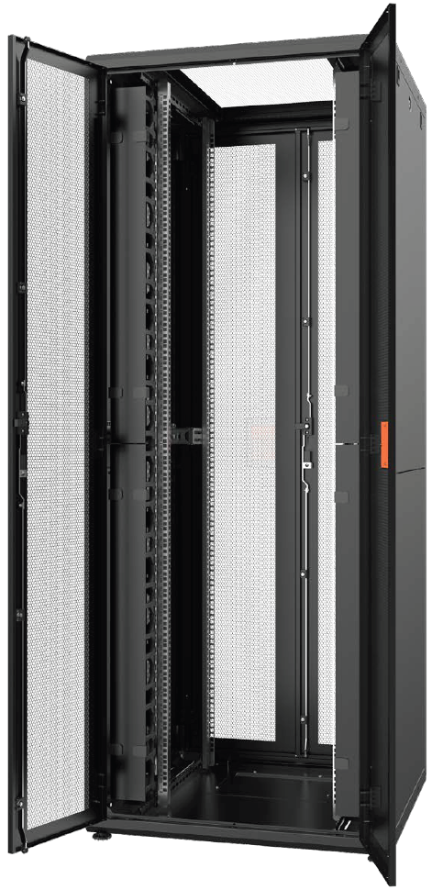
Exemple de produits
DCMARK RACK UNIT SOLUTION SERVER DC 42U 800X800
Code Aginode: NRCK.420808.441-B

DCMARK RACK UNIT SOLUTION SERVER DC 47U 800X1000
Code Aginode: NRCK.470810.441-B

Test
Le fabricant du système de câble fournira des procédures de test de fibres optiques qui décrivent clairement les outils et paramètres à utiliser pour garantir des mesures correctes du système.
Test de fibres verticales

Pour éviter toute contamination et tout endommagement potentiel des extrémités des fibres optiques et/ou du matériel de connexion du fait de l'accumulation de charge statique pendant le transport, la procédure de nettoyage recommandée par le fabricant sera appliquée (conformément à la norme ISO 62627 – méthodes de nettoyage de connecteur fibre optique) avant de réaliser toute connexion à tout connecteur fibre.

La procédure de test devra respecter les normes ISO/IEC 14763-3:2006/A1:2009 et IEC 61280-4-1:Ed.3 et être conforme au document ‘Procédure de test sur le terrain’ devant être fourni par le fabricant.

La norme ISO/IEC 14763 spécifie l'implémentation et le fonctionnement du câblage dans les réseaux d'usagers.
La partie 3 de ce document ISO (14763-3) détaille les procédures de test pour un système de câblage fibre optique conçu conformément à ISO/IEC 11801: 2017 et installé selon les recommandations d'ISO/IEC 14763-2 (Planification et installation du câblage dans les réseaux d'usagers).

Pour les fibres multimodes, la procédure de test est basée sur l'utilisation de la “méthode de référence à une jarretière” spécifiée par la Méthode 2 de l'IEC 61280-4-1. Cette procédure est utilisée pour tester des liens pour lesquels la perte du connecteur représente une partie importante de l'atténuation totale du lien. C'est le cas des liens dans les réseaux de transmission de données.
Pour les fibres monomodes, la procédure de test à appliquer est la même. Elle est basée sur l'utilisation de la “méthode de référence à une jarretière ” spécifiée par la Méthode 1a de l'IEC 61280-4-2.

Les tests de fibre optique s'appliquent aux liens et excluent les cordons d'équipement et du poste de travail.
Le test d'atténuation OF est utilisé pour vérifier la performance initiale du lien installé.
100 % des liens OF installés doivent être testés et passer avec succès les critères d’acceptation.

L'atténuation du lien est mesurée avec la méthode de la perte d'insertion. Cette méthode utilise une source optique et un photomètre optique pour comparer la différence entre deux niveaux de puissance optique.

Pour réaliser le test de liens fibre optique multimode avec un photomètre et une source lumineuse, cet appareil de mesure doit être capable de fonctionner à
- 850 nm et 1300 nm pour des fibres multimodes (OM3, OM4 & OM5)
- 1310 nm et 1550 nm pour des fibres monomodes (OS2)

La conformité au flux inscrit (EF) doit être assurée par l'utilisation d'un contrôleur modal qui peut soit être intégré dans l'équipement de test (source lumineuse), soit être un équipement externe. Si un tel équipement n'est pas disponible, des mandrins pour fibre seront utilisés pour atteindre l’équilibre de modes. (Se référer à la procédure de test du fabricant).

Le scénario de test avec un équipement OTDR sera l'un des suivants pour chaque lien :
- Unidirectionnel à 850 nm et à 1300 nm pour des fibres multimodes
- Unidirectionnel à 1310 nm et à 1550 nm pour des fibres monomodes
L'utilisation de bobines d’injection et de réception est requise. (Se référer à la procédure de test du fabricant)
L'utilisation d'un équipement de certification est recommandée. Ces appareils sont capables de produire un rapport qui consigne la date et l’heure du test, l'identification du lien testé, la longueur du lien, l'atténuation aux deux longueurs d’onde testée et l'atténuation acceptable du lien. Le rapport indiquera également dans quelle direction le test a été réalisé.

Lors d'un test avec un photomètre et source lumineuse basiques, l'opérateur rédigera un rapport dans lequel seront consignées
- la date et l’heure du test,
- l'identification du lien testé,
- la longueur du lien et l'atténuation aux longueurs d’onde testées.
- Le rapport indiquera également dans quelle direction le test a été réalisé.
- Atténuation acceptable du lien (à calculer)

L'atténuation mesurée des liens devra être inférieure à l'atténuation acceptable du lien calculée.

L'équipement de test doit être étalonné tous les ans par le fabricant et la copie du certificat d'étalonnage doit être fournie avec la demande de garantie.

Procédures

Guide d’installation
Tous les composants doivent être installés conformément aux procédures spécifiées par leur fabricant. Pendant toute la période d'installation, l'installateur doit mettre un Guide d'installation à la disposition du client, afin qu'il puisse vérifier la conformité de l'installation avec les directives du fabricant.

Protection incendie
L'installateur doit suivre scrupuleusement les réglementations locales relatives à la protection incendie.
L'intégrité des parois coupe-feu doit être conservée ou restaurée.

Mise à la terre
Pour la mise à la terre de tous les produits proposés, l'installateur doit suivre scrupuleusement les recommandations du fournisseur à cet égard, conformément aux réglementations locales. La procédure de mise à la terre applicable doit être mise à disposition par le fournisseur dans un document officiel.

Gestion du projet

Conception du projet et marquage
Le soumissionnaire commencera par réaliser une visite du site. Cela lui permettra de proposer une solution clé en main complète sans coût supplémentaire pour du travail non prévu. Le cas échéant, l'installateur essaiera d'utiliser autant que possible l'infrastructure existante. S'il manque des supports ou des chemins de câbles, alors le soumissionnaire devra évaluer les quantités nécessaires, ainsi que leur prix et rédiger une description détaillée de son offre.
Pour garantir la transparence de l'installation et permettre l'entretien du système de câblage structuré, le soumissionnaire doit développer un plan de numérotation et de marquage en accord avec le client ou son représentant, afin d'identifier tous les composants sans ambiguïté. Après la réception temporaire du projet, tous les agencements des armoires et les dessins du bâtiment seront finalisés en référence à ce plan de numérotation.

Gestion de projet
Pendant la durée complète du projet, le soumissionnaire nommera un Chef de projet, qui travaillera en son nom. Il sera le seul point de contact pour garantir une bonne coordination.

Pour un projet d'une durée estimée à plus de 2 semaines, le soumissionnaire nommera un Responsable de site, qui sera présent en permanence sur le site au nom du soumissionnaire. Le Responsable de site rendra compte au Chef de projet, afin de garantir l'exactitude des informations communiquées, dès le début du projet et jusqu'à la remise finale du réseau au client.

Integration des switches FTTO

L'intégration des switches FTTO dans le réseau informatique du client, notamment avec les commutateurs centraux / d'agrégation, est sous la responsabilité du soumissionnaire qui doit avoir les bonnes compétences informatiques requises (c'est-à-dire : partenaire certifié de Cisco, HP etc…) et notamment Aginode ANS.

Afin de garantir une intégration optimale et efficace des switches FTTO (livrés avec les paramètres d'usine par défaut et sans configuration spécifique ou personnalisée à bord, uniquement activée pour la connexion au serveur DHCP), le soumissionnaire peut choisir d'obtenir une assistance active (session à distance) du constructeur (contrats de service «Getting Started» ou «Engage» de Aginode ANS). Il est fortement recommandé d'avoir effectué une session de formation sur le logiciel de gestion des switches FTTO, LANactive Manager. («Enhanced Network Management Training» de Aginode ANS). Un certificat peut être requis à tout moment.

Définition des informations à collecter
Sur la base des attentes en termes d'identification du FTTO-switch (c'est-à-dire par emplacement, par bureau, par pièce, par câble fibre, par panneau de brassage ou numéro de port du commutateur central, etc.), il doit être convenu avec l'installateur du type d'informations à collecter étape par étape lors de l'installation (c'est-à-dire créer une relation entre une adresse MAC et un bureau ou un câble en fibre). Le fabricant fournit une feuille Excel avec des informations pertinentes sur l'appareil, les adresses MAC et le numéro de série, pour les articles livrés sur demande.
Les FTTO-switches prennent en charge la fonction DHCP / BootP. Il est possible de charger automatiquement une configuration spécifique et personnalisée de l'appareil via ces protocoles à partir d'un serveur.

Configuration des équipements
Quelle que soit la quantité d'appareils, grâce à l'outil Master-Configuration du LANactive Manager, les possibilités suivantes doivent être offertes :
a) Attribuer des paramètres de description d'appareil individuels
Pour chaque FTTO-switch, des paramètres individuels tels que «Nom», «Emplacement», «Contact» et «Domaine» peuvent être attribués automatiquement.
b) Attribuer des paramètres de configuration
En quelques clics de souris, les paramètres de configuration tels que: VLAN, sécurité, protocoles de redondance, etc. peuvent être modifiés sur tous ou sur un groupe de FTTO-switches.

Plateforme d’administration
Par défaut, le FTTO-switch est livré avec les paramètres d'usine par défaut et sans paramètres spécifiques ou personnalisés à bord. DHCP est activé. Le logiciel de gestion «LANactive Manager» Aginode offre un moyen sécurisé de mettre les paramètres de configuration sur les FTTO-switches. Ce logiciel fonctionne sur un PC standard ou une machine virtuelle avec Windows XP, Vista, 7, 8 et 10.

Garantie

Les garanties sous-système cuivre et fibre suivantes s'appliquent à la fois aux produits standard ET intelligents.

Les cordons de brassage cuivre et fibres sont considérés comme des éléments remplaçables et à ce titre, ils sont spécifiquement exclus de la garantie produit 25 ans, du fait d’une usure normale pouvant se produire

Sous-système Fibre

Sous-système OM3
Le fabricant doit garantir à l'utilisateur final que les produits référencés dans les Modules de Garantie spécifiques (système fibre OM3), lorsqu'ils sont installés conformément aux directives d'installation :

- ne comporteront aucun défaut de matériau ni de fabrication
- supportent toutes les applications actuelles ou futures dont la prise en charge par les fibres est prévue dans la norme IEC 60793-2-10 A1a.2b

Les systèmes fibre sont garantis pour une période de 25 ans.
Les distances garanties varient en fonction du nombre de connexions et respecteront le tableau suivant :

Tous les composants, y compris les cordons de brassage et pigtails, doivent être produits par le même fabricant de système de câblage pour assurer que les performances et distances des applications garanties respectent les normes.

Sous-système OM4
Le fabricant doit garantir à l'utilisateur final que les produits référencés dans les Modules de Garantie spécifiques (système fibre OM4), lorsqu'ils sont installés conformément aux directives d'installation :

- ne comporteront aucun défaut de matériau ni de fabrication
- supportent toutes les applications actuelles ou futures dont la prise en charge par les fibres est prévue dans la norme IEC 60793-2-10 A1a.3b

Les systèmes fibre sont garantis pour une période de 25 ans.

Les distances garanties varient en fonction du nombre de connexions et respecteront le tableau suivant :

Tous les composants, y compris les cordons de brassage et pigtails, doivent être produits par le même fabricant de système de câblage pour assurer que les performances et distances des applications garanties respectent les normes.

Sous-système OS2
Le fabricant doit garantir à l'utilisateur final que les produits référencés dans les Modules de Garantie spécifiques (système fibre OS2), lorsqu'ils sont installés conformément aux directives d'installation :

- ne comporteront aucun défaut de matériau ni de fabrication
- supportent toutes les applications actuelles ou futures dont la prise en charge par les fibres Monomode G657-A1 est prévue

Les systèmes fibre sont garantis pour une période de 25 ans.

Les distances garanties varient en fonction du nombre de connexions et respecteront le tableau suivant :

Tous les composants, y compris les cordons de brassage et pigtails, doivent être produits par le même fabricant de système de câblage pour assurer que les performances et distances des applications garanties respectent les normes.

FTTO switches
Les produits FTTO Aginode ANS sont couverts par une garantie de 2 ans. Cette garantie est portée à 4 ans dans le cas d’une réalisation complète Aginode prenant en compte les éléments passifs ET actifs de l’offre LANactive.

Documentation

Documents à inclure dans l'offre de prix
- Fiches techniques des composants proposés
- Tableau avec les valeurs garanties pour les câbles à paires torsadées proposés
- Conditions de garantie détaillées
- Certificat Installateur agréé/certifié délivré par le fabricant
- Plan d'exécution avec les dates de début et de fin de projet prévues
- Plan résumé du concept de rocade et des agencements des armoires qui ont été soumis à l'accord du client

Pendant la présentation de l'offre
- Présentation des produits proposés
- Justification technique du concept de rocade

Lancement du projet
- Guide d'installation du fournisseur
- Plan d'exécution en accord avec le client

À l'achèvement de l'installation
- Dossier de Certification
- “Garantie Lien & Channel” de 25 ans délivrée par le fournisseur
- Plans “conformes à l’exécution”

Clause de non-responsabilité
Ce document est destiné à être utilisé en tant que directives techniques pour développer des exigences spécifiques pour systèmes de câblage FTTO.
Aginode se réserve le droit de modifier les spécifications techniques à tout moment, sans préavis.
L'utilisateur doit vérifier les informations pour s'assurer de la conformité aux normes applicables en vigueur, ainsi qu'aux exigences du projet.
Aginode n'assume aucune responsabilité quant à l'utilisation de ces spécifications et ne pourra être tenu pour responsable de toute erreur ou omission.

